CONINS

Control de Instructores

Centro del Diseño y Manufactura del Cuero – CDMC

Servicio Nacional de Aprendizaje – SENA Regional Antioquia

ESPECIFICACIÓN DE REQUISITOS DE SOFTWARE

Versión 3.0 — Abril 2026

Estándar IEEE 830-1998

Tecnología en Análisis y Desarrollo de Software

Centro del Diseño y Manufactura del Cuero — CDMC

Servicio Nacional de Aprendizaje — SENA Regional Antioquia

FICHA DEL DOCUMENTO

Fecha | Versión | Autor | Verificado dep. calidad
Abril 2026 | 1.0 | Jair González Buelvas | Pendiente
Abril 2026 | 1.0 | Laura Sofía Posada | Pendiente
Abril 2026 | 1.0 | Wilmar Alexander Zapata | Pendiente
Abril 2026 | 1.0 | Juan Pablo Hoyos Maya | Pendiente

Documento validado por las partes en fecha: ___________________________

Por el coordinador académico | Por el instructor líder
Juan Pablo Hoyos Maya | Wilmar Alexander Zapata

Tabla de Contenido

FICHA DEL DOCUMENTO 2
Tabla de Contenido 3
1. INTRODUCCIÓN 5
1.1 Propósito 5
1.2 Alcance 5
1.3 Personal Involucrado 5
1.4 Referencias 6
1.5 Resumen 6
2. DESCRIPCIÓN GENERAL 8
2.1 Perspectiva del Producto 8
2.2 Funcionalidad del Producto 8
2.3 Características de los Usuarios 8
2.4 Restricciones 9
2.5 Suposiciones y Dependencias 9
2.6 Evolución Previsible del Sistema 9
3. REQUISITOS ESPECÍFICOS 10
3.1 Requisitos Funcionales (RF) Específicos, Modelos de Casos de Uso, Historias de Usuario y Diagramas. 10
Administrador – MÓDULO AUTENTICACIÓN 10
Administrador – MÓDULO INSTRUCTORES 53
Administrador – MÓDULO FICHAS 59
Administrador – MÓDULO HORARIOS 67
Administrador – MÓDULO ASIGNACIONES 81
Administrador – MÓDULO AMBIENTES 100
Sistema / Administrador – MÓDULO ALERTAS, VALIDACIONES Y NOTIFICACIONES 102
Administrador / Líder / Instructor – MÓDULO CONSULTA Y VISUALIZACIÓN 114
3.2 Requisitos No Funcionales (RNF) Específicos 124
Seguridad 124
Rendimiento 124
Disponibilidad 124
Usabilidad 124
Mantenibilidad 124
Escalabilidad 124
Escalabilidad 125
3.3 Requisitos Comunes de Interfaces 125
3.3.1 Interfaces de Usuario 125
3.3.2 Interfaces de Hardware 125
3.3.3 Interfaces de Software 125
3.3.4 Interfaces de Comunicación 125
4. APÉNDICES 126
4.1 Glosario de Términos 126
4.2 Referencias Técnicas 128

1. INTRODUCCIÓN

1.1 Propósito

El presente documento constituye la Especificación de Requisitos de Software (ERS) del sistema CONINS (Control de Instructores), elaborado bajo el estándar IEEE 830-1998. Su propósito es definir de manera formal y detallada los requisitos funcionales y no funcionales del sistema, sirviendo como base técnica entre el equipo de desarrollo, los directivos del Centro del Diseño y Manufactura del Cuero (CDMC) y el instructor líder del proyecto.

CONINS es un sistema de control de malla de horarios del CDMC. La pregunta central que responde es: *"¿Qué instructor cubre qué competencia, en qué ficha, en qué ambiente y en qué jornada?"* Este documento está dirigido al equipo de desarrollo del proyecto, a los directivos del CDMC (Subdirector y Coordinadores Académicos), y a los instructores evaluadores del programa Tecnología en Análisis y Desarrollo de Software del SENA.

1.2 Alcance

CONINS es un sistema de información web para el Centro del Diseño y Manufactura del Cuero (CDMC) del SENA, Regional Antioquia (código centro: 9201, Itagüí). Permite a los directivos y líderes de área registrar qué instructor cubre qué competencia y RAPs, en qué ficha (grupo de aprendices), en qué ambiente (aula o taller), y en qué horario. Incluye control de carga horaria, gestión de asignaciones provisionales y alertas automáticas.

El sistema NO abarca:
- Gestión de notas o evaluaciones de aprendices (eso lo gestiona Sofía Plus).
- Registro de asistencias de aprendices.
- Funcionalidades de bienestar del aprendiz.
- Acceso público o auto-registro de usuarios.
- Creación o edición de programas de formación, competencias, RAPs, ambientes ni jornadas (son datos precargados en seed — normativos del SENA).

1.3 Personal Involucrado

Nombre | Jair González Buelvas
Rol | Aprendiz — Backend / Arquitectura / Análisis
Categoría | Aprendiz SENA — Programa ADSO
Responsabilidades | Diseño de BD, arquitectura backend, análisis de requisitos, documentación ERS.
Contacto | CDMC — Ambiente 200
Aprobación | Instructor líder: Wilmar Alexander Zapata

Nombre | Laura Sofía Posada
Rol | Aprendiz — Frontend / Diseño
Categoría | Aprendiz SENA — Programa ADSO
Responsabilidades | Desarrollo de vistas React, diseño UI con paleta SENA, integración con API.
Contacto | CDMC — Ambiente 200
Aprobación | Instructor líder: Wilmar Alexander Zapata

Nombre | Wilmar Alexander Zapata
Rol | Instructor Líder / Repo Owner
Categoría | Instructor SENA — CDMC
Responsabilidades | Supervisión técnica del proyecto, revisión de arquitectura y entregables.
Contacto | CDMC — github.com/Soywaz/conins
Aprobación | Coordinador: Juan Pablo Hoyos Maya

Nombre | Juan Pablo Hoyos Maya
Rol | Coordinador Académico Transversal / Coordinador del Proyecto
Categoría | Coordinador SENA — CDMC
Responsabilidades | Validación de requisitos, aprobación de funcionalidades, contacto con directivos CDMC.
Contacto | jhoyosm@sena.edu.co
Aprobación | Subdirector: Dyron Javier Ramírez Osorio

1.4 Referencias

Referencia | Título | Fuente / URL | Fecha
IEEE 830-1998 | Standard for Software Requirements Specifications | standards.ieee.org | 1998
Resolución SENA 1825/2024 | Manual de Identidad Visual SENA 2024 | sena.edu.co | 2024
Acuerdo SENA 0003/2017 | Reglamentación de programas de formación | sena.edu.co | 2017
Resolución SENA 1415/2012 | Normalización de carga horaria instructores | sena.edu.co | 2012
Express.js v5 | Express — Documentación oficial | expressjs.com | 2025
React 19 | React — Documentación oficial | react.dev | 2025
MySQL 8 | MySQL — Documentación oficial | dev.mysql.com | 2025
JWT RFC 7519 | JSON Web Token estándar | rfc-editor.org | 2015

1.5 Resumen

Este documento especifica los requisitos del sistema CONINS en su versión actual. El sistema cuenta con 45 requisitos funcionales (RF-01 a RF-45) organizados en 8 módulos:

- Módulo AUTH (RF-01 al RF-13),
- Módulo Instructores (RF-14 al RF-16),
- Módulo Fichas (RF-17 al RF-20),
- Módulo Horarios (RF-21 al RF-24),
- Módulo Asignaciones (RF-25 al RF-30),
- Módulo Ambientes (RF-31),
- Módulo Alertas, Validaciones y Notificaciones (RF-32 al RF-40),
- Módulo Consulta y Visualización (RF-41 al RF-45).

El documento contiene para cada RF: tabla de requisito funcional, modelo de caso de uso (CU), historia de usuario (HU) con criterios de aceptación, diagrama de actividades (.puml), diagrama de secuencias (.puml) y, cuando aplica por su naturaleza, diagrama de estados (.puml). El diagrama de despliegue es único para todo el sistema (DEP-00).

2. DESCRIPCIÓN GENERAL

2.1 Perspectiva del Producto

CONINS es un sistema de información web nuevo, desarrollado desde cero para el CDMC, que no sustituye ningún sistema previo. Opera como una aplicación cliente-servidor: un frontend React que consume una API REST Express. La pregunta central que responde CONINS es: "¿Qué tiene asignado cada instructor, en qué rol, y en qué estado está su gestión?"

El sistema no reemplaza a Sofía Plus (plataforma oficial SENA de gestión académica). CONINS es complementario: gestiona la asignación interna del CDMC, mientras que Sofía Plus gestiona la evaluación formal de RAPs y la matrícula de aprendices.

El sistema opera con un modelo de onboarding de dos pasos obligatorio: (1) el administrador crea previamente la cuenta del usuario en la BD con su correo, cargo y área; (2) el usuario establece su contraseña. Sin el paso 1, el paso 2 es imposible. No existe autoregistro público.

2.2 Funcionalidad del Producto

Componente | Funcionalidades Principales
Frontend (React + Vite + Tailwind) | Login y gestión de sesión por rol. Dashboard por rol con métricas. CRUD de instructores, fichas, ambientes, horarios. Grilla semanal de horarios. Panel de alertas. Módulo de reportes descargables.
Backend (Node.js + Express) | API REST con 17+ endpoints. Autenticación JWT + bcrypt. Middleware de roles (requireRole). Cálculo automático de carga horaria (horarioService). Generación de alertas automáticas.
Base de datos (MySQL — conIns) | 17 tablas relacionales. Soft delete universal (`activo BOOLEAN`). Modelo central: `asignacion → asignacion_competencia` con RAPs heredados por competencia. Soporte multi-rol (`usuario_roles` N:M). Trazabilidad de asignaciones provisionales (`autorizado_por_id`, `fecha_autorizacion`, `motivo_provisional`). Restricción `UNIQUE(instructor_id, ficha_id)` en `asignacion`.

2.3 Características de los Usuarios

Tipo de Usuario | Descripción y Actividades
Subdirector | Acceso de lectura total al CDMC. Puede autorizar asignaciones provisionales. Recibe alertas globales de carga horaria y conflictos de ambiente.
Coordinador Línea Medular | Gestión total (CRUD) sobre programas medulares, instructores y fichas de su línea. Puede autorizar asignaciones provisionales en su línea.
Coordinador Línea Transversal | Gestión total (CRUD) sobre programas transversales, instructores y fichas de su línea. Puede autorizar asignaciones provisionales en su línea.
Líder de Programa | Asigna instructores, ambientes y fichas dentro de los programas que tiene a su cargo, por instrucción de un administrador. Puede tener más de un programa asignado.
Instructor | Acceso de solo lectura. Consulta sus fichas, competencias, horarios y ambientes asignados. No puede modificar ningún dato del sistema.

2.4 Restricciones
• El sistema no gestiona notas ni evaluaciones de aprendices; eso corresponde a Sofía Plus.
• No existe autoregistro público: solo pueden acceder funcionarios habilitados previamente en la BD.
• El cálculo de carga horaria siempre se realiza en el backend; el frontend nunca calcula horas.
• El frontend nunca valida unicidad de RAP ni define combinaciones de roles; estas validaciones son exclusivas del backend.
• Uso principal en escritorio (PC oficinas CDMC). Responsive es opcional en el MVP.
• La base de datos usa soft delete universal: ningún registro se elimina físicamente.

2.5 Suposiciones y Dependencias
• Se asume que los directivos accederán al sistema desde PCs con navegador moderno (Chrome o Edge, versión 2023 o superior).
• Se asume que Laragon y MySQL estarán disponibles en el entorno local de desarrollo durante la etapa académica.
• El sistema depende de la disponibilidad del servidor local (Laragon) para operar en la etapa de desarrollo.
• Se asume que los datos reales del CDMC (instructores, fichas, programas) serán suministrados por Logística antes del seed definitivo.
• El bloqueador B2 (credencial de login en producción) está pendiente de resolución con el Coordinador Juan Pablo Hoyos Maya.

2.6 Evolución Previsible del Sistema
• Implementación de reportes descargables en PDF y Excel por líder de área.
• Integración con Sofía Plus para sincronización automática del estado de RAPs.
• Módulo de notificaciones push al detectar carga horaria fuera de rango.
• Migración a servidor de producción del CDMC (salida del entorno Laragon local).
• Adaptación de nomenclatura "ficha" → "grupo" mediante variable de configuración en frontend, sin modificar la BD.
• Soporte de modalidad virtual con validación diferenciada de ambientes (jornada virtual no valida disponibilidad física).

3. REQUISITOS ESPECÍFICOS

3.1 Requisitos Funcionales (RF) Específicos, Modelos de Casos de Uso, Historias de Usuario y Diagramas.

Esta sección presenta, para cada requisito funcional del sistema, la tabla de requisito funcional (RF), el modelo de caso de uso (CU) con secuencia normal, postcondiciones y alternativas, y la historia de usuario (HU) con criterios de aceptación. Los diagramas de actividad, secuencia y estado se referencian por nombre de archivo.puml adjunto.

Administrador – MÓDULO AUTENTICACIÓN

RF-01: REGISTRO DE ADMINISTRADORES.
ID del Requisito | RF-01
Nombre Requisito | Registro de Administradores
Detalle del Requisito | El sistema debe permitir el registro de administradores (Subdirector y Coordinadores) previa existencia del usuario en la base de datos.
Descripción | Un administrador del CDMC puede crear su contraseña de acceso al sistema únicamente si fue habilitado previamente por otro administrador. El sistema no permite registros espontáneos ni públicos. El cargo del administrador queda establecido desde el momento en que es habilitado, sin que él tenga que elegirlo durante el registro.

CU-01: REGISTRO DE ADMINISTRADORES.
Código RF | RF-01
Caso de Uso | CU-01: Registro de Administradores
Descripción | Este caso de uso describe cómo un administrador del CDMC crea su contraseña de acceso al sistema CONINS. El sistema verifica primero que el administrador haya sido habilitado por otro administrador antes de permitirle completar el registro..
Precondiciones | 1. El administrador fue habilitado previamente en el sistema por otro administrador, con su correo y cargo asignado.  2. El administrador tiene acceso a un navegador web.
Secuencia Normal | Pasos - Acciones | Resultados Esperados
 | 1. El administrador ingresa a la pantalla de registro e introduce su correo y una contraseña. | El sistema muestra el formulario de registro con los campos correo y contraseña.
 | 2. El administrador envía el formulario. | El sistema verifica que los campos estén completos. Si alguno está vacío, muestra un aviso antes de continuar.
 | 3. El sistema consulta si el correo ingresado corresponde a un administrador habilitado. | Si el correo pertenece a un administrador habilitado, el sistema continúa con el paso 4, sino, informa al usuario que no está registrado.
 | 4. El sistema guarda la contraseña de forma segura. | La contraseña queda protegida en el sistema. El registro se completa exitosamente.
 | 5. El sistema confirma el registro y lleva al administrador a la pantalla de inicio de sesión. | El administrador puede ahora ingresar al sistema con su correo y contraseña recién creada.
Postcondiciones | 1. El administrador tiene una contraseña creada y puede iniciar sesión en el sistema.  2. Su cargo no fue modificado durante el registro; permanece tal como fue asignado al habilitarlo.
Alternativas | 1. Si el correo no corresponde a ningún administrador habilitado, el sistema muestra el mensaje: "Este usuario no está registrado en el sistema. Contacta al administrador para habilitarte."  2. Si el administrador deja algún campo vacío, el sistema lo avisa antes de enviar el formulario.  3. Si el sistema no está disponible en ese momento, se muestra un mensaje de error y se sugiere intentarlo nuevamente.

DIAGRAMA DE CU-01: REGISTRO DE ADMINISTRADORES.

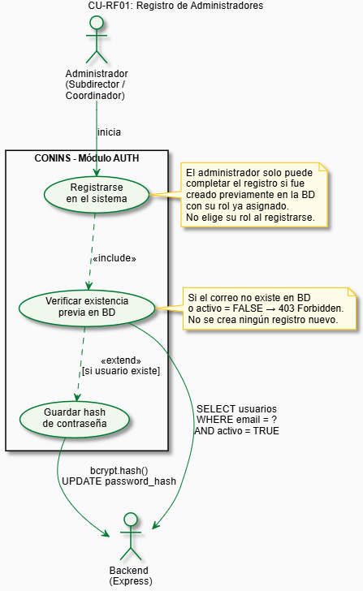

HU-01: REGISTRO DE ADMINISTRADORES
ID | HU-01
Título | Registro de administrador en el sistema
Descripción | Como administrador del CDMC (Subdirector o Coordinador), quiero poder crear mi contraseña de acceso al sistema CONINS, para poder ingresar y gestionar la información que corresponde a mi cargo.
Criterios de Aceptación | 1. El sistema solo permite el registro si el correo ingresado pertenece a un administrador previamente habilitado.  2. Si el correo no está habilitado, el sistema muestra un mensaje claro indicando que el usuario debe contactar a otro administrador.  3. Al completar el registro exitosamente, el sistema lleva al administrador directamente a la pantalla de inicio de sesión.  4. El cargo del administrador no se elige durante el registro; ya fue definido cuando fue habilitado en el sistema.  5. El formulario no permite enviar la información si algún campo está vacío.

DIAGRAMA DE ACTIVIDADES HU-01: REGISTRO DE ADMINISTRADORES.

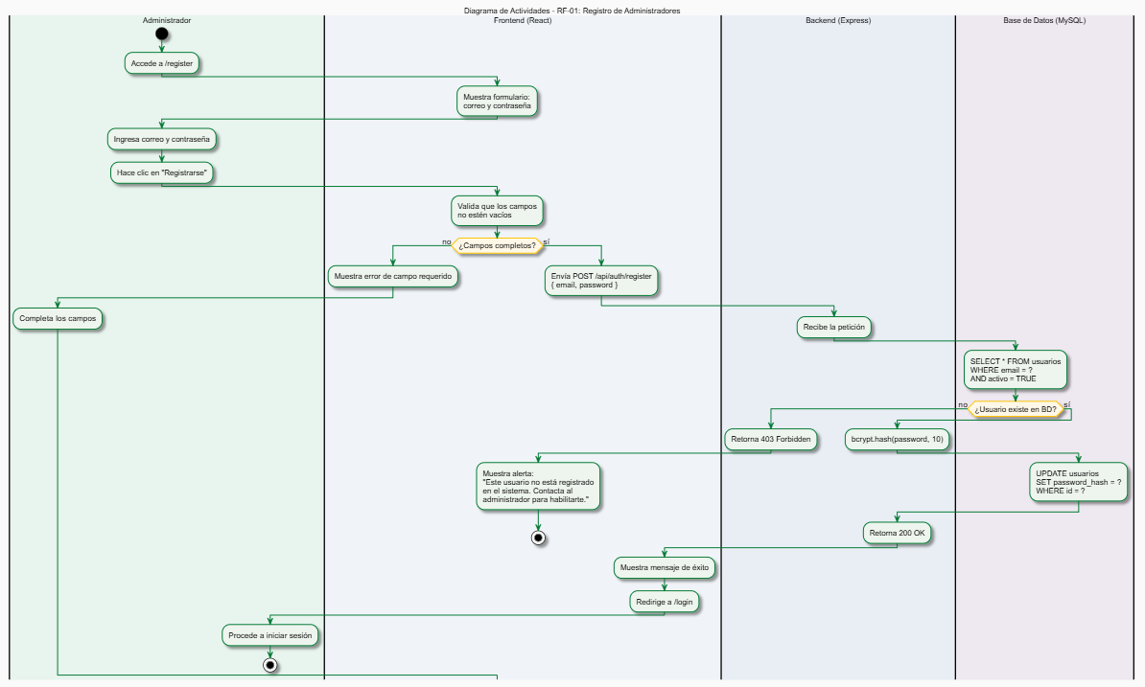

DIAGRAMA DE ESTADOS HU-01: REGISTRO DE ADMINISTRADORES.

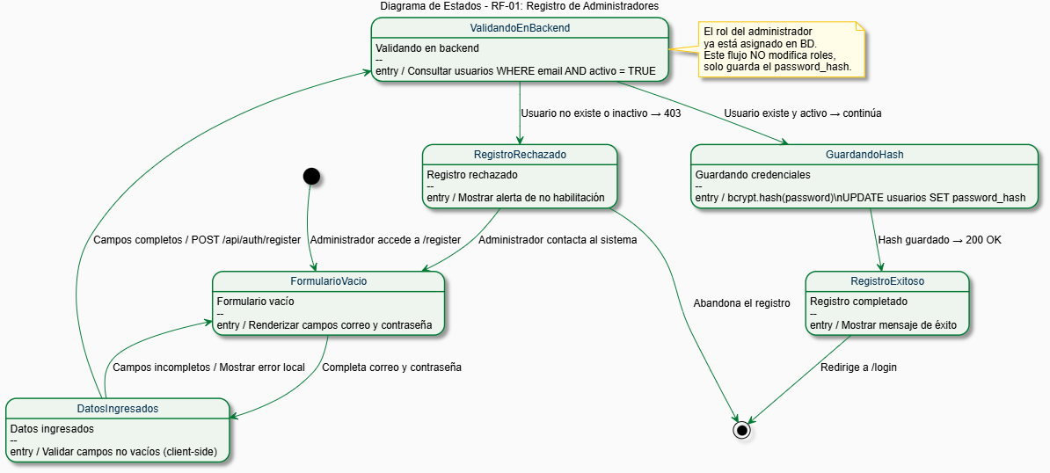

DIAGRAMA DE SECUENCIAS HU-01: REGISTRO DE ADMINISTRADORES.

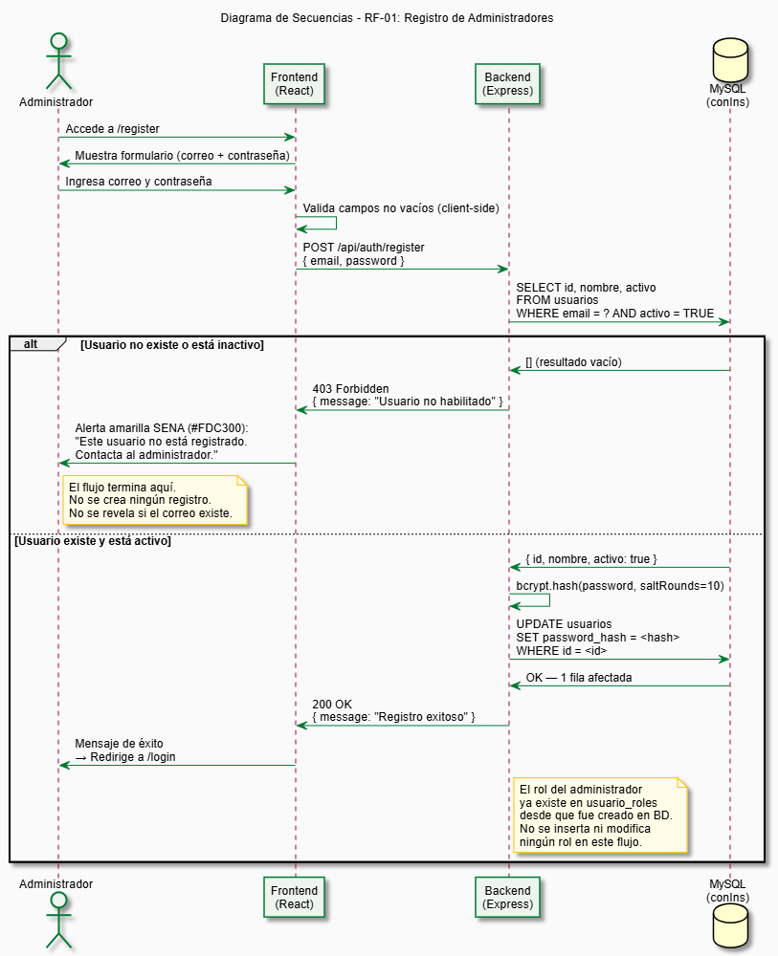

RF-02: INICIO DE SESIÓN SEGURO DE ADMINISTRADORES.
ID del Requisito | RF-02
Nombre Requisito | Inicio de Sesión Seguro de Administradores
Detalle del Requisito | El sistema debe permitir el inicio de sesión seguro de administradores.
Descripción | Un administrador del CDMC puede ingresar al sistema introduciendo su correo y su contraseña. El sistema verifica que las credenciales sean correctas y, si lo son, le da acceso al panel de gestión que corresponde a su cargo. Si los datos no coinciden, el sistema informa del error sin dar pistas sobre cuál campo es incorrecto.

CU-02: INICIO DE SESIÓN SEGURO DE ADMINISTRADORES.
Código RF | RF-02
Caso de Uso | CU-02: Inicio de Sesión de Administradores
Descripción | Este caso de uso describe cómo un administrador ingresa al sistema CONINS utilizando su correo y contraseña para acceder a las funciones de su cargo.
Precondiciones | 1. El administrador fue habilitado previamente en el sistema y ya tiene una contraseña registrada.  2. El administrador tiene acceso a un navegador web.
Secuencia Normal | Pasos - Acciones | Resultados Esperados
 | 1. El administrador ingresa a la pantalla de inicio de sesión e introduce su correo y contraseña. | El sistema muestra el formulario con los campos correo y contraseña.
 | 2. El administrador envía el formulario. | El sistema verifica que los campos estén completos. Si alguno está vacío, muestra un aviso antes de continuar.
 | 3. El sistema comprueba si el correo y la contraseña corresponden a un administrador habilitado. | Si las credenciales son correctas, el sistema continúa con el paso 4. Si no lo son, informa al usuario con un mensaje genérico.
 | 4. El sistema genera una sesión segura para el administrador. | La sesión queda activa. El administrador puede navegar por el sistema según su cargo.
 | 5. El sistema redirige al administrador al panel de gestión correspondiente a su cargo. | El administrador accede al panel con las funciones habilitadas para su rol.
Postcondiciones | 1. El administrador tiene una sesión activa y puede usar las funciones de su cargo.  2. Todas las acciones que realice dentro del sistema quedan vinculadas a su usuario.
Alternativas | 1. Si el correo o la contraseña son incorrectos, el sistema muestra un mensaje genérico sin indicar cuál de los dos falló.  2. Si algún campo está vacío, el sistema lo advierte antes de procesar el formulario.  3. Si el sistema no está disponible, se muestra un mensaje de error y se sugiere intentarlo más tarde.

DIAGRAMA DE CU-02: INICIO DE SESIÓN SEGURO DE ADMINISTRADORES.
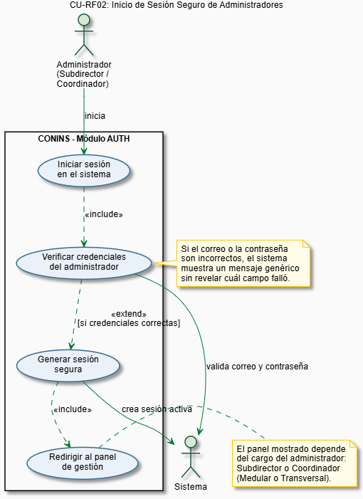

HU-02: INICIO DE SESIÓN SEGURO DE ADMINISTRADORES

ID | HU-02
Título | Inicio de sesión de administrador
Descripción | Como administrador del CDMC (Subdirector o Coordinador), quiero poder iniciar sesión con mi correo y contraseña, para acceder al sistema y gestionar la información que corresponde a mi cargo.
Criterios de Aceptación | 1. El formulario solicita correo y contraseña.  2. Si algún campo está vacío, el sistema muestra un aviso antes de procesar el formulario.  3. Si las credenciales son incorrectas, el sistema muestra un mensaje genérico sin revelar cuál campo falló.  4. Al iniciar sesión correctamente, el sistema redirige al administrador al panel correspondiente a su cargo.  5. La sesión permanece activa mientras el administrador navega por el sistema.

DIAGRAMA DE ACTIVIDADES RF-02: INICIO DE SESIÓN SEGURO DE ADMINISTRADORES.
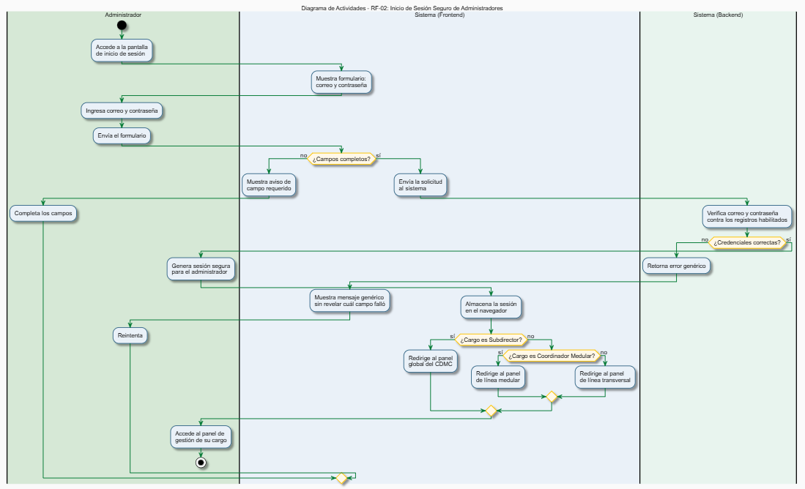

DIAGRAMA DE ESTADOS RF-02: INICIO DE SESIÓN SEGURO DE ADMINISTRADORES.
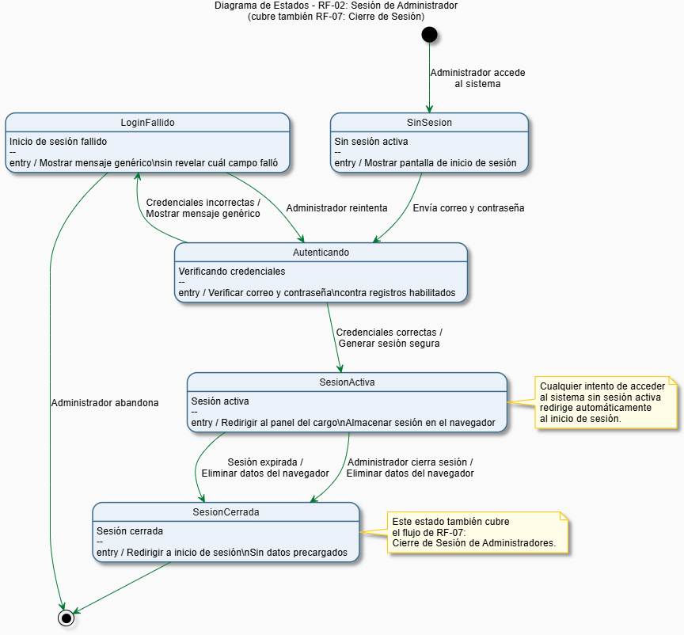

DIAGRAMA DE SECUENCIAS RF-02: INICIO DE SESIÓN SEGURO DE ADMINISTRADORES.
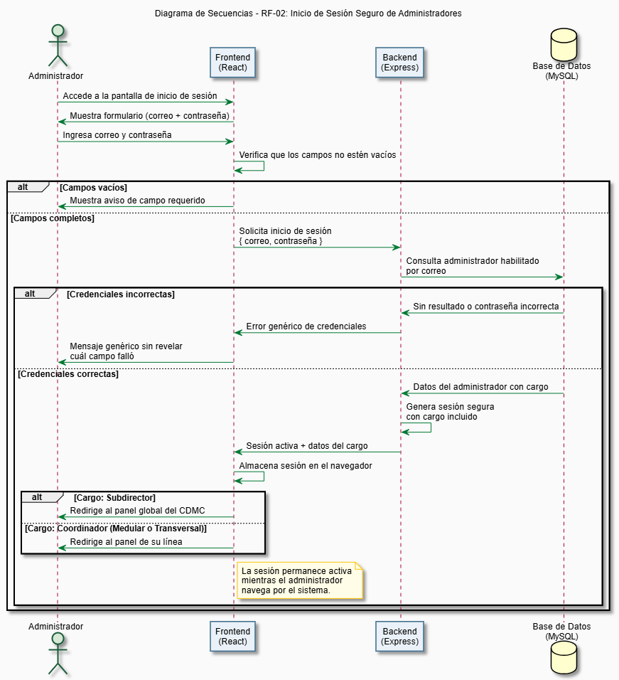

RF-03: EDICIÓN DE CUENTA PROPIA – ADMINISTRADORES.
ID del Requisito | RF-03
Nombre Requisito | Edición de Cuenta Propia – Administradores
Detalle del Requisito | El sistema debe permitir a los administradores editar su propia cuenta de usuario.
Descripción | Un administrador puede actualizar sus datos personales, como su nombre, apellido o correo, desde su perfil dentro del sistema. El sistema verifica que el nuevo correo no esté ya en uso por otro usuario antes de guardar los cambios. El cargo del administrador no puede modificarse desde esta pantalla.

CU-03: EDICIÓN DE CUENTA PROPIA – ADMINISTRADORES.
Código RF | RF-03
Caso de Uso | CU-03: Edición de Cuenta Propia – Administradores
Descripción | Este caso de uso describe cómo un administrador actualiza sus datos personales dentro del sistema sin modificar su cargo ni su estado de cuenta.
Precondiciones | 1. El administrador tiene sesión activa en el sistema.  2. El administrador accede a la sección de su perfil o cuenta.
Secuencia Normal | Pasos - Acciones | Resultados Esperados
 | 1. El administrador ingresa a la sección de su perfil. | El sistema muestra el formulario con sus datos actuales ya cargados.
 | 2. El administrador modifica los campos que desea actualizar: nombre, apellido o correo. | El sistema verifica que los campos no estén vacíos.
 | 3. El administrador guarda los cambios. | El sistema verifica que el nuevo correo no esté registrado por otro usuario. Si ya existe, informa del conflicto.
 | 4. El sistema actualiza los datos del administrador. | Los cambios quedan guardados. El sistema muestra un mensaje de confirmación.
Postcondiciones | 1. Los datos del administrador quedan actualizados en el sistema.  2. Si el correo fue modificado, el próximo inicio de sesión debe realizarse con el nuevo correo.  3. El cargo y el estado de la cuenta permanecen sin cambios.
Alternativas | 1. Si el nuevo correo ya está registrado por otro usuario, el sistema informa del conflicto sin guardar los cambios.  2. Si algún campo obligatorio está vacío, el sistema lo advierte antes de procesar la solicitud.

DIAGRAMA DE CU-03: EDICIÓN DE CUENTA PROPIA – ADMINISTRADORES.
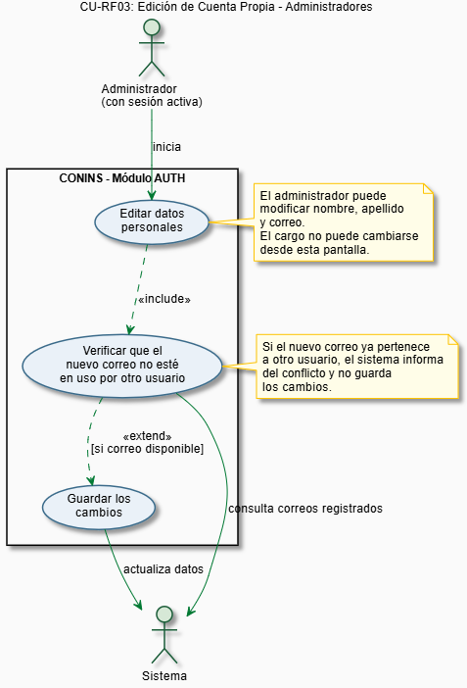

HU-03: EDICIÓN DE CUENTA PROPIA – ADMINISTRADORES

ID | HU-03
Título | Edición de cuenta propia por administrador
Descripción | Como administrador del CDMC, quiero poder actualizar mis datos personales en el sistema, para mantener mi información vigente.
Criterios de Aceptación | 1. El formulario muestra los datos actuales del administrador ya cargados al ingresar.  2. El administrador puede modificar su nombre, apellido y correo.  3. Si el nuevo correo ya pertenece a otro usuario, el sistema muestra un mensaje descriptivo y no guarda los cambios.  4. El cargo del administrador no puede modificarse desde esta pantalla.  5. Los cambios se reflejan de inmediato tras guardar exitosamente.

DIAGRAMA DE ACTIVIDADES RF-03: EDICIÓN DE CUENTA PROPIA – ADMINISTRADORES.
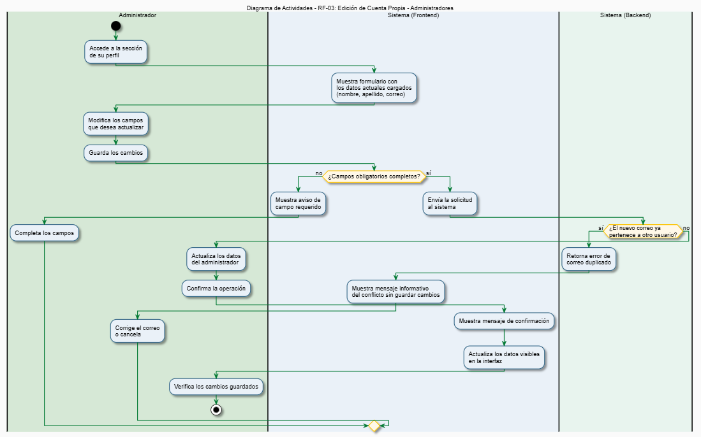

DIAGRAMA DE SECUENCIAS RF-03: EDICIÓN DE CUENTA PROPIA – ADMINISTRADORES.
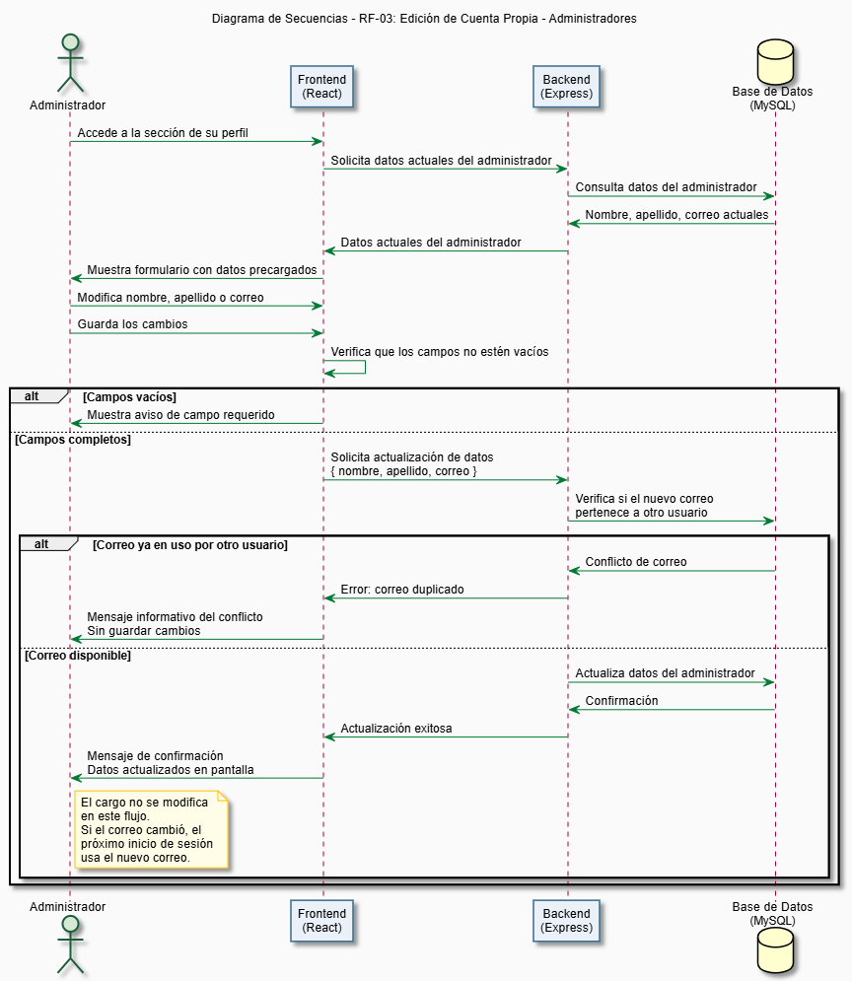

RF-04: RECUPERACIÓN Y CAMBIO DE CONTRASEÑA – ADMINISTRADORES.
ID del Requisito | RF-04
Nombre Requisito | Recuperación y Cambio de Contraseña – Administradores
Detalle del Requisito | El sistema debe permitir a los administradores recuperar y cambiar su contraseña.
Descripción | Un administrador con sesión activa puede cambiar su contraseña desde la sección de su perfil. Para hacerlo, debe ingresar primero su contraseña actual como confirmación de identidad, y luego escribir y confirmar la nueva. El sistema verifica que ambas coincidan y que cumplan los requisitos mínimos de seguridad antes de guardar el cambio.

CU-04: RECUPERACIÓN Y CAMBIO DE CONTRASEÑA – ADMINISTRADORES.
Código RF | RF-04
Caso de Uso | CU-04: Cambio de Contraseña – Administradores
Descripción | Este caso de uso describe cómo un administrador actualiza su contraseña de acceso al sistema, previa verificación de su contraseña actual.
Precondiciones | 1. El administrador tiene sesión activa en el sistema.  2. El administrador accede a la sección de cambio de contraseña dentro de su perfil.
Secuencia Normal | Pasos - Acciones | Resultados Esperados
 | 1. El administrador ingresa su contraseña actual y escribe la nueva contraseña dos veces. | El sistema muestra el formulario con los campos: contraseña actual, nueva contraseña y confirmación.
 | 2. El administrador envía el formulario. | El sistema verifica que la nueva contraseña y su confirmación coincidan, y que cumplan los requisitos mínimos. Si no se cumplen, muestra un aviso antes de continuar.
 | 3. El sistema comprueba que la contraseña actual ingresada es correcta. | Si la contraseña actual no coincide, el sistema informa del error sin revelar información adicional.
 | 4. El sistema guarda la nueva contraseña de forma segura. | El cambio queda registrado. El sistema muestra un mensaje de confirmación.
Postcondiciones | 1. La nueva contraseña queda activa en el sistema.  2. La sesión actual del administrador no se cierra tras el cambio.  3. El próximo inicio de sesión debe realizarse con la nueva contraseña.
Alternativas | 1. Si la contraseña actual ingresada es incorrecta, el sistema muestra un mensaje de error sin dar pistas adicionales.  2. Si la nueva contraseña y su confirmación no coinciden, el sistema lo advierte sin procesar el formulario.  3. Si la nueva contraseña no cumple los requisitos mínimos de seguridad, el sistema informa de ello antes de continuar.

DIAGRAMA DE CU-04: RECUPERACIÓN Y CAMBIO DE CONTRASEÑA – ADMINISTRADORES.
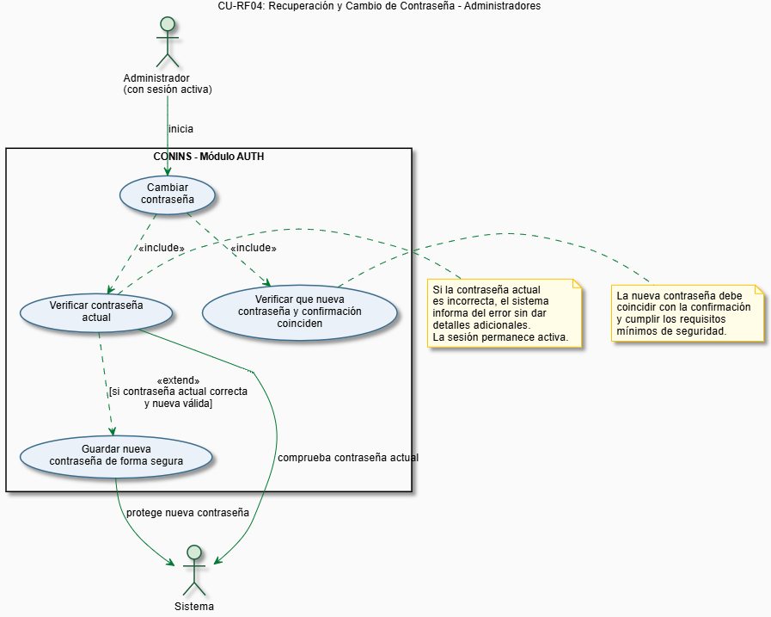

HU-04: RECUPERACIÓN Y CAMBIO DE CONTRASEÑA – ADMINISTRADORES
ID | HU-04
Título | Cambio de contraseña por administrador
Descripción | Como administrador del CDMC, quiero poder cambiar mi contraseña desde mi perfil, para mantener la seguridad de mi acceso al sistema.
Criterios de Aceptación | 1. El formulario solicita la contraseña actual, la nueva contraseña y su confirmación.  2. Si la contraseña actual es incorrecta, el sistema muestra un mensaje de error sin dar detalles adicionales.  3. Si la nueva contraseña y su confirmación no coinciden, el sistema lo advierte y no procesa el formulario.  4. La nueva contraseña debe cumplir los requisitos mínimos de seguridad establecidos por el sistema.  5. Tras el cambio exitoso, la sesión del administrador permanece activa.

DIAGRAMA DE ACTIVIDADES RF-04: RECUPERACIÓN Y CAMBIO DE CONTRASEÑA – ADMINISTRADORES.
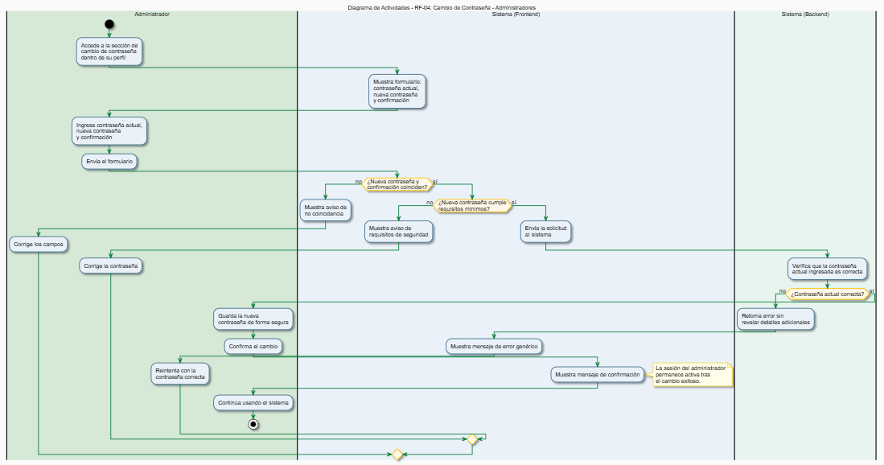

DIAGRAMA DE SECUENCIAS RF-04: RECUPERACIÓN Y CAMBIO DE CONTRASEÑA – ADMINISTRADORES.
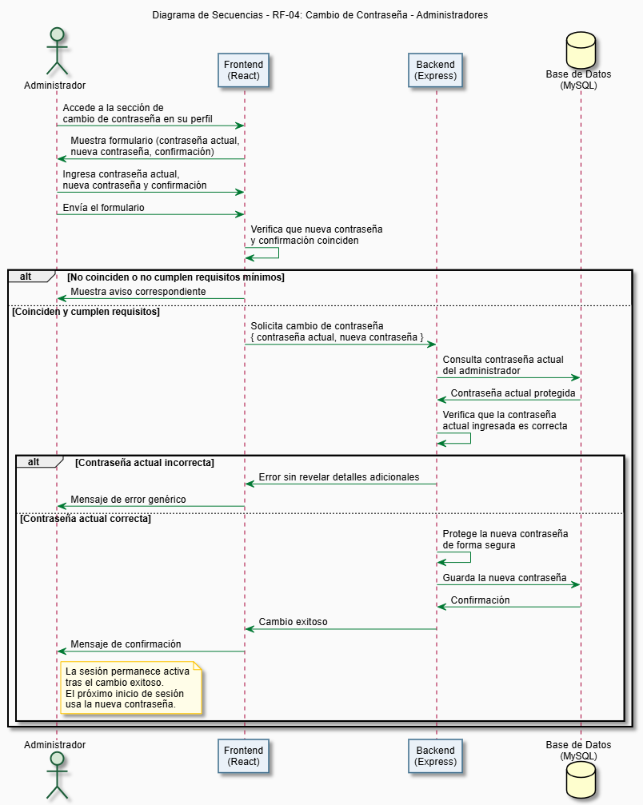

RF-05: DESHABILITAR CUENTAS DE MENOR JERARQUÍA – ADMINISTRADORES.
ID del Requisito | RF-05
Nombre Requisito | Deshabilitar Cuentas de Menor Jerarquía – Administradores
Detalle del Requisito | El sistema debe permitir a los administradores deshabilitar cuentas de usuarios con menor jerarquía.
Descripción | Un administrador puede deshabilitar la cuenta de un líder o instructor cuando sea necesario. La deshabilitación impide que el usuario ingrese al sistema, pero conserva todo su historial de asignaciones y actividad. El registro del usuario permanece en el sistema; solo se le retira el acceso.

CU-05: DESHABILITAR CUENTAS DE MENOR JERARQUÍA – ADMINISTRADORES.
Código RF | RF-05
Caso de Uso | CU-05: Deshabilitar Cuenta de Menor Jerarquía
Descripción | Este caso de uso describe cómo un administrador retira el acceso al sistema a un líder o instructor, sin eliminar su información histórica.
Precondiciones | 1. El administrador tiene sesión activa en el sistema con un cargo que le permite gestionar usuarios.  2. El usuario que se desea deshabilitar tiene un cargo de menor jerarquía y actualmente está habilitado.
Secuencia Normal | Pasos - Acciones | Resultados Esperados
 | 1. El administrador accede al listado de usuarios del sistema. | El sistema muestra la lista de usuarios activos con sus cargos.
 | 2. El administrador selecciona el usuario que desea deshabilitar y elige la opción correspondiente. | El sistema muestra una pantalla de confirmación con el nombre del usuario afectado.
 | 3. El administrador confirma la acción. | El sistema procesa la solicitud y verifica que el administrador tiene el cargo necesario para realizar esta acción.
 | 4. El sistema deshabilita la cuenta del usuario. | El acceso del usuario queda suspendido. El sistema confirma la acción exitosamente.
 | 5. El sistema actualiza el listado de usuarios. | El usuario aparece como inactivo en el listado. Su información histórica permanece disponible para consulta.
Postcondiciones | 1. El usuario deshabilitado no puede iniciar sesión en el sistema.  2. Su historial de asignaciones y actividad se conserva íntegro para consulta.  3. El usuario puede ser reactivado posteriormente si es necesario.
Alternativas | 1. Si el administrador intenta deshabilitar un usuario con igual o mayor jerarquía, el sistema no permite la acción y muestra un mensaje informativo.  2. Si el usuario ya está deshabilitado, el sistema informa que no es necesario realizar la acción nuevamente.

DIAGRAMA DE CU-05: DESHABILITAR CUENTAS DE MENOR JERARQUÍA – ADMINISTRADORES.
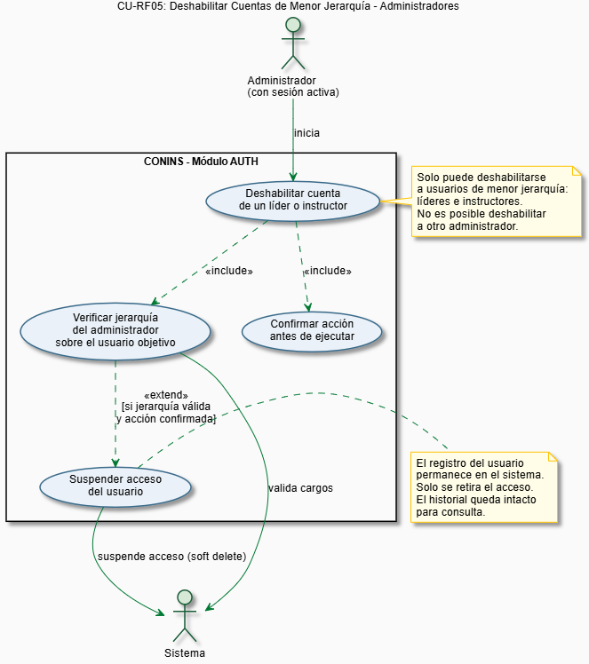

HU-05: DESHABILITAR CUENTAS DE MENOR JERARQUÍA – ADMINISTRADORES

ID | HU-05
Título | Deshabilitar cuenta de líder o instructor
Descripción | Como administrador del CDMC, quiero poder deshabilitar la cuenta de un líder o instructor, para retirarle el acceso al sistema cuando ya no deba tenerlo, sin perder su información histórica.
Criterios de Aceptación | 1. Solo los administradores pueden deshabilitar cuentas de usuarios con menor jerarquía.  2. El sistema solicita confirmación antes de ejecutar la acción.  3. Tras la deshabilitación, el usuario no puede iniciar sesión en el sistema.  4. El historial de asignaciones y actividad del usuario deshabilitado se conserva sin cambios.  5. El sistema actualiza el listado mostrando al usuario como inactivo.

DIAGRAMA DE ACTIVIDADES HU-05: DESHABILITAR CUENTAS DE MENOR JERARQUÍA – ADMINISTRADORES.
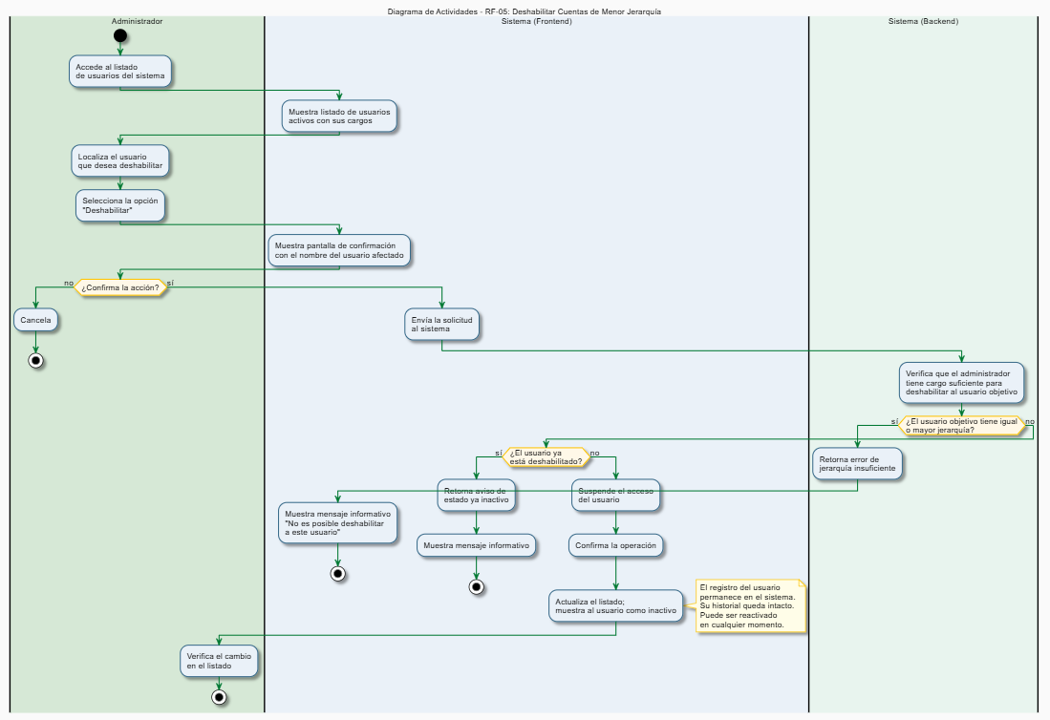

DIAGRAMA DE ESTADOS HU-05: DESHABILITAR CUENTAS DE MENOR JERARQUÍA – ADMINISTRADORES.
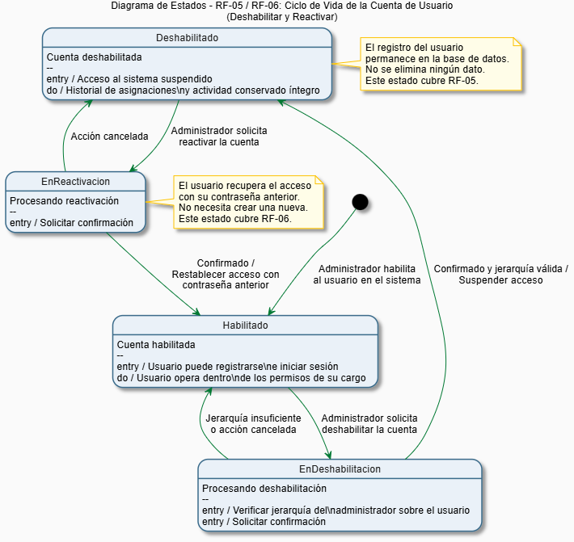

DIAGRAMA DE SECUENCIAS HU-05: DESHABILITAR CUENTAS DE MENOR JERARQUÍA – ADMINISTRADORES.
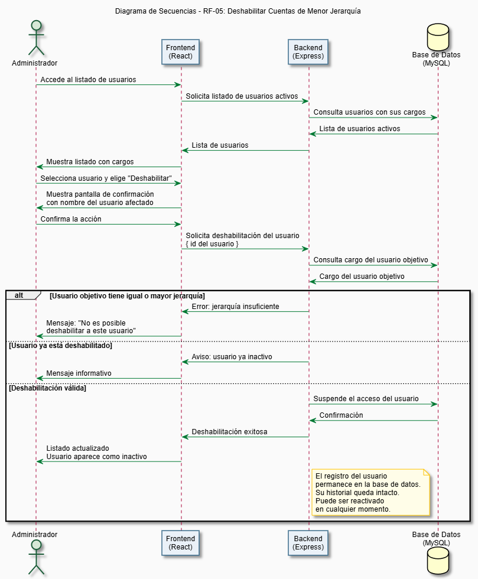

RF-06: REACTIVAR CUENTAS PREVIAMENTE DESHABILITADAS – ADMINISTRADORES.
ID del Requisito | RF-06
Nombre Requisito | Reactivar Cuentas Previamente Deshabilitadas – Administradores
Detalle del Requisito | El sistema debe permitir a los administradores reactivar cuentas previamente deshabilitadas.
Descripción | Un administrador puede restablecer el acceso al sistema de un usuario que fue deshabilitado anteriormente. Tras la reactivación, el usuario puede volver a iniciar sesión con sus credenciales previas, sin necesidad de crear una nueva contraseña.

CU-06: REACTIVAR CUENTAS PREVIAMENTE DESHABILITADAS – ADMINISTRADORES.
Código RF | RF-06
Caso de Uso | CU-06: Reactivar Cuenta Previamente Deshabilitada
Descripción | Este caso de uso describe cómo un administrador restablece el acceso de un usuario que fue deshabilitado, permitiéndole volver a ingresar al sistema.
Precondiciones | 1. El administrador tiene sesión activa en el sistema con un cargo que le permite gestionar usuarios.  2. El usuario que se desea reactivar está actualmente deshabilitado en el sistema.
Secuencia Normal | Pasos - Acciones | Resultados Esperados
 | 1. El administrador accede al listado de usuarios y filtra por los que están deshabilitados. | El sistema muestra los usuarios con acceso suspendido.
 | 2. El administrador selecciona el usuario que desea reactivar y elige la opción correspondiente. | El sistema muestra una pantalla de confirmación.
 | 3. El administrador confirma la acción. | El sistema procesa la solicitud.
 | 4. El sistema reactiva la cuenta del usuario. | El acceso del usuario queda restablecido. El sistema confirma la acción exitosamente.
 | 5. El sistema actualiza el listado de usuarios. | El usuario aparece nuevamente como activo y puede iniciar sesión con sus credenciales anteriores.
Postcondiciones | 1. El usuario puede volver a iniciar sesión en el sistema con su contraseña anterior.  2. Su historial de asignaciones y actividad permanece intacto.  3. No se requiere que el usuario cree una nueva contraseña.
Alternativas | 1. Si el usuario ya está activo, el sistema informa que no es necesario realizar la acción.

DIAGRAMA DE CU-06: REACTIVAR CUENTAS PREVIAMENTE DESHABILITADAS – ADMINISTRADORES.
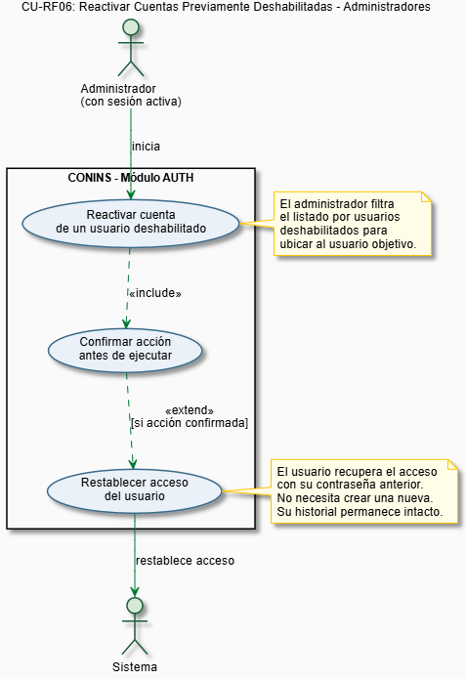

HU-06: REACTIVAR CUENTAS PREVIAMENTE DESHABILITADAS – ADMINISTRADORES
ID | HU-06
Título | Reactivar cuenta de usuario deshabilitado
Descripción | Como administrador del CDMC, quiero poder reactivar la cuenta de un usuario deshabilitado, para que pueda volver a ingresar al sistema cuando sea necesario.
Criterios de Aceptación | 1. Solo los administradores pueden reactivar cuentas de usuarios.  2. El sistema solicita confirmación antes de ejecutar la acción.  3. Tras la reactivación, el usuario puede iniciar sesión con su contraseña anterior.  4. No se requiere que el usuario establezca una nueva contraseña para volver a acceder.  5. El historial del usuario reactivado permanece íntegro.

DIAGRAMA DE ACTIVIDADES RF-06: REACTIVAR CUENTAS PREVIAMENTE DESHABILITADAS – ADMINISTRADORES.
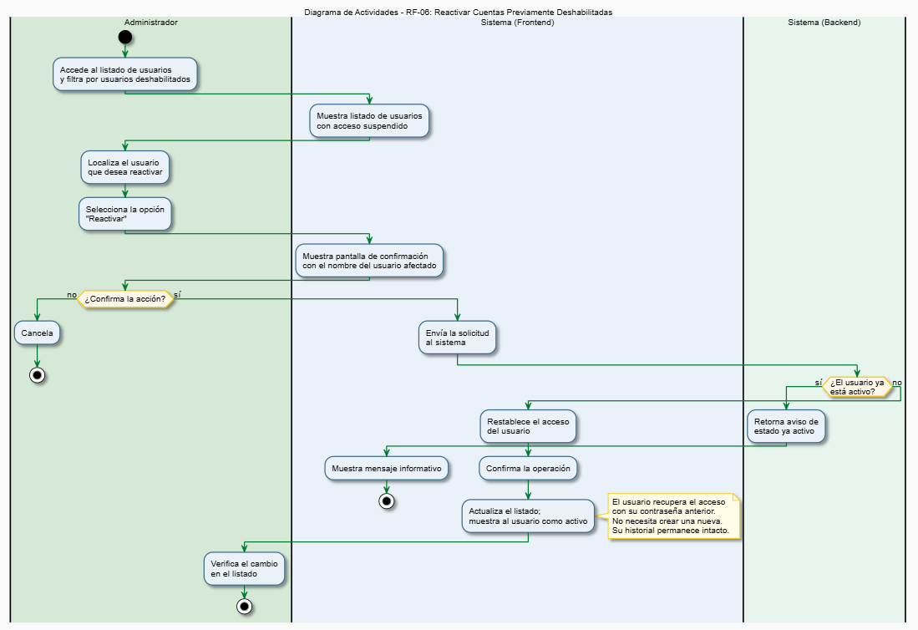

DIAGRAMA DE SECUENCIAS RF-06: REACTIVAR CUENTAS PREVIAMENTE DESHABILITADAS – ADMINISTRADORES.
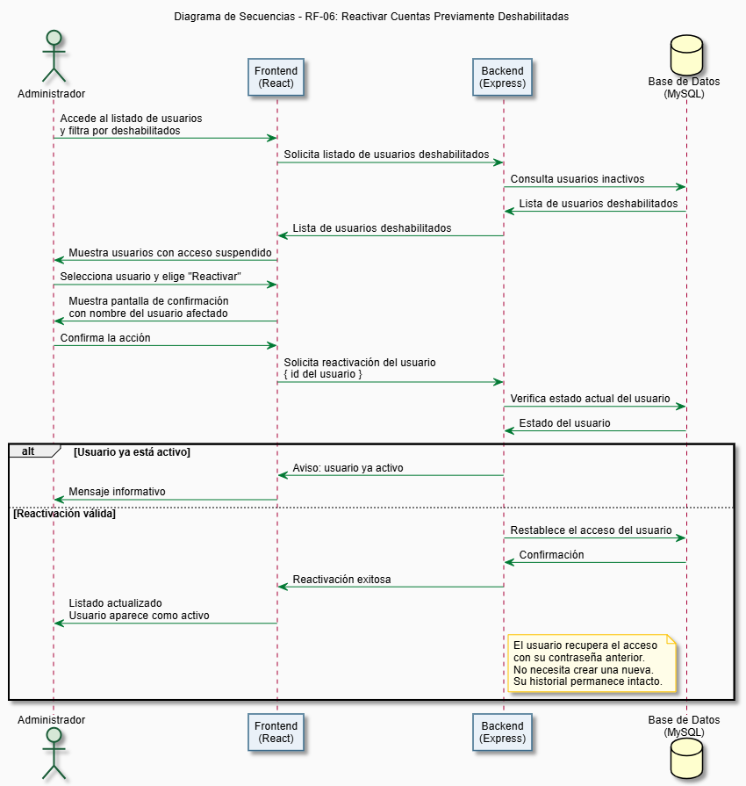

RF-07: CIERRE DE SESIÓN – ADMINISTRADORES.
ID del Requisito | RF-07
Nombre Requisito | Cierre de Sesión – Administradores
Detalle del Requisito | El sistema debe permitir a los administradores cerrar sesión de forma segura.
Descripción | Un administrador puede cerrar su sesión en cualquier momento desde cualquier pantalla del sistema. Al hacerlo, el sistema finaliza la sesión activa y redirige al administrador a la pantalla de inicio de sesión. Cualquier intento de acceder a las funciones del sistema después de cerrar sesión requerirá ingresar las credenciales nuevamente.

CU-07: CIERRE DE SESIÓN – ADMINISTRADORES.
Código RF | RF-07
Caso de Uso | CU-07: Cierre de Sesión de Administradores
Descripción | Este caso de uso describe cómo un administrador finaliza su sesión activa en el sistema de forma segura.
Precondiciones | 1. El administrador tiene una sesión activa en el sistema.
Secuencia Normal | Pasos - Acciones | Resultados Esperados
 | 1. El administrador hace clic en la opción de cerrar sesión, disponible en el menú del sistema. | El sistema muestra la opción de cierre de sesión en la barra de navegación o menú lateral.
 | 2. El sistema finaliza la sesión activa del administrador. | La sesión queda cerrada. Los datos de la sesión se eliminan del navegador.
 | 3. El sistema redirige al administrador a la pantalla de inicio de sesión. | Se muestra la pantalla de inicio de sesión sin datos precargados.
Postcondiciones | 1. La sesión del administrador queda cerrada.  2. Para volver a acceder al sistema, el administrador debe ingresar sus credenciales nuevamente.  3. Cualquier pantalla del sistema que se intente visitar después del cierre redirige al inicio de sesión.
Alternativas | No aplica. El cierre de sesión siempre se completa exitosamente.

DIAGRAMA DE CU-07: CIERRE DE SESIÓN – ADMINISTRADORES.
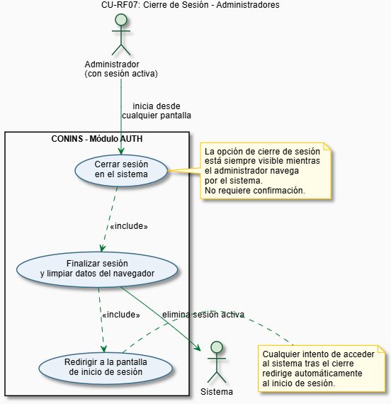

HU-07: CIERRE DE SESIÓN – ADMINISTRADORES

ID | HU-07
Título | Cierre de sesión seguro por administrador
Descripción | Como administrador del CDMC, quiero poder cerrar mi sesión en cualquier momento desde cualquier pantalla del sistema, para proteger el acceso a mis funciones cuando deje de utilizarlo.
Criterios de Aceptación | 1. La opción de cerrar sesión está siempre visible mientras el administrador navega por el sistema.  2. Al cerrar sesión, el sistema elimina los datos de la sesión y redirige al inicio de sesión.  3. Tras cerrar sesión, intentar acceder a cualquier pantalla del sistema redirige automáticamente al inicio de sesión.  4. El proceso de cierre de sesión es inmediato y no requiere confirmación adicional.

DIAGRAMA DE ACTIVIDADES RF-07: CIERRE DE SESIÓN – ADMINISTRADORES.
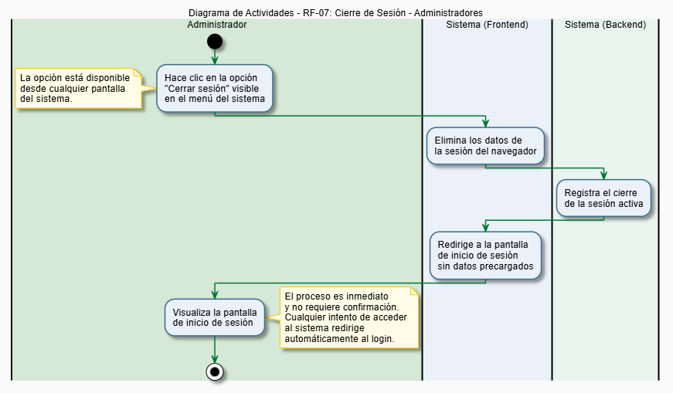

DIAGRAMA DE SECUENCIAS RF-07: CIERRE DE SESIÓN – ADMINISTRADORES.
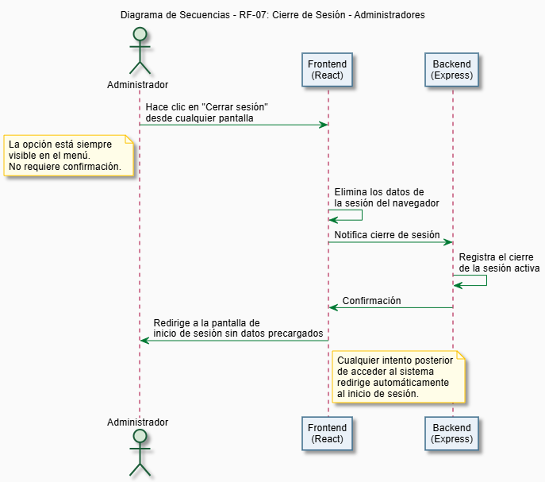

RF-08: REGISTRO DE LÍDERES E INSTRUCTORES.
ID del Requisito | RF-08
Nombre Requisito | Registro de Líderes e Instructores
Detalle del Requisito | El sistema debe permitir el registro de líderes e instructores, de acuerdo a su rol, previa existencia en la base de datos.
Descripción | Un líder de programa o instructor puede crear su contraseña de acceso al sistema únicamente si fue habilitado previamente por un administrador. El sistema verifica que el correo ingresado corresponda a un usuario habilitado antes de permitir el registro. El cargo del usuario queda establecido desde el momento en que fue habilitado, sin que él tenga que elegirlo durante el registro.

CU-08: REGISTRO DE LÍDERES E INSTRUCTORES.
Código RF | RF-08
Caso de Uso | CU-08: Registro de Líderes e Instructores
Descripción | Este caso de uso describe cómo un líder de programa o instructor crea su contraseña de acceso al sistema CONINS, previa verificación de que fue habilitado por un administrador.
Precondiciones | 1. El usuario fue habilitado previamente en el sistema por un administrador, con su correo y cargo asignado.  2. El usuario todavía no ha creado su contraseña.  3. El usuario tiene acceso a un navegador web.
Secuencia Normal | Pasos - Acciones | Resultados Esperados
 | 1. El usuario ingresa a la pantalla de registro e introduce su correo y una contraseña. | El sistema muestra el formulario de registro con los campos correo y contraseña.
 | 2. El usuario envía el formulario. | El sistema verifica que los campos estén completos. Si alguno está vacío, muestra un aviso antes de continuar.
 | 3. El sistema consulta si el correo ingresado corresponde a un usuario habilitado. | Si el correo pertenece a un usuario habilitado, el sistema continúa con el paso 4. Si no, informa al usuario que no está registrado en el sistema.
 | 4. El sistema guarda la contraseña de forma segura. | La contraseña queda protegida en el sistema. El registro se completa exitosamente.
 | 5. El sistema confirma el registro y lleva al usuario a la pantalla de inicio de sesión. | El usuario puede ahora ingresar al sistema con su correo y contraseña recién creada.
Postcondiciones | 1. El usuario tiene una contraseña creada y puede iniciar sesión en el sistema.  2. Su cargo no fue modificado durante el registro; permanece tal como fue asignado al habilitarlo.
Alternativas | 1. Si el correo no corresponde a ningún usuario habilitado, el sistema muestra el mensaje: "Este usuario no está registrado en el sistema. Contacta al administrador para habilitarte."  2. Si el usuario deja algún campo vacío, el sistema lo avisa antes de enviar el formulario.  3. Si el sistema no está disponible en ese momento, se muestra un mensaje de error y se sugiere intentarlo nuevamente.

DIAGRAMA DE CU-08: REGISTRO DE LÍDERES E INSTRUCTORES.
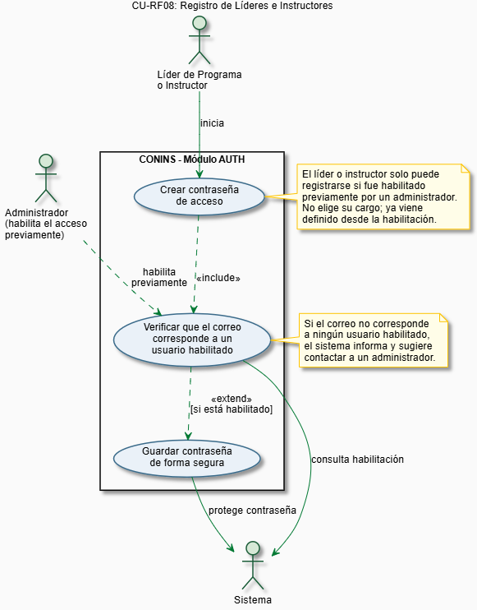

HU-08: REGISTRO DE LÍDERES E INSTRUCTORES

ID | HU-08
Título | Registro de líder o instructor en el sistema
Descripción | Como líder de programa o instructor del CDMC, quiero poder crear mi contraseña de acceso al sistema CONINS, para poder ingresar y consultar la información que corresponde a mi cargo.
Criterios de Aceptación | 1. El sistema solo permite el registro si el correo ingresado pertenece a un usuario previamente habilitado por un administrador.  2. Si el correo no está habilitado, el sistema muestra un mensaje claro indicando que el usuario debe contactar a un administrador.  3. Al completar el registro exitosamente, el sistema lleva al usuario directamente a la pantalla de inicio de sesión.  4. El cargo del usuario no se elige durante el registro; ya fue definido cuando fue habilitado en el sistema.  5. El formulario no permite enviar la información si algún campo está vacío.

DIAGRAMA DE ACTIVIDADES RF-08: REGISTRO DE LÍDERES E INSTRUCTORES.
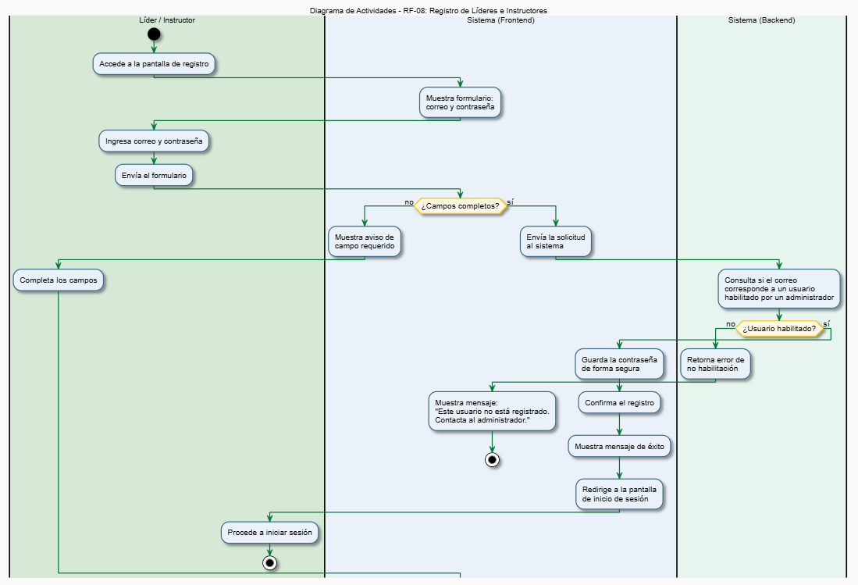

DIAGRAMA DE SECUENCIAS RF-08: REGISTRO DE LÍDERES E INSTRUCTORES.
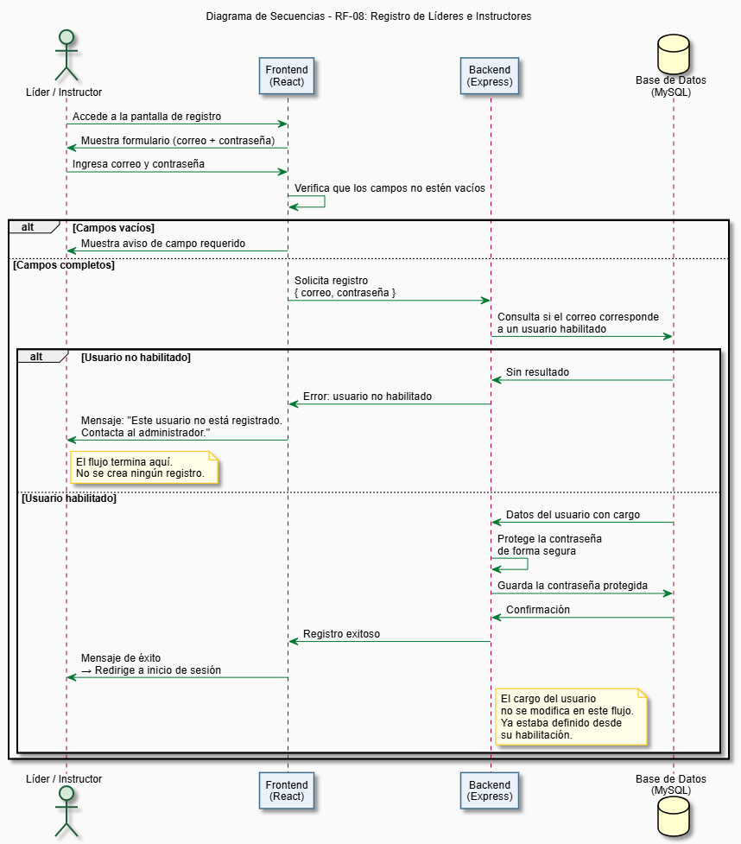

RF-09: INICIO DE SESIÓN SEGURO – LÍDERES E INSTRUCTORES.
ID del Requisito | RF-09
Nombre Requisito | Inicio de Sesión Seguro – Líderes e Instructores
Detalle del Requisito | El sistema debe permitir el inicio de sesión seguro de líderes e instructores.
Descripción | Un líder de programa o instructor puede ingresar al sistema introduciendo su correo y contraseña. El sistema verifica que las credenciales sean correctas y, si lo son, le da acceso al panel con la información correspondiente a su cargo. Si los datos no coinciden, el sistema informa del error sin revelar cuál campo es incorrecto.

CU-09: INICIO DE SESIÓN SEGURO – LÍDERES E INSTRUCTORES.
Código RF | RF-09
Caso de Uso | CU-09: Inicio de Sesión de Líderes e Instructores
Descripción | Este caso de uso describe cómo un líder de programa o instructor ingresa al sistema CONINS utilizando su correo y contraseña para acceder a la información de su cargo.
Precondiciones | 1. El usuario fue habilitado previamente en el sistema y ya tiene una contraseña registrada.  2. El usuario tiene acceso a un navegador web.
Secuencia Normal | Pasos - Acciones | Resultados Esperados
 | 1. El usuario ingresa a la pantalla de inicio de sesión e introduce su correo y contraseña. | El sistema muestra el formulario con los campos correo y contraseña.
 | 2. El usuario envía el formulario. | El sistema verifica que los campos estén completos. Si alguno está vacío, muestra un aviso antes de continuar.
 | 3. El sistema comprueba si el correo y la contraseña corresponden a un usuario habilitado. | Si las credenciales son correctas, el sistema continúa con el paso 4. Si no lo son, informa al usuario con un mensaje genérico.
 | 4. El sistema genera una sesión segura para el usuario. | La sesión queda activa. El usuario puede navegar por el sistema según su cargo.
 | 5. El sistema redirige al usuario al panel correspondiente a su cargo. | El líder o instructor accede al panel con la información habilitada para su rol.
Postcondiciones | 1. El usuario tiene una sesión activa y puede consultar la información de su cargo.  2. Las acciones que realice dentro del sistema quedan vinculadas a su usuario.
Alternativas | 1. Si el correo o la contraseña son incorrectos, el sistema muestra un mensaje genérico sin indicar cuál de los dos falló.  2. Si algún campo está vacío, el sistema lo advierte antes de procesar el formulario.  3. Si el sistema no está disponible, se muestra un mensaje de error y se sugiere intentarlo más tarde.

DIAGRAMA DE CU-09: INICIO DE SESIÓN SEGURO – LÍDERES E INSTRUCTORES.
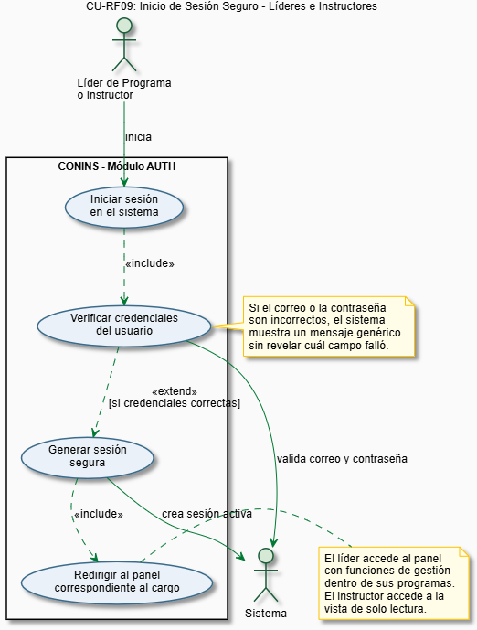

HU-09: INICIO DE SESIÓN SEGURO – LÍDERES E INSTRUCTORES

ID | HU-09
Título | Inicio de sesión de líder o instructor
Descripción | Como líder de programa o instructor del CDMC, quiero poder iniciar sesión con mi correo y contraseña, para acceder al sistema y consultar la información correspondiente a mi cargo.
Criterios de Aceptación | 1. El formulario solicita correo y contraseña.  2. Si algún campo está vacío, el sistema muestra un aviso antes de procesar el formulario.  3. Si las credenciales son incorrectas, el sistema muestra un mensaje genérico sin revelar cuál campo falló.  4. Al iniciar sesión correctamente, el sistema redirige al usuario al panel correspondiente a su cargo.  5. La sesión permanece activa mientras el usuario navega por el sistema.

DIAGRAMA DE ACTIVIDADES HU-09: INICIO DE SESIÓN SEGURO – LÍDERES E INSTRUCTORES.
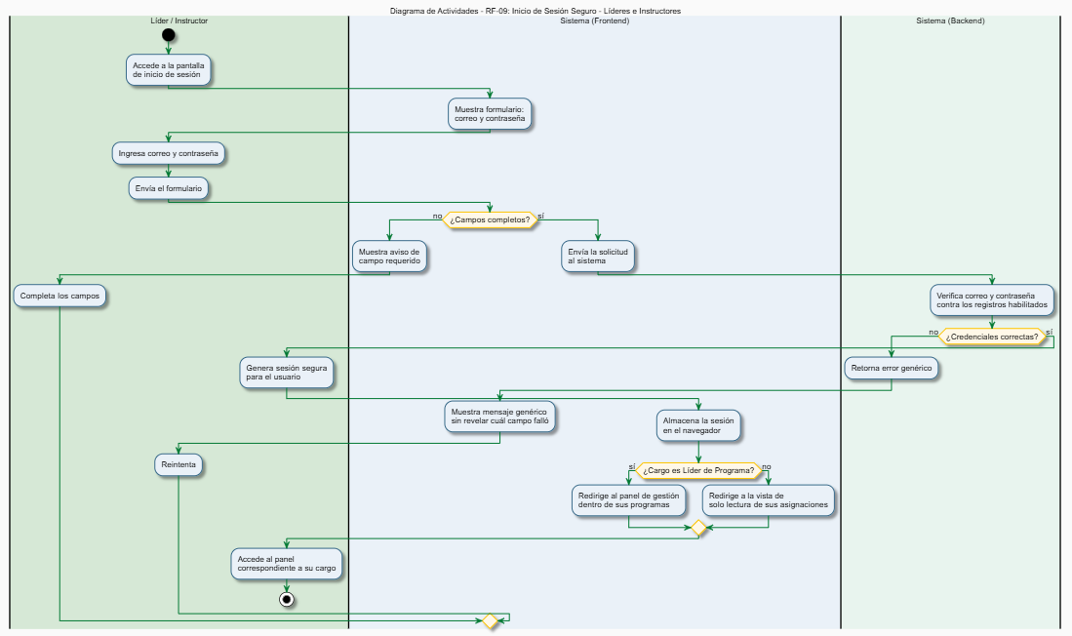

DIAGRAMA DE SECUENCIAS HU-09: INICIO DE SESIÓN SEGURO – LÍDERES E INSTRUCTORES.
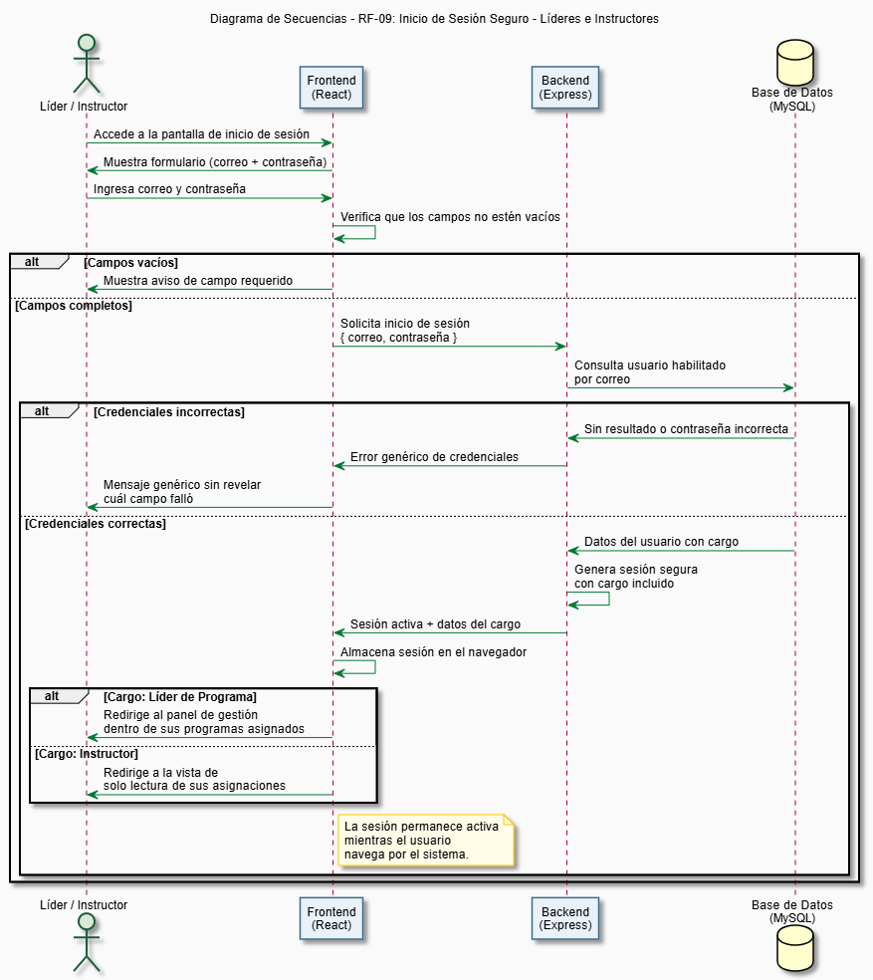

RF-10: EDICIÓN DE CUENTA PROPIA – LÍDERES E INSTRUCTORES.
ID del Requisito | RF-10
Nombre Requisito | Edición de Cuenta Propia – Líderes e Instructores
Detalle del Requisito | El sistema debe permitir a los líderes e instructores editar su propia cuenta de usuario.
Descripción | Un líder de programa o instructor puede actualizar sus datos personales, como su nombre, apellido o correo, desde la sección de su perfil. El sistema verifica que el nuevo correo no esté ya en uso antes de guardar los cambios. El cargo del usuario no puede modificarse desde esta pantalla.

CU-10: EDICIÓN DE CUENTA PROPIA – LÍDERES E INSTRUCTORES.
Código RF | RF-10
Caso de Uso | CU-10: Edición de Cuenta Propia – Líder o Instructor
Descripción | Este caso de uso describe cómo un líder de programa o instructor actualiza sus datos personales dentro del sistema sin modificar su cargo ni su estado de cuenta.
Precondiciones | 1. El usuario tiene sesión activa en el sistema.  2. El usuario accede a la sección de su perfil o cuenta.
Secuencia Normal | Pasos - Acciones | Resultados Esperados
 | 1. El usuario ingresa a la sección de su perfil. | El sistema muestra el formulario con sus datos actuales ya cargados.
 | 2. El usuario modifica los campos que desea actualizar: nombre, apellido o correo. | El sistema verifica que los campos no estén vacíos.
 | 3. El usuario guarda los cambios. | El sistema verifica que el nuevo correo no esté registrado por otro usuario. Si ya existe, informa del conflicto.
 | 4. El sistema actualiza los datos del usuario. | Los cambios quedan guardados. El sistema muestra un mensaje de confirmación.
Postcondiciones | 1. Los datos del usuario quedan actualizados en el sistema.  2. Si el correo fue modificado, el próximo inicio de sesión debe realizarse con el nuevo correo.  3. El cargo y el estado de la cuenta permanecen sin cambios.
Alternativas | 1. Si el nuevo correo ya está registrado por otro usuario, el sistema informa del conflicto sin guardar los cambios.  2. Si algún campo obligatorio está vacío, el sistema lo advierte antes de procesar la solicitud.

DIAGRAMA DE CU-10: EDICIÓN DE CUENTA PROPIA – LÍDERES E INSTRUCTORES.
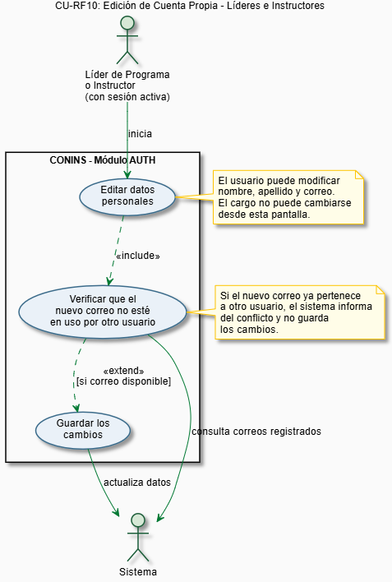

HU-10: EDICIÓN DE CUENTA PROPIA – LÍDERES E INSTRUCTORES

ID | HU-10
Título | Edición de cuenta propia por líder o instructor
Descripción | Como líder de programa o instructor del CDMC, quiero poder actualizar mis datos personales en el sistema, para mantener mi información vigente.
Criterios de Aceptación | 1. El formulario muestra los datos actuales del usuario ya cargados al ingresar.  2. El usuario puede modificar su nombre, apellido y correo.  3. Si el nuevo correo ya pertenece a otro usuario, el sistema muestra un mensaje descriptivo y no guarda los cambios.  4. El cargo del usuario no puede modificarse desde esta pantalla.  5. Los cambios se reflejan de inmediato tras guardar exitosamente.

DIAGRAMA DE ACTIVIDADES RF-10: EDICIÓN DE CUENTA PROPIA – LÍDERES E INSTRUCTORES.
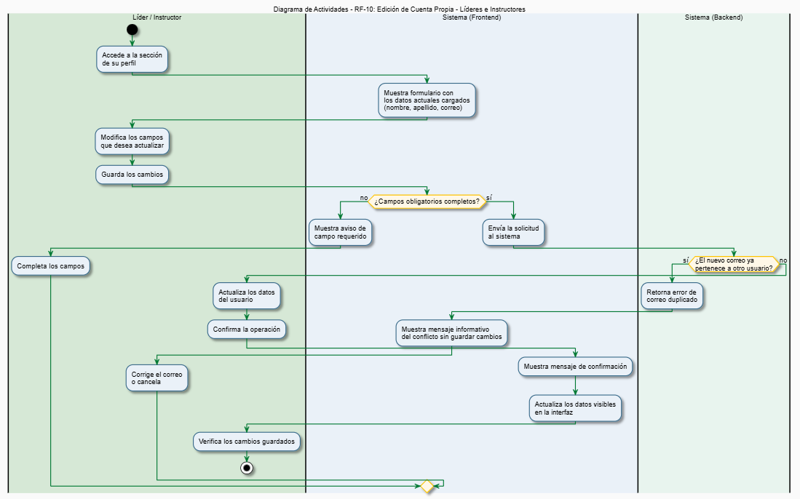

DIAGRAMA DE SECUENCIAS RF-10: EDICIÓN DE CUENTA PROPIA – LÍDERES E INSTRUCTORES.
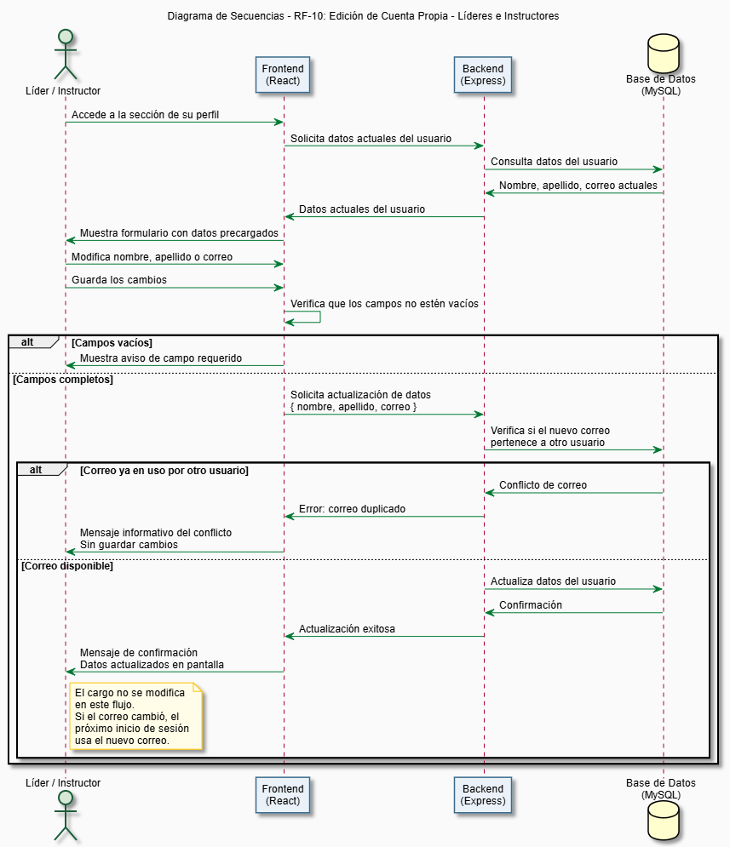

RF-11: RECUPERACIÓN Y CAMBIO DE CONTRASEÑA – LÍDERES E INSTRUCTORES.
ID del Requisito | RF-11
Nombre Requisito | Recuperación y Cambio de Contraseña – Líderes e Instructores
Detalle del Requisito | El sistema debe permitir a los líderes e instructores recuperar y cambiar su contraseña.
Descripción | Un líder de programa o instructor con sesión activa puede cambiar su contraseña desde la sección de su perfil. Para hacerlo, debe ingresar primero su contraseña actual como confirmación de identidad, y luego escribir y confirmar la nueva. El sistema verifica que ambas coincidan y cumplan los requisitos mínimos de seguridad antes de guardar el cambio.

CU-11: RECUPERACIÓN Y CAMBIO DE CONTRASEÑA – LÍDERES E INSTRUCTORES.
Código RF | RF-11
Caso de Uso | CU-11: Cambio de Contraseña – Líder o Instructor
Descripción | Este caso de uso describe cómo un líder de programa o instructor actualiza su contraseña de acceso al sistema, previa verificación de su contraseña actual.
Precondiciones | 1. El usuario tiene sesión activa en el sistema.  2. El usuario accede a la sección de cambio de contraseña dentro de su perfil.
Secuencia Normal | Pasos - Acciones | Resultados Esperados
 | 1. El usuario ingresa su contraseña actual y escribe la nueva contraseña dos veces. | El sistema muestra el formulario con los campos: contraseña actual, nueva contraseña y confirmación.
 | 2. El usuario envía el formulario. | El sistema verifica que la nueva contraseña y su confirmación coincidan, y que cumplan los requisitos mínimos. Si no se cumplen, muestra un aviso.
 | 3. El sistema comprueba que la contraseña actual ingresada es correcta. | Si la contraseña actual no coincide, el sistema informa del error sin revelar información adicional.
 | 4. El sistema guarda la nueva contraseña de forma segura. | El cambio queda registrado. El sistema muestra un mensaje de confirmación.
Postcondiciones | 1. La nueva contraseña queda activa en el sistema.  2. La sesión actual del usuario no se cierra tras el cambio.  3. El próximo inicio de sesión debe realizarse con la nueva contraseña.
Alternativas | 1. Si la contraseña actual es incorrecta, el sistema muestra un mensaje de error sin dar detalles adicionales.  2. Si la nueva contraseña y su confirmación no coinciden, el sistema lo advierte sin procesar el formulario.  3. Si la nueva contraseña no cumple los requisitos mínimos, el sistema lo informa antes de continuar.

DIAGRAMA DE CU-11: RECUPERACIÓN Y CAMBIO DE CONTRASEÑA – LÍDERES E INSTRUCTORES.
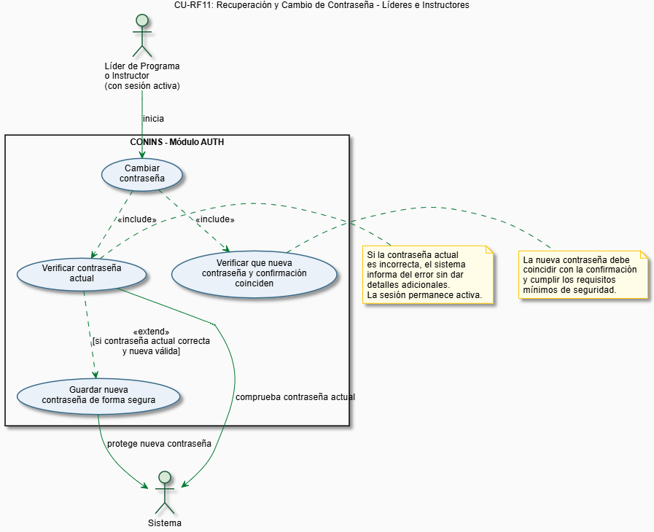

HU-11: RECUPERACIÓN Y CAMBIO DE CONTRASEÑA – LÍDERES E INSTRUCTORES

ID | HU-11
Título | Cambio de contraseña por líder o instructor
Descripción | Como líder de programa o instructor del CDMC, quiero poder cambiar mi contraseña desde mi perfil, para mantener la seguridad de mi acceso al sistema.
Criterios de Aceptación | 1. El formulario solicita la contraseña actual, la nueva contraseña y su confirmación.  2. Si la contraseña actual es incorrecta, el sistema muestra un mensaje de error sin dar detalles adicionales.  3. Si la nueva contraseña y su confirmación no coinciden, el sistema lo advierte y no procesa el formulario.  4. La nueva contraseña debe cumplir los requisitos mínimos de seguridad.  5. Tras el cambio exitoso, la sesión del usuario permanece activa.

DIAGRAMA DE ACTIVIDADES RF-11: RECUPERACIÓN Y CAMBIO DE CONTRASEÑA – LÍDERES E INSTRUCTORES.
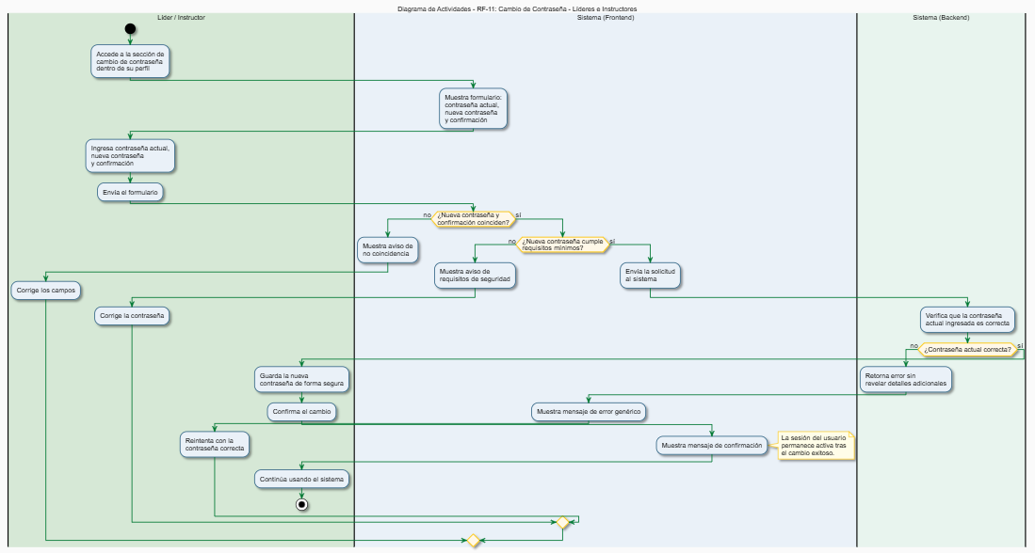

DIAGRAMA DE SECUENCIAS RF-11: RECUPERACIÓN Y CAMBIO DE CONTRASEÑA – LÍDERES E INSTRUCTORES.
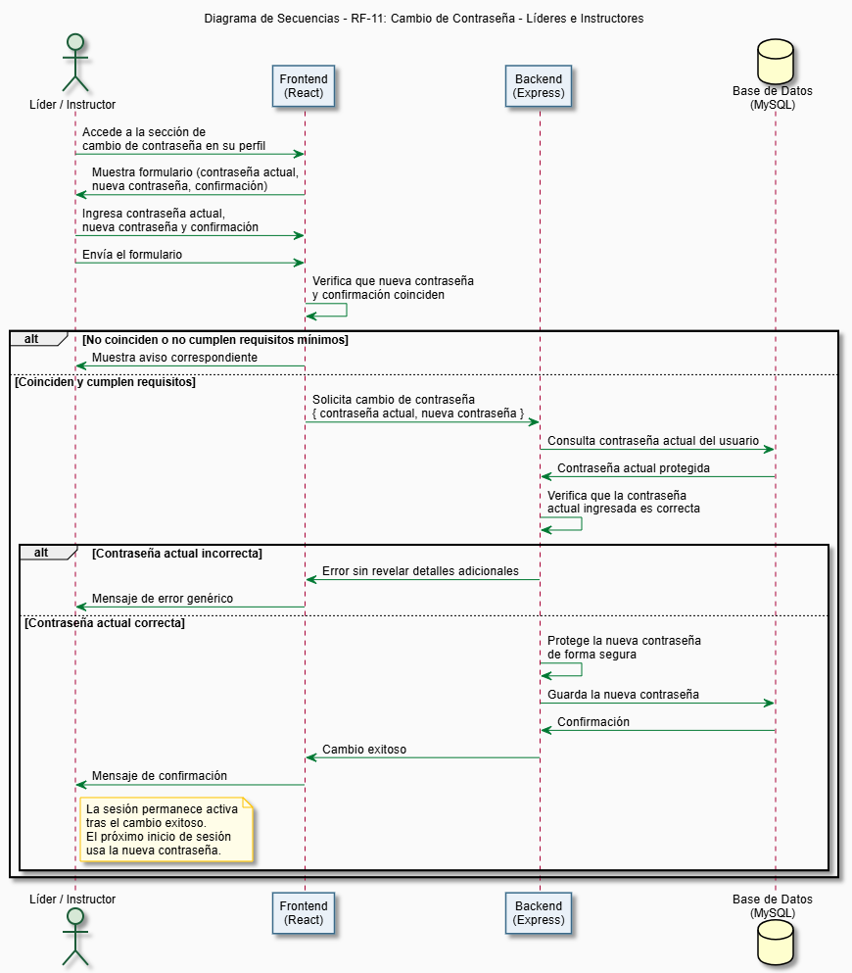

RF-12: CIERRE DE SESIÓN – LÍDERES E INSTRUCTORES.
ID del Requisito | RF-12
Nombre Requisito | Cierre de Sesión – Líderes e Instructores
Detalle del Requisito | El sistema debe permitir a los líderes e instructores cerrar sesión de forma segura.
Descripción | Un líder de programa o instructor puede cerrar su sesión en cualquier momento desde cualquier pantalla del sistema. Al hacerlo, el sistema finaliza la sesión activa y redirige al usuario a la pantalla de inicio de sesión. Cualquier intento de acceder al sistema después del cierre requerirá ingresar las credenciales nuevamente.

CU-12: CIERRE DE SESIÓN – LÍDERES E INSTRUCTORES.
Código RF | RF-12
Caso de Uso | CU-12: Cierre de Sesión de Líderes e Instructores
Descripción | Este caso de uso describe cómo un líder de programa o instructor finaliza su sesión activa en el sistema de forma segura.
Precondiciones | 1. El usuario tiene una sesión activa en el sistema.
Secuencia Normal | Pasos - Acciones | Resultados Esperados
 | 1. El usuario hace clic en la opción de cerrar sesión, disponible en el menú del sistema. | El sistema muestra la opción de cierre de sesión en la barra de navegación o menú lateral.
 | 2. El sistema finaliza la sesión activa del usuario. | La sesión queda cerrada. Los datos de la sesión se eliminan del navegador.
 | 3. El sistema redirige al usuario a la pantalla de inicio de sesión. | Se muestra la pantalla de inicio de sesión sin datos precargados.
Postcondiciones | 1. La sesión del usuario queda cerrada.  2. Para volver a acceder al sistema, el usuario debe ingresar sus credenciales nuevamente.  3. Cualquier pantalla del sistema que se intente visitar redirige al inicio de sesión.
Alternativas | No aplica. El cierre de sesión siempre se completa exitosamente.

DIAGRAMA DE CU-12: CIERRE DE SESIÓN – LÍDERES E INSTRUCTORES.
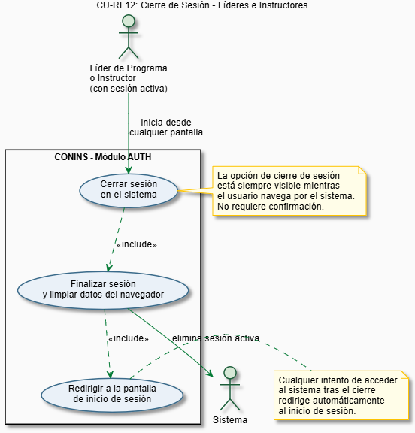

HU-12: CIERRE DE SESIÓN – LÍDERES E INSTRUCTORES
ID | HU-12
Título | Cierre de sesión seguro por líder o instructor
Descripción | Como líder de programa o instructor del CDMC, quiero poder cerrar mi sesión en cualquier momento desde cualquier pantalla del sistema, para proteger mi acceso cuando deje de utilizarlo.
Criterios de Aceptación | 1. La opción de cerrar sesión está siempre visible mientras el usuario navega por el sistema.  2. Al cerrar sesión, el sistema elimina los datos de la sesión y redirige al inicio de sesión.  3. Tras cerrar sesión, intentar acceder a cualquier pantalla del sistema redirige automáticamente al inicio de sesión.  4. El proceso de cierre de sesión es inmediato y no requiere confirmación adicional.

DIAGRAMA DE ACTIVIDADES RF-12: CIERRE DE SESIÓN – LÍDERES E INSTRUCTORES.
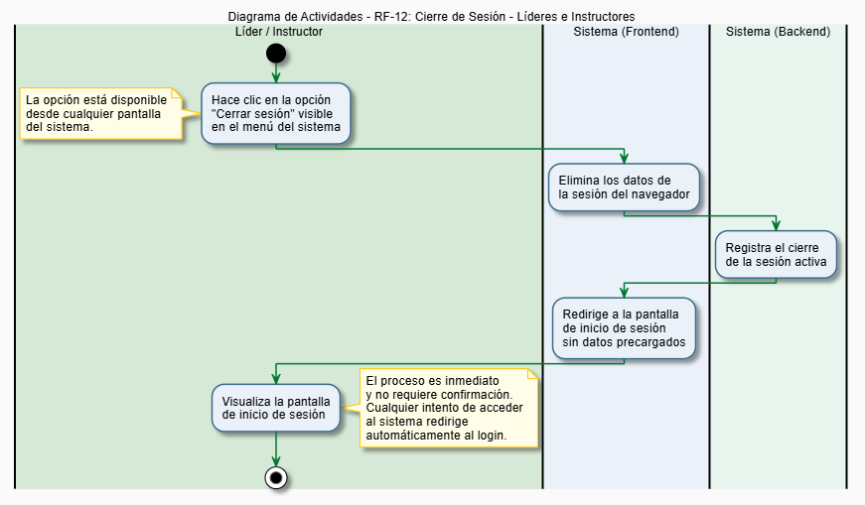

DIAGRAMA DE SECUENCIAS RF-12: CIERRE DE SESIÓN – LÍDERES E INSTRUCTORES.
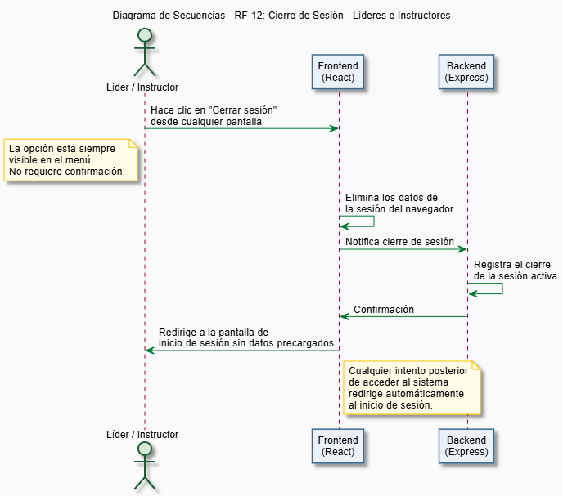

RF-13: CREACIÓN DE CUENTAS DE USUARIOS POR ADMINISTRADOR.
ID del Requisito | RF-13
Nombre Requisito | Creación de Cuentas de Usuarios por Administrador
Detalle del Requisito | El sistema debe permitir a los administradores crear y habilitar cuentas de nuevos usuarios (líderes e instructores), asignándoles correo, cargo y área antes de que puedan registrarse.
Descripción | Un administrador puede crear la cuenta de un nuevo líder o instructor en el sistema, registrando su correo institucional, cargo y área de pertenencia. Una vez creada la cuenta, el usuario queda habilitado para completar su propio registro estableciendo su contraseña. Sin este paso previo, el usuario no puede acceder al sistema bajo ninguna circunstancia, ya que el sistema no permite registros espontáneos ni públicos.

CU-13: CREACIÓN DE CUENTAS DE USUARIOS POR ADMINISTRADOR.
Código RF | RF-13
Caso de Uso | CU-13: Creación de Cuenta de Usuario por Administrador
Descripción | Este caso de uso describe cómo un administrador puede habilitar en el sistema la cuenta de un nuevo líder o instructor, proporcionando los datos mínimos necesarios para que el usuario pueda completar su propio registro posteriormente.
Precondiciones | 1. El administrador tiene sesión activa en el sistema con un cargo que le permite gestionar usuarios.  2. El administrador accede a la sección de gestión de usuarios.
Secuencia Normal | Pasos - Acciones | Resultados Esperados
 | 1. El administrador accede a la sección de usuarios y selecciona la opción de crear nuevo usuario. | El sistema muestra el formulario con los campos requeridos: nombre, apellido, correo, cargo y área.
 | 2. El administrador completa los datos del nuevo usuario y selecciona el cargo (líder o instructor) y el área a la que pertenece. | El sistema verifica que todos los campos obligatorios estén completos antes de continuar.
 | 3. El administrador confirma la creación de la cuenta. | El sistema verifica que el correo ingresado no esté ya registrado en el sistema por otro usuario.
 | 4. El sistema crea la cuenta del nuevo usuario en estado habilitado, sin contraseña aún. | El usuario queda registrado en el sistema con su correo, cargo y área asignados. El sistema muestra un mensaje de confirmación.
 | 5. El usuario recibe la indicación de ingresar a la pantalla de registro para establecer su contraseña. | El nuevo usuario puede ahora acceder a la pantalla de registro e introducir su correo para completar el proceso.
Postcondiciones | 1. La cuenta del nuevo usuario queda creada en el sistema con su correo, cargo y área asignados.  2. El usuario puede completar su registro estableciendo su contraseña desde la pantalla de registro.  3. Hasta que el usuario no establezca su contraseña, no podrá iniciar sesión en el sistema.
Alternativas | 1. Si el correo ingresado ya está registrado en el sistema por otro usuario, el sistema informa del conflicto sin crear la cuenta.  2. Si algún campo obligatorio está vacío, el sistema lo advierte antes de procesar el formulario.  3. Si el administrador intenta asignar un cargo o área que no existe en el sistema, el sistema no lo permite y muestra las opciones disponibles.

DIAGRAMA DE CU-13: CREACIÓN DE CUENTAS DE USUARIOS POR ADMINISTRADOR.
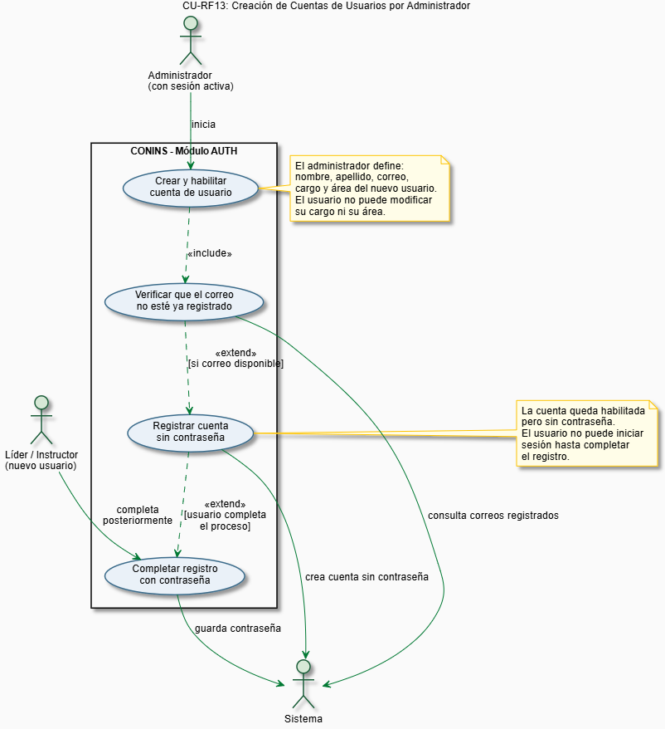

HU-13: CREACIÓN DE CUENTAS DE USUARIOS POR ADMINISTRADOR

ID | HU-13
Título | Creación de cuenta de líder o instructor por administrador
Descripción | Como administrador del CDMC, quiero poder crear y habilitar cuentas para nuevos líderes e instructores asignándoles correo, cargo y área, para que puedan completar su propio registro y acceder al sistema.
Criterios de Aceptación | 1. El formulario solicita nombre, apellido, correo, cargo y área del nuevo usuario.  2. El sistema no permite crear una cuenta con un correo ya registrado en el sistema.  3. El cargo del usuario (líder o instructor) y su área se definen en este paso y no pueden ser modificados por el propio usuario.  4. Tras crear la cuenta, el usuario queda habilitado para completar su registro estableciendo su contraseña desde la pantalla de registro.  5. Hasta que el usuario no establezca su contraseña, su cuenta existe en el sistema, pero no puede usarse para iniciar sesión.

DIAGRAMA DE ACTIVIDADES RF-13: CREACIÓN DE CUENTAS DE USUARIOS POR ADMINISTRADOR.
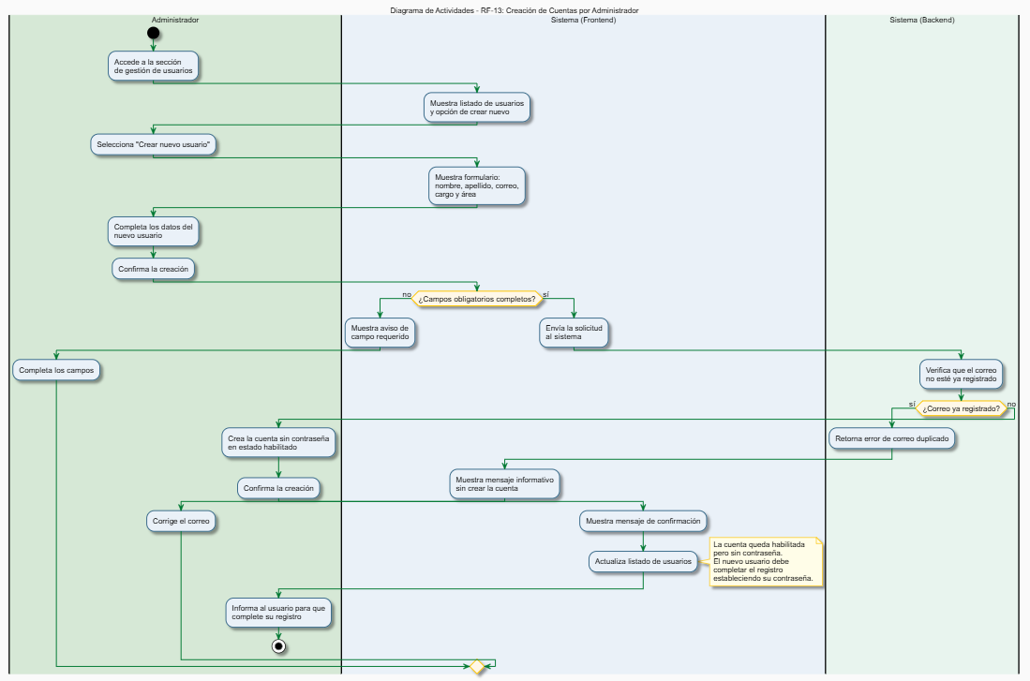

DIAGRAMA DE ESTADOS RF-13: CREACIÓN DE CUENTAS DE USUARIOS POR ADMINISTRADOR.
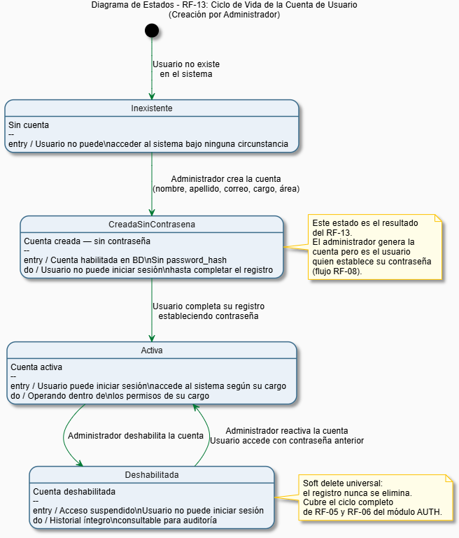

DIAGRAMA DE SECUENCIAS RF-13: CREACIÓN DE CUENTAS DE USUARIOS POR ADMINISTRADOR.
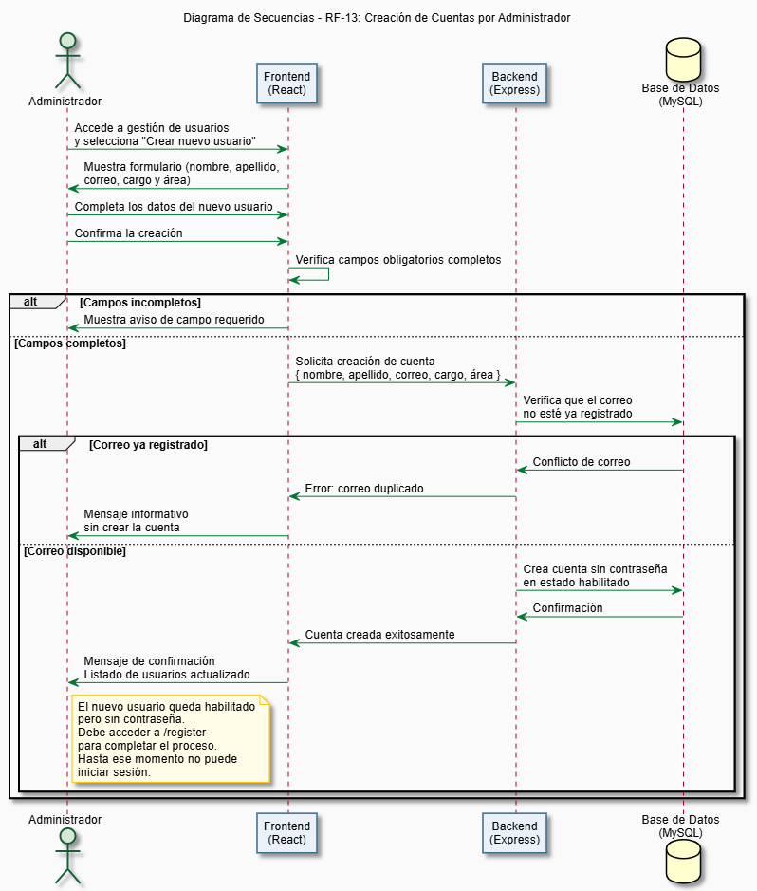

Administrador – MÓDULO INSTRUCTORES

RF-14: REGISTRAR Y ACTUALIZAR DATOS CONTRACTUALES DEL INSTRUCTOR.

ID del Requisito | RF-14
Nombre Requisito | Registrar y Actualizar Datos Contractuales del Instructor
Detalle del Requisito | El sistema debe permitir a los administradores registrar y actualizar los datos específicos de los instructores: tipo de contrato (planta o contratista), tipo de área (técnica o transversal) y vigencia del contrato, como complemento al registro de su cuenta de usuario.
Descripción | Una vez que el administrador crea la cuenta de un instructor en el módulo AUTH, puede complementar ese registro con los datos contractuales específicos del instructor: si su vinculación es de planta o contratista, si el área en la que trabaja es técnica o transversal, y la vigencia de su contrato. Estos datos son necesarios para que el sistema pueda aplicar correctamente las reglas de negocio al momento de registrar horarios y realizar asignaciones.

CU-14: REGISTRAR Y ACTUALIZAR DATOS CONTRACTUALES DEL INSTRUCTOR.

Código RF | RF-14
Caso de Uso | CU-14: Registrar y Actualizar Datos Contractuales del Instructor
Descripción | Este caso de uso describe cómo un administrador registra o actualiza los datos contractuales de un instructor cuya cuenta ya existe en el sistema, complementando su perfil con la información necesaria para las asignaciones y validaciones de horario.
Precondiciones | 1. El administrador tiene sesión activa en el sistema.  2. La cuenta del instructor existe en el sistema y está activa.  3. El administrador accede a la sección de instructores.
Secuencia Normal | Pasos - Acciones | Resultados Esperados
 | 1. El administrador accede al listado de instructores y selecciona el instructor al que desea registrar o actualizar los datos contractuales. | El sistema muestra el formulario con los campos: tipo de contrato, tipo de área y vigencia del contrato. Si ya tenía datos registrados, los muestra precargados.
 | 2. El administrador completa o actualiza los campos: tipo de contrato (planta o contratista), tipo de área (técnica o transversal) y fechas de vigencia del contrato. | El sistema verifica que todos los campos obligatorios estén completos antes de continuar.
 | 3. El administrador guarda los cambios. | El sistema actualiza el perfil contractual del instructor.
 | 4. El sistema confirma el registro o actualización. | Los datos contractuales quedan registrados y el sistema los usará para validar horarios y asignaciones futuras. Se muestra un mensaje de confirmación.
Postcondiciones | 1. El perfil contractual del instructor queda registrado o actualizado en el sistema.  2. El sistema puede aplicar las reglas de negocio correspondientes al tipo de contrato del instructor al registrar horarios y asignaciones.  3. Si el tipo de contrato es de planta, el sistema activará las alertas de jornada nocturna y fin de semana cuando corresponda.
Alternativas | 1. Si algún campo obligatorio está vacío, el sistema lo advierte antes de procesar el formulario.  2. Si el instructor ya tiene asignaciones activas y se modifica el tipo de área, el sistema informa al administrador para que verifique que las asignaciones existentes siguen siendo coherentes.

DIAGRAMA DE CU-14: REGISTRAR Y ACTUALIZAR DATOS CONTRACTUALES DEL INSTRUCTOR.
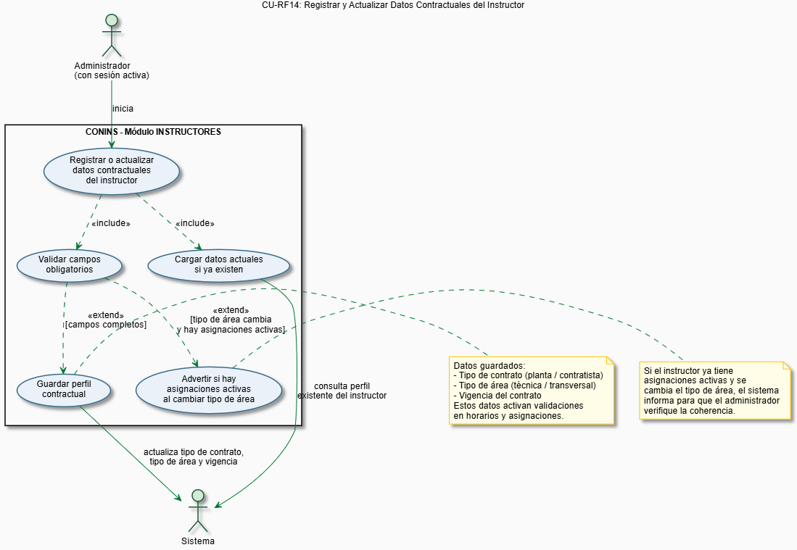

HU-14: REGISTRAR Y ACTUALIZAR DATOS CONTRACTUALES DEL INSTRUCTOR

ID | HU-14
Título | Registrar datos contractuales de un instructor
Descripción | Como administrador del CDMC, quiero poder registrar y actualizar los datos contractuales de cada instructor (tipo de contrato, tipo de área y vigencia), para que el sistema pueda aplicar correctamente las validaciones de horario y las restricciones de asignación que corresponden a cada tipo de vinculación.
Criterios de Aceptación | 1. El formulario solicita tipo de contrato (planta o contratista), tipo de área (técnica o transversal) y vigencia del contrato.  2. El formulario muestra los datos actuales precargados si el instructor ya los tenía registrados.  3. El sistema no permite guardar si algún campo obligatorio está vacío.  4. Si el instructor tiene tipo de contrato de planta, el sistema aplicará automáticamente las alertas de jornada nocturna y fin de semana en sus horarios.  5. Los cambios se reflejan de inmediato en las validaciones de asignación del instructor.

DIAGRAMA DE ACTIVIDADES RF-14: REGISTRAR Y ACTUALIZAR DATOS CONTRACTUALES DEL INSTRUCTOR.
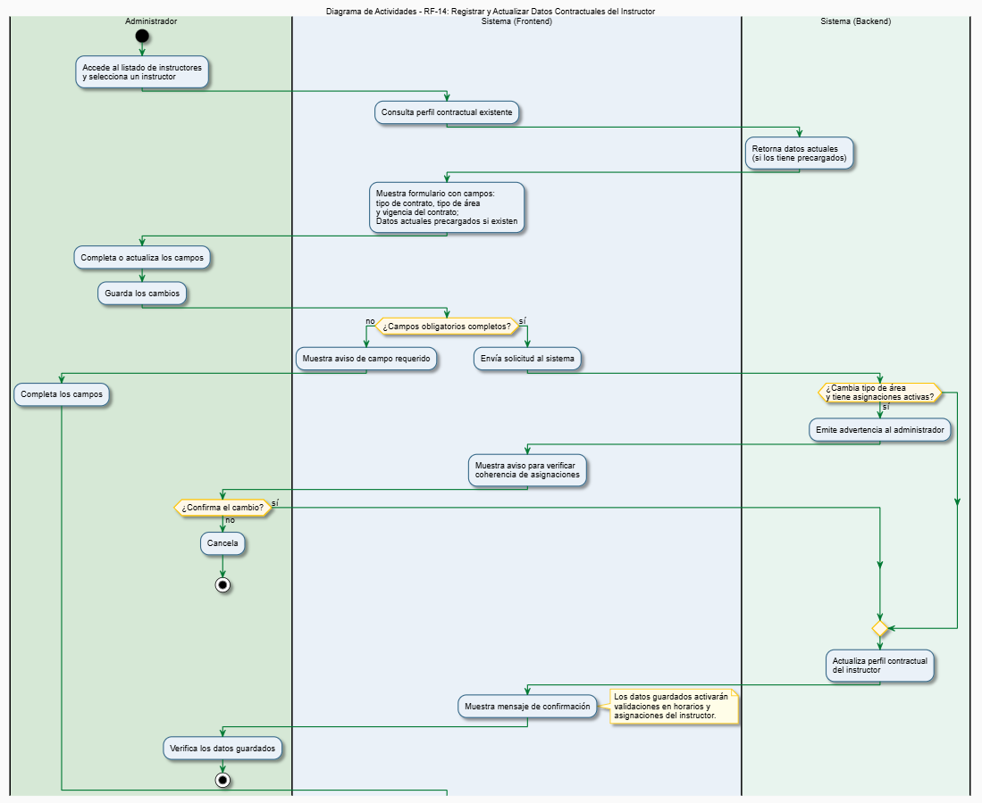

DIAGRAMA DE SECUENCIAS RF-14: REGISTRAR Y ACTUALIZAR DATOS CONTRACTUALES DEL INSTRUCTOR.
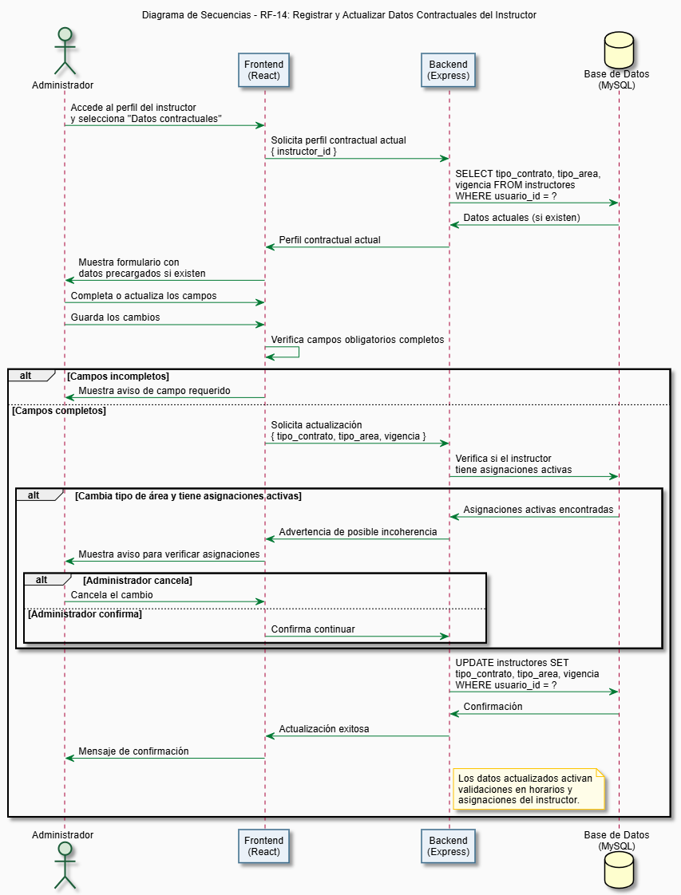

RF-15: REGISTRAR COMPETENCIAS HABILITADAS POR CONTRATO DEL INSTRUCTOR.

ID del Requisito | RF-15
Nombre Requisito | Registrar Competencias Habilitadas por Contrato del Instructor
Detalle del Requisito | El sistema debe permitir a los administradores registrar y actualizar las competencias habilitadas para cada instructor según su contrato vigente, de manera que el sistema pueda filtrarlas correctamente al momento de realizar asignaciones.
Descripción | Cada instructor tiene un conjunto de competencias que está autorizado a cubrir según los términos de su contrato. El administrador puede registrar y actualizar esa lista para cada instructor, seleccionando las competencias del catálogo precargado en el sistema. Esta lista es la que el sistema consulta al momento de asignar competencias a instructores, mostrando únicamente las que están habilitadas para ese instructor y bloqueando las que no lo están.

CU-15: REGISTRAR COMPETENCIAS HABILITADAS POR CONTRATO DEL INSTRUCTOR.

Código RF | RF-15
Caso de Uso | CU-15: Registrar Competencias Habilitadas por Contrato del Instructor
Descripción | Este caso de uso describe cómo un administrador registra o actualiza el listado de competencias que un instructor está autorizado a cubrir según su contrato, para que el sistema las use como filtro en las asignaciones.
Precondiciones | 1. El administrador tiene sesión activa en el sistema.  2. La cuenta del instructor existe y está activa en el sistema.  3. Las competencias que se desean habilitar existen en el catálogo del sistema.
Secuencia Normal | Pasos - Acciones | Resultados Esperados
 | 1. El administrador accede al perfil del instructor y selecciona la sección de competencias habilitadas. | El sistema muestra el listado completo de competencias del catálogo, indicando cuáles están habilitadas actualmente para ese instructor y cuáles no.
 | 2. El administrador marca o desmarca las competencias según lo que establece el contrato vigente del instructor. | El sistema actualiza la selección en pantalla de forma inmediata para que el administrador pueda verificar los cambios antes de guardar.
 | 3. El administrador guarda los cambios. | El sistema actualiza el listado de competencias habilitadas para ese instructor.
 | 4. El sistema confirma la actualización. | Las competencias habilitadas quedan registradas y el sistema las usará como filtro en las asignaciones futuras del instructor. Se muestra un mensaje de confirmación.
Postcondiciones | 1. El listado de competencias habilitadas del instructor queda actualizado en el sistema.  2. Al realizar asignaciones, el sistema mostrará únicamente las competencias habilitadas para ese instructor.  3. Si se deshabilita una competencia que el instructor ya tenía asignada en una ficha activa, el sistema informa al administrador para que tome las acciones necesarias.
Alternativas | 1. Si se intenta deshabilitar una competencia que el instructor ya tiene asignada en una ficha activa, el sistema informa del conflicto y solicita confirmación antes de proceder.  2. Si el catálogo de competencias está vacío (aún no se ha cargado el seed), el sistema informa que no hay competencias disponibles para habilitar.

DIAGRAMA DE CU-15: REGISTRAR COMPETENCIAS HABILITADAS POR CONTRATO DEL INSTRUCTOR.
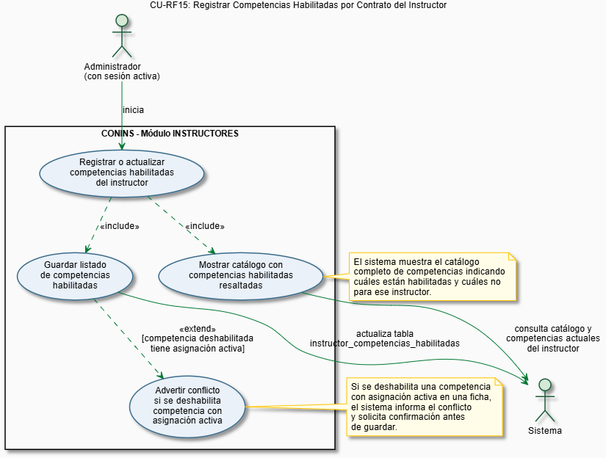

HU-15: REGISTRAR COMPETENCIAS HABILITADAS POR CONTRATO DEL INSTRUCTOR

ID | HU-15
Título | Registrar competencias habilitadas por contrato del instructor
Descripción | Como administrador del CDMC, quiero poder registrar y actualizar el listado de competencias que cada instructor está autorizado a cubrir según su contrato, para que el sistema filtre correctamente las opciones disponibles al momento de asignar y evite asignaciones que no corresponden al perfil del instructor.
Criterios de Aceptación | 1. El sistema muestra el catálogo completo de competencias indicando cuáles están habilitadas para ese instructor.  2. El administrador puede habilitar o deshabilitar competencias de forma individual.  3. Si se deshabilita una competencia con asignación activa en una ficha, el sistema informa del conflicto antes de guardar.  4. Las competencias habilitadas se usan como filtro en el módulo de asignaciones — solo aparecen las habilitadas para ese instructor.  5. Los cambios se reflejan de inmediato en las opciones de asignación del instructor.

DIAGRAMA DE ACTIVIDADES RF-15: REGISTRAR COMPETENCIAS HABILITADAS POR CONTRATO DEL INSTRUCTOR.
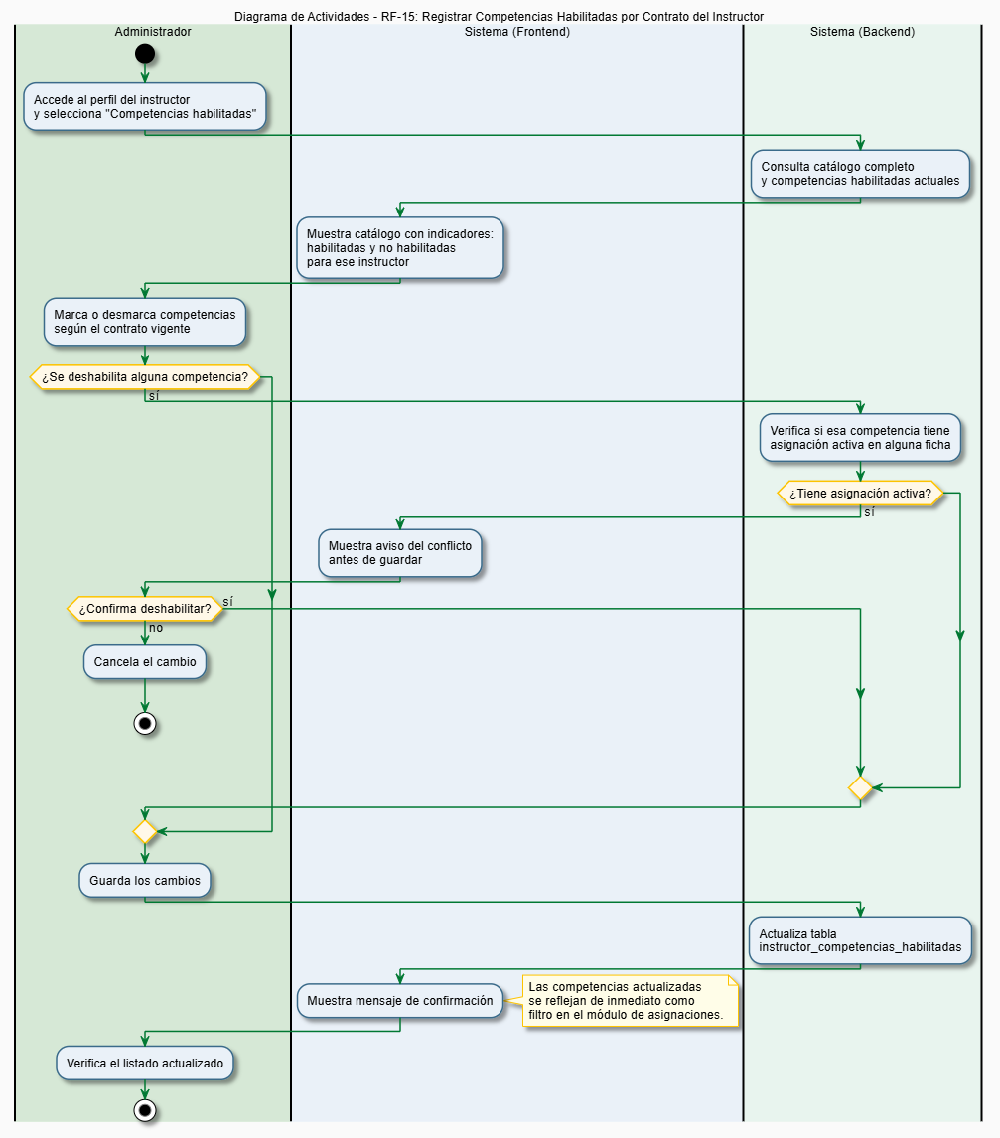

DIAGRAMA DE SECUENCIAS RF-15: REGISTRAR COMPETENCIAS HABILITADAS POR CONTRATO DEL INSTRUCTOR.
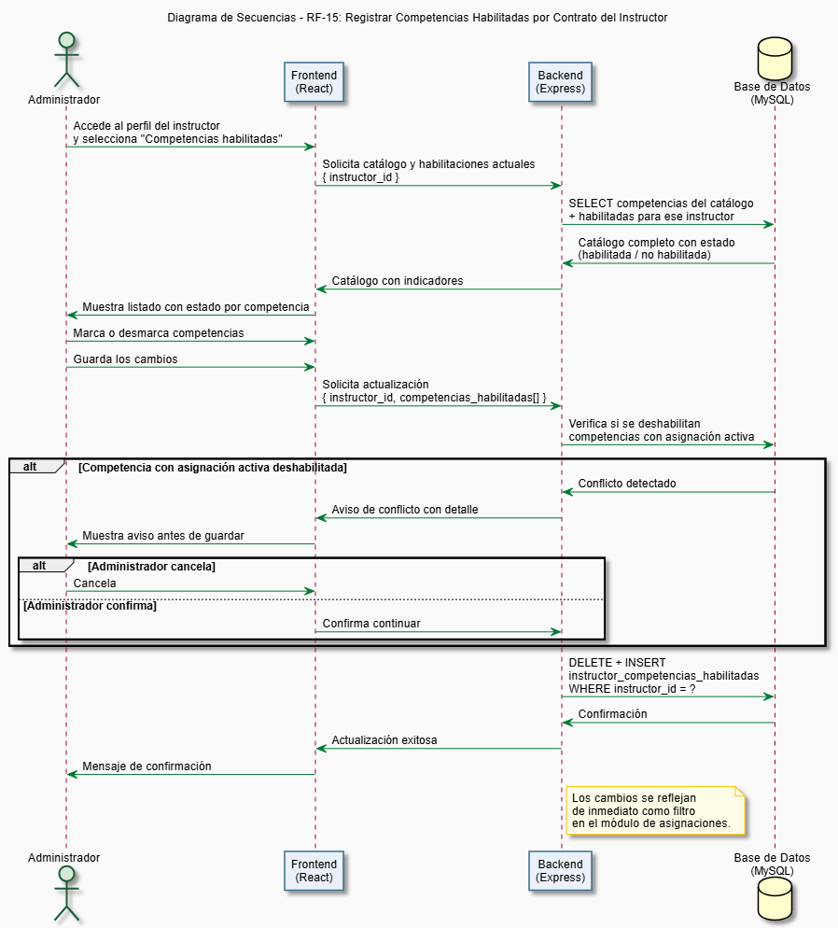

RF-16: REGISTRAR NOVEDAD ADMINISTRATIVA DEL INSTRUCTOR.
ID del Requisito | RF-16
Nombre Requisito | Registrar Novedad Administrativa del Instructor
Detalle del Requisito | El sistema debe permitir a los administradores registrar una novedad administrativa para un instructor activo (licencia, incapacidad, comisión u otra), indicando el tipo de novedad, fecha de inicio, fecha estimada de regreso y un campo de observación opcional, de manera que el sistema lo excluya de las opciones de asignación mientras la novedad esté vigente y lo reincorpore automáticamente al vencerse la fecha de regreso.
Descripción | Un instructor puede estar activo en el sistema pero temporalmente impedido de dictar clases por razones administrativas como una licencia médica, una incapacidad, una comisión de servicio u otro trámite formal. En estos casos el instructor no debe deshabilitarse, ya que sigue vinculado al CDMC y su situación es temporal y reversible. El administrador registra la novedad con sus fechas, y el sistema lo excluye automáticamente de las listas de instructores disponibles para asignación mientras la novedad esté vigente. Al vencerse la fecha de regreso, el instructor vuelve a estar disponible sin necesidad de intervención manual.

CU-16: REGISTRAR NOVEDAD ADMINISTRATIVA DEL INSTRUCTOR.
Código RF | RF-16
Caso de Uso | CU-16: Registrar Novedad Administrativa del Instructor
Descripción | Este caso de uso describe cómo un administrador registra una novedad administrativa para un instructor activo, indicando el tipo, las fechas y una observación opcional, para que el sistema lo excluya de las asignaciones durante el periodo de la novedad.
Precondiciones | 1. El administrador tiene sesión activa en el sistema.  2. El instructor al que se desea registrar la novedad existe y está activo en el sistema.  3. El instructor no tiene ya una novedad activa vigente.
Secuencia Normal | Pasos - Acciones | Resultados Esperados
 | 1. El administrador accede al perfil del instructor y selecciona la opción de registrar novedad administrativa. | El sistema muestra el formulario con los campos: tipo de novedad, fecha de inicio, fecha estimada de regreso y observación opcional.
 | 2. El administrador selecciona el tipo de novedad (licencia, incapacidad, comisión u otra) e ingresa las fechas correspondientes. | El sistema verifica que la fecha de inicio no sea posterior a la fecha estimada de regreso.
 | 3. El administrador agrega una observación si lo considera necesario y confirma el registro. | El sistema verifica que los campos obligatorios estén completos.
 | 4. El sistema registra la novedad administrativa del instructor. | El instructor queda excluido de las listas de disponibilidad para asignación durante el periodo de la novedad. El sistema muestra un mensaje de confirmación.
 | 5. Al vencerse la fecha estimada de regreso, el sistema reincorpora automáticamente al instructor a las listas de disponibilidad. | El instructor vuelve a aparecer como disponible para asignación sin intervención del administrador.
Postcondiciones | 1. La novedad queda registrada con tipo, fechas y observación.  2. El instructor no aparece como disponible en las listas de asignación mientras la novedad esté vigente.  3. Al vencerse la fecha de regreso, el instructor se reincorpora automáticamente a las opciones de asignación.  4. El historial de novedades del instructor queda registrado para consulta y auditoría.
Alternativas | 1. Si la fecha de inicio es posterior a la fecha de regreso, el sistema lo advierte y no permite guardar el registro.  2. Si el instructor ya tiene una novedad activa vigente, el sistema informa que debe cerrar o modificar la novedad existente antes de registrar una nueva.  3. Si algún campo obligatorio está vacío, el sistema lo advierte antes de procesar el formulario.

DIAGRAMA DE CU-16: REGISTRAR NOVEDAD ADMINISTRATIVA DEL INSTRUCTOR.
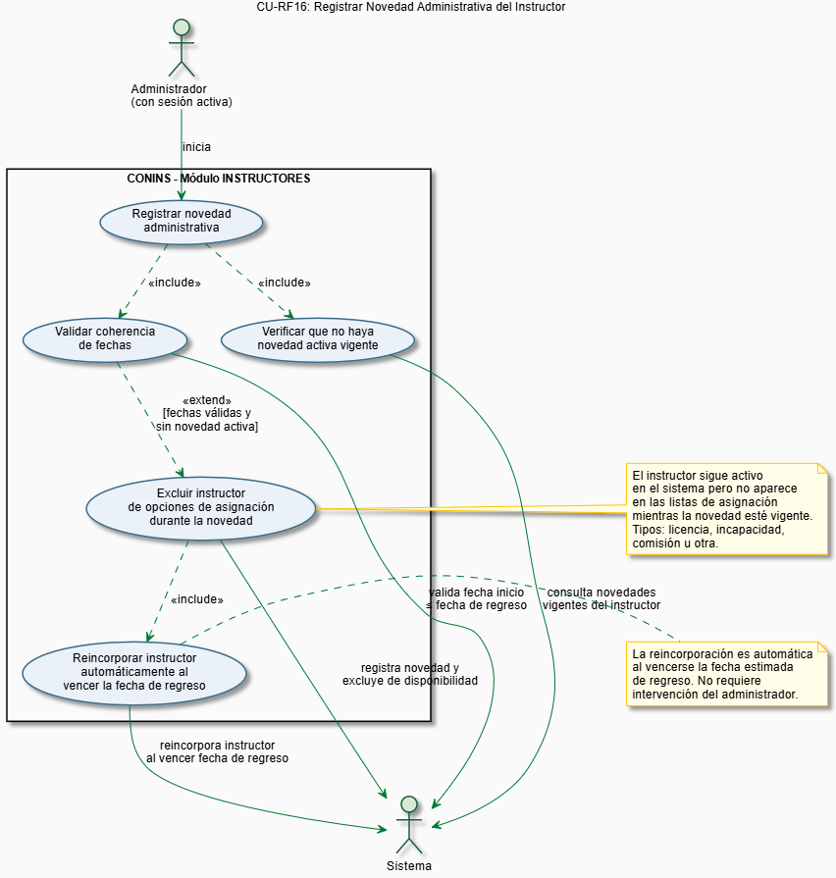

HU-16: REGISTRAR NOVEDAD ADMINISTRATIVA DEL INSTRUCTOR
ID | HU-16
Título | Registrar novedad administrativa de instructor
Descripción | Como administrador del CDMC, quiero poder registrar novedades administrativas para instructores activos que temporalmente no pueden dictar clases, para que el sistema los excluya automáticamente de las opciones de asignación durante ese periodo sin necesidad de deshabilitarlos.
Criterios de Aceptación | 1. El formulario solicita tipo de novedad, fecha de inicio, fecha estimada de regreso y observación opcional.  2. La fecha de inicio no puede ser posterior a la fecha estimada de regreso.  3. Mientras la novedad esté vigente, el instructor no aparece en las listas de disponibilidad para asignación.  4. Al vencerse la fecha estimada de regreso, el sistema reincorpora al instructor automáticamente sin intervención del administrador.  5. El historial completo de novedades del instructor queda registrado y es consultable.

DIAGRAMA DE ACTIVIDADES RF-16: REGISTRAR NOVEDAD ADMINISTRATIVA DEL INSTRUCTOR.
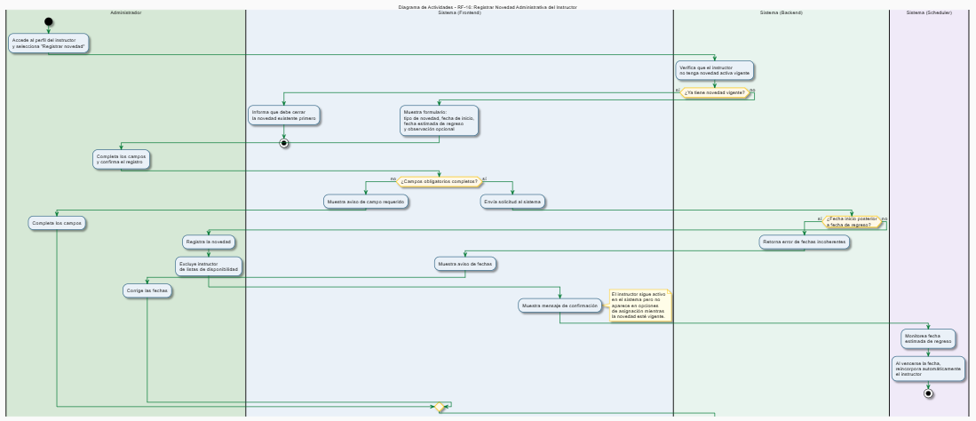

DIAGRAMA DE ESTADOS RF-16: REGISTRAR NOVEDAD ADMINISTRATIVA DEL INSTRUCTOR.
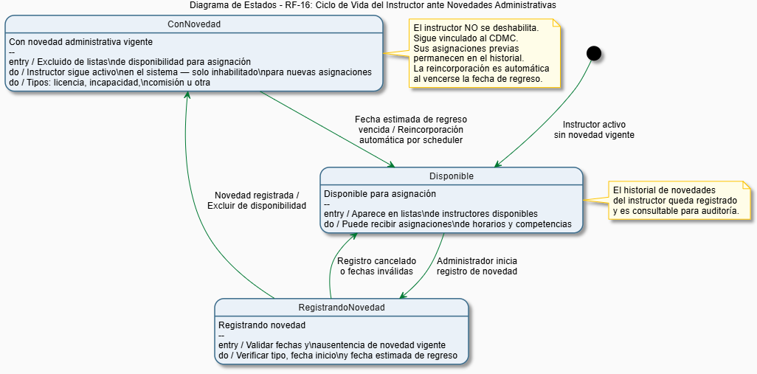

DIAGRAMA DE SECUENCIAS RF-16: REGISTRAR NOVEDAD ADMINISTRATIVA DEL INSTRUCTOR.
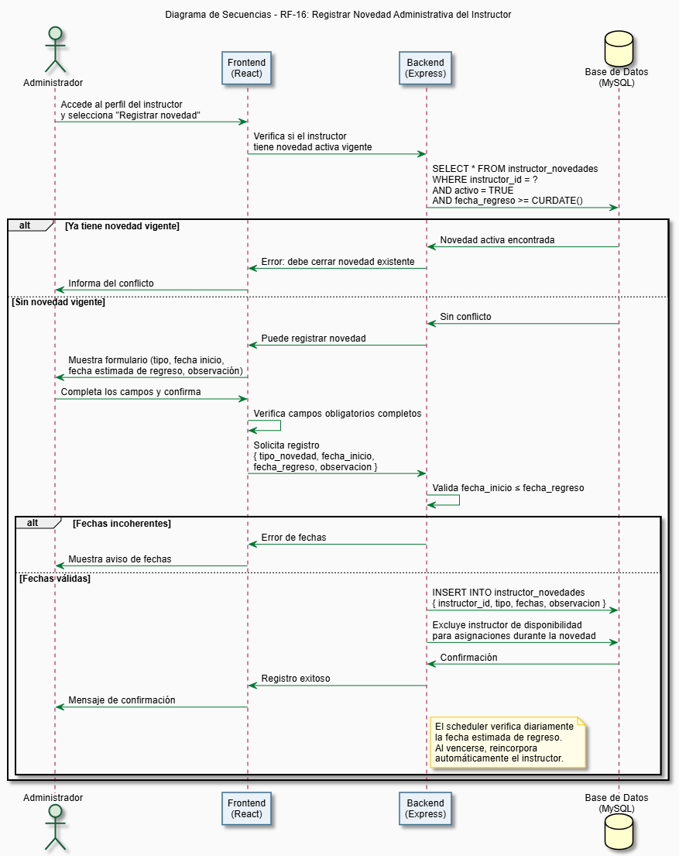

Administrador – MÓDULO FICHAS

RF-17: REGISTRAR FICHAS DE FORMACIÓN.

ID del Requisito | RF-17
Nombre Requisito | Registrar Fichas de Formación
Detalle del Requisito | El sistema debe permitir a los administradores registrar fichas de formación indicando el número de ficha, fechas de inicio y terminación, etapa (lectiva o productiva), y vinculándola a un programa, jornada, modalidad y líderes previamente registrados en el sistema.
Descripción | Una ficha de formación es el grupo de aprendices al que se le asignan instructores, competencias, ambientes y horarios en CONINS. El administrador registra una nueva ficha completando los datos que la identifican (número de ficha, fechas y etapa) y vinculándola a los catálogos precargados en el sistema (programa, jornada, modalidad) y a los líderes ya registrados. Una vez registrada, la ficha queda disponible para recibir asignaciones de horario.

CU-17: REGISTRAR FICHAS DE FORMACIÓN.

Código RF | RF-17
Caso de Uso | CU-17: Registrar Ficha de Formación
Descripción | Este caso de uso describe cómo un administrador registra una nueva ficha de formación en el sistema, completando sus datos identificadores y vinculándola a los catálogos y líderes correspondientes.
Precondiciones | 1. El administrador tiene sesión activa en el sistema.  2. El programa, la jornada y la modalidad que se desean vincular existen en los catálogos del sistema.  3. Los líderes de ficha y de programa que se desean asignar existen y están activos en el sistema.
Secuencia Normal | Pasos - Acciones | Resultados Esperados
 | 1. El administrador accede a la sección de fichas y selecciona la opción de registrar nueva ficha. | El sistema muestra el formulario con los campos requeridos: número de ficha, fecha de inicio, fecha de terminación, etapa, programa, jornada, modalidad, líder de ficha y líder de programa.
 | 2. El administrador ingresa el número de ficha y las fechas de inicio y terminación. | El sistema verifica que la fecha de inicio no sea posterior a la fecha de terminación.
 | 3. El administrador selecciona la etapa inicial (lectiva o productiva), el programa, la jornada y la modalidad de los catálogos disponibles. | El sistema muestra únicamente las opciones activas de cada catálogo.
 | 4. El administrador selecciona el líder de ficha y el líder de programa correspondientes. | El sistema muestra únicamente los instructores activos y sin novedad vigente como opciones disponibles.
 | 5. El administrador confirma el registro. | El sistema verifica que el número de ficha no esté ya registrado en el sistema. Si no hay conflicto, guarda la ficha y muestra un mensaje de confirmación.
Postcondiciones | 1. La ficha queda registrada en el sistema y disponible para recibir asignaciones de instructores, ambientes y horarios.  2. Los líderes de ficha y de programa quedan vinculados a la ficha.  3. La ficha aparece en el listado de fichas activas del sistema.
Alternativas | 1. Si el número de ficha ya está registrado en el sistema, el sistema informa del conflicto y no guarda el registro.  2. Si la fecha de inicio es posterior a la fecha de terminación, el sistema lo advierte y no permite guardar.  3. Si algún campo obligatorio está vacío, el sistema lo advierte antes de procesar el formulario.  4. Si la modalidad seleccionada es virtual, el sistema no solicitará ambiente físico en las asignaciones posteriores de esa ficha.

DIAGRAMA DE CU-17: REGISTRAR FICHAS DE FORMACIÓN.
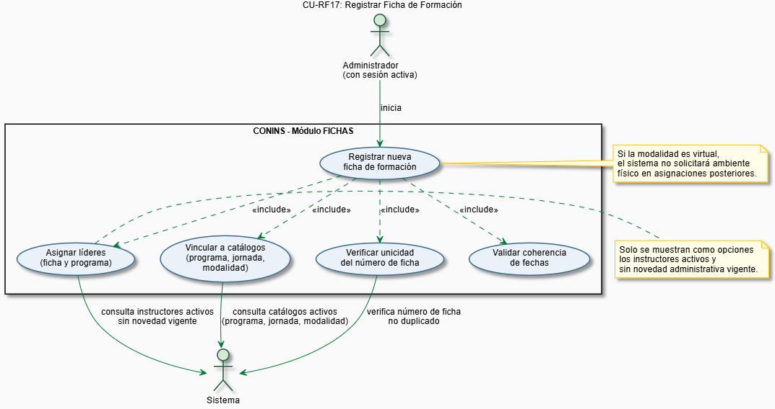

HU-17: REGISTRAR FICHAS DE FORMACIÓN

ID | HU-17
Título | Registrar ficha de formación
Descripción | Como administrador del CDMC, quiero poder registrar nuevas fichas de formación con todos sus datos identificadores y vínculos a catálogos y líderes, para que queden disponibles para la construcción de la malla de horarios.
Criterios de Aceptación | 1. El formulario solicita: número de ficha, fecha de inicio, fecha de terminación, etapa, programa, jornada, modalidad, líder de ficha y líder de programa.  2. El sistema no permite registrar una ficha con un número ya existente en el sistema.  3. La fecha de inicio no puede ser posterior a la fecha de terminación.  4. Solo se muestran opciones activas en los catálogos de programa, jornada y modalidad.  5. Solo se muestran instructores activos y sin novedad vigente como opciones de líder.  6. Al completar el registro, la ficha aparece de inmediato en el listado de fichas activas.

DIAGRAMA DE ACTIVIDADES RF-17: REGISTRAR FICHAS DE FORMACIÓN.
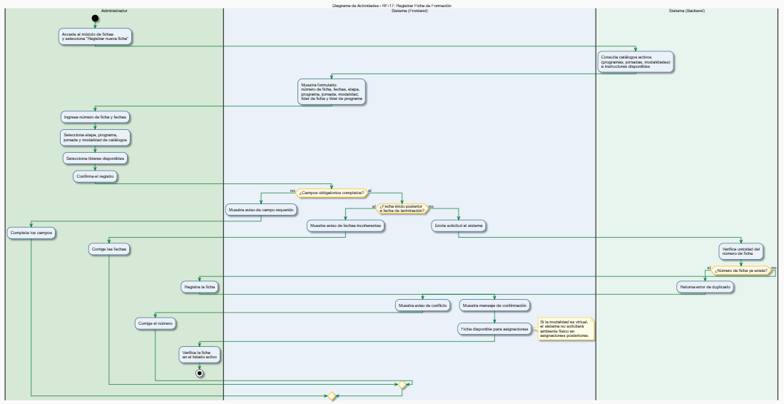

DIAGRAMA DE ESTADOS RF-17: REGISTRAR FICHAS DE FORMACIÓN.
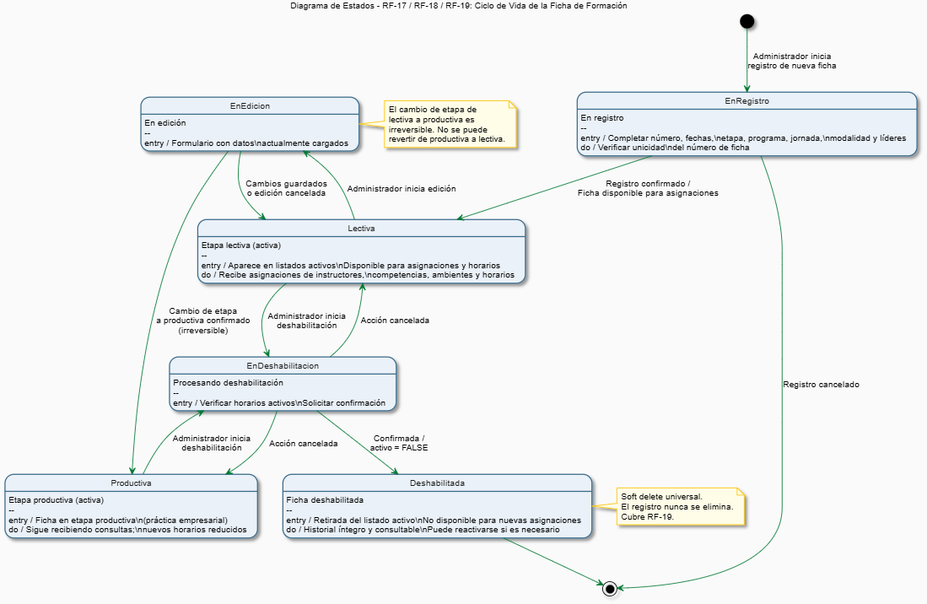

DIAGRAMA DE SECUENCIAS RF-17: REGISTRAR FICHAS DE FORMACIÓN.
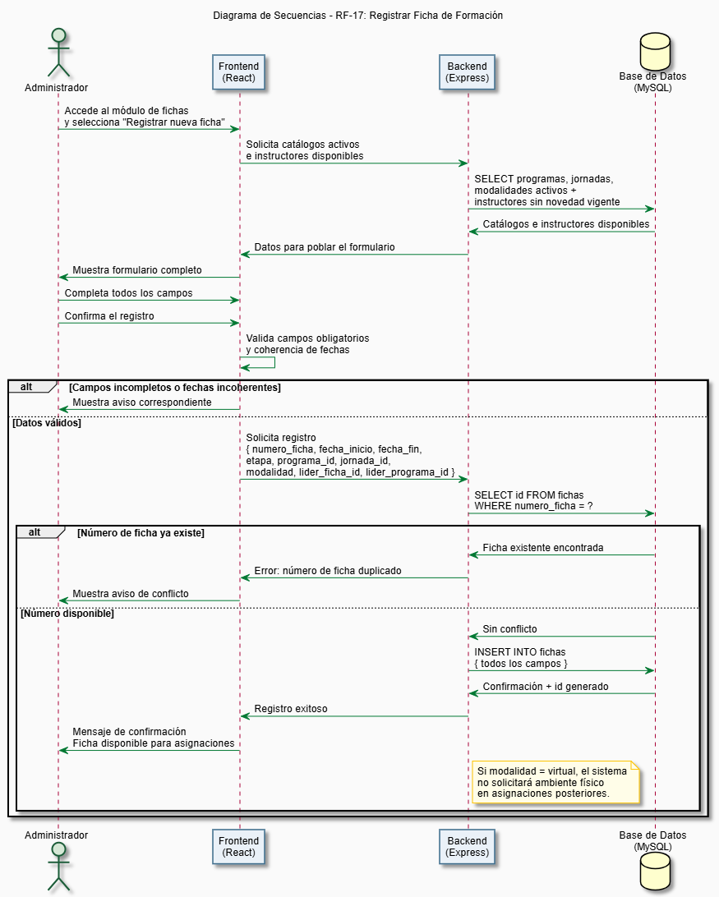

RF-18: EDITAR FICHA DE FORMACIÓN.
ID del Requisito | RF-18
Nombre Requisito | Editar Ficha de Formación
Detalle del Requisito | El sistema debe permitir a los administradores editar la información de una ficha registrada, incluyendo la actualización de su etapa cuando el grupo avance de lectiva a productiva.
Descripción | El administrador puede modificar los datos de una ficha ya registrada, como las fechas, los líderes asignados o la etapa. El cambio de etapa de lectiva a productiva es un avance en el ciclo de vida del grupo y sigue un flujo lineal sin retorno. El sistema verifica que los cambios no generen inconsistencias con las asignaciones y horarios existentes antes de guardarlos.

CU-18: EDITAR FICHA DE FORMACIÓN.
Código RF | RF-18
Caso de Uso | CU-18: Editar Ficha de Formación
Descripción | Este caso de uso describe cómo un administrador actualiza la información de una ficha de formación ya registrada, incluyendo el avance de etapa cuando el grupo pasa de lectiva a productiva.
Precondiciones | 1. El administrador tiene sesión activa en el sistema.  2. La ficha que se desea editar existe y está activa en el sistema.
Secuencia Normal | Pasos - Acciones | Resultados Esperados
 | 1. El administrador accede al listado de fichas y selecciona la que desea editar. | El sistema muestra el formulario de edición con los datos actuales de la ficha ya cargados.
 | 2. El administrador modifica los campos que desea actualizar. | El sistema verifica que los campos obligatorios no queden vacíos y que las fechas sean coherentes.
 | 3. Si el administrador cambia la etapa de lectiva a productiva, el sistema solicita confirmación. | El sistema informa que el cambio de etapa es definitivo y no tiene retorno, y solicita que el administrador confirme.
 | 4. El administrador confirma los cambios. | El sistema actualiza la información de la ficha.
 | 5. El sistema guarda los cambios y confirma la operación. | Los datos actualizados quedan guardados y visibles de inmediato en el listado de fichas. Se muestra un mensaje de confirmación.
Postcondiciones | 1. Los datos de la ficha quedan actualizados en el sistema.  2. Si se actualizó la etapa a productiva, la ficha queda en etapa productiva de forma definitiva.  3. Las asignaciones y horarios existentes de la ficha no se ven afectados por la edición, salvo que se haya cambiado el programa.
Alternativas | 1. Si el administrador intenta cambiar la etapa de productiva a lectiva, el sistema no lo permite e informa que el cambio de etapa es irreversible.  2. Si las nuevas fechas generan inconsistencias con los horarios registrados, el sistema lo informa antes de guardar.  3. Si algún campo obligatorio queda vacío, el sistema lo advierte antes de procesar la solicitud.

DIAGRAMA DE CU-18: EDITAR FICHA DE FORMACIÓN.
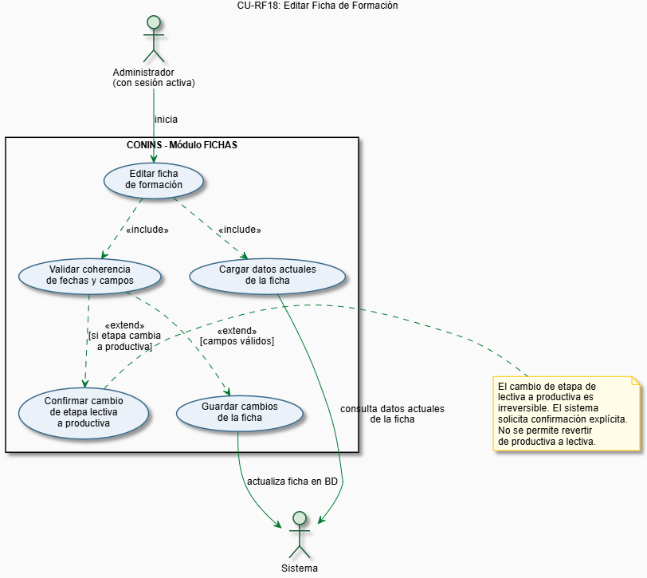

HU-18: EDITAR FICHA DE FORMACIÓN
ID | HU-18
Título | Editar ficha de formación
Descripción | Como administrador del CDMC, quiero poder editar los datos de una ficha de formación ya registrada y actualizar su etapa cuando el grupo avance de lectiva a productiva, para mantener la información de la malla actualizada.
Criterios de Aceptación | 1. El formulario de edición muestra los datos actuales de la ficha ya cargados al ingresar.  2. El cambio de etapa de lectiva a productiva requiere confirmación explícita del administrador.  3. El sistema no permite cambiar la etapa de productiva a lectiva, ya que es un avance irreversible.  4. Las fechas editadas deben mantener la coherencia: la fecha de inicio no puede ser posterior a la de terminación.  5. Los cambios se reflejan de inmediato en el listado de fichas tras guardar exitosamente.

DIAGRAMA DE ACTIVIDADES RF-18: EDITAR FICHA DE FORMACIÓN.
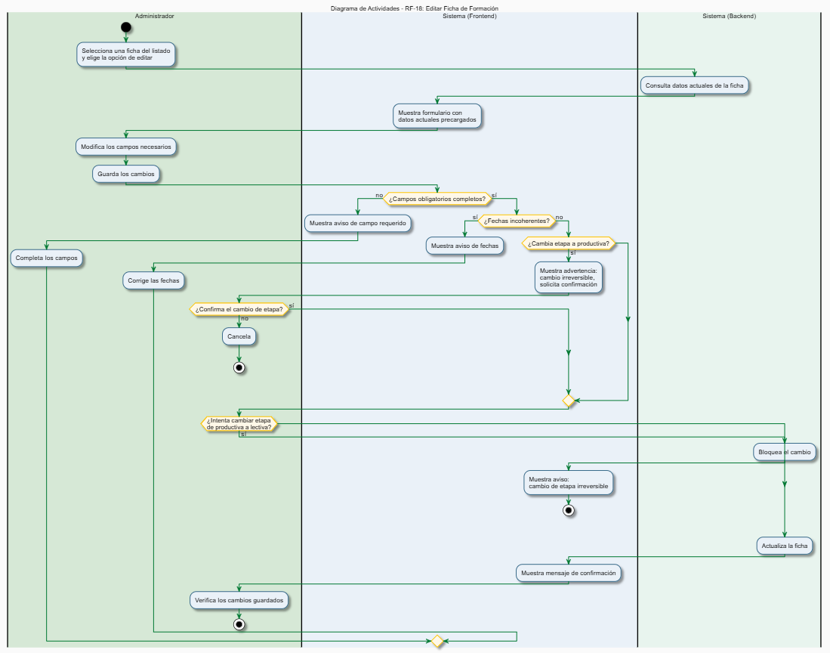

DIAGRAMA DE SECUENCIAS RF-18: EDITAR FICHA DE FORMACIÓN.
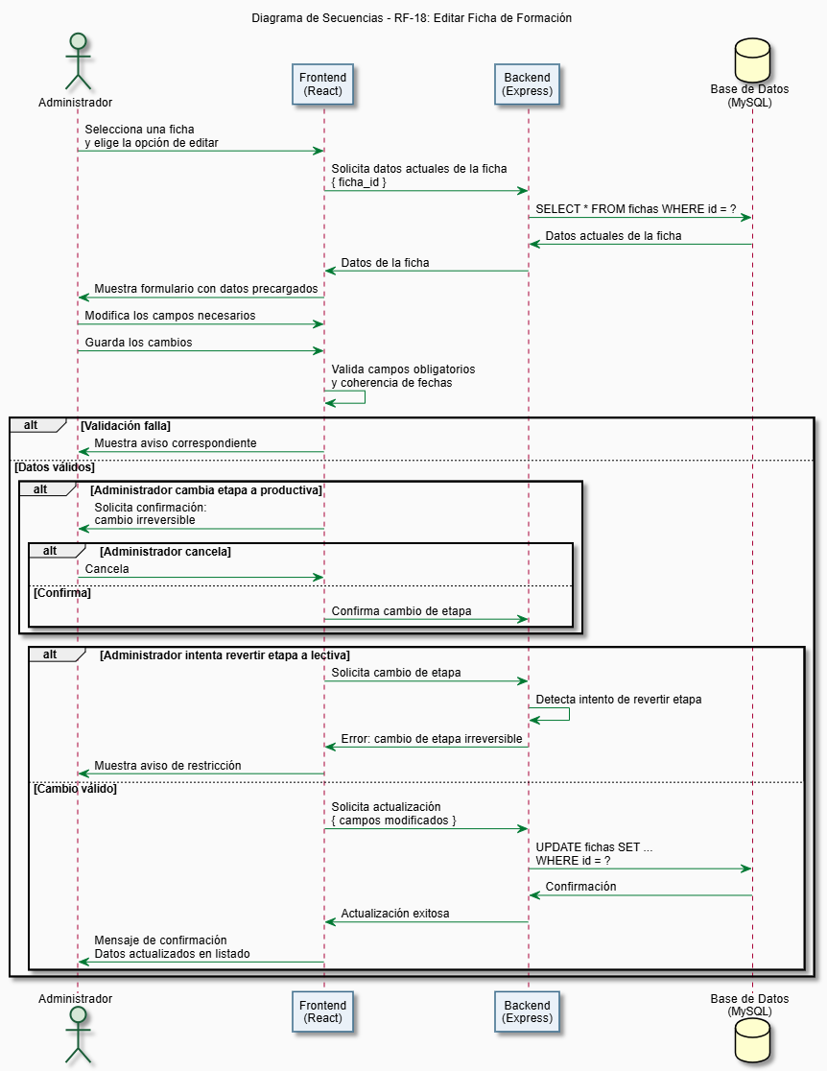

RF-19: DESHABILITAR FICHA DE FORMACIÓN.

ID del Requisito | RF-19
Nombre Requisito | Deshabilitar Ficha de Formación
Detalle del Requisito | El sistema debe permitir a los administradores deshabilitar fichas de formación sin eliminarlas físicamente, conservando su historial de asignaciones y horarios.
Descripción | Cuando una ficha de formación termina o se cancela, el administrador puede deshabilitarla en el sistema. La deshabilitación no elimina el registro ni su historial de asignaciones y horarios, sino que lo marca como inactivo. Una ficha deshabilitada deja de aparecer en las opciones de selección al crear nuevos horarios o asignaciones, pero sigue siendo consultable en el historial del sistema.

CU-19: DESHABILITAR FICHA DE FORMACIÓN.
Código RF | RF-19
Caso de Uso | CU-19: Deshabilitar Ficha de Formación
Descripción | Este caso de uso describe cómo un administrador retira una ficha de formación de la operación activa del sistema sin eliminar su historial.
Precondiciones | 1. El administrador tiene sesión activa en el sistema.  2. La ficha que se desea deshabilitar existe y está activa en el sistema.
Secuencia Normal | Pasos - Acciones | Resultados Esperados
 | 1. El administrador accede al listado de fichas y selecciona la que desea deshabilitar. | El sistema muestra las opciones disponibles para esa ficha, incluyendo la opción de deshabilitar.
 | 2. El administrador selecciona la opción de deshabilitar. | El sistema muestra una pantalla de confirmación indicando que la ficha dejará de estar disponible para nuevas asignaciones y horarios.
 | 3. El administrador confirma la acción. | El sistema procesa la solicitud.
 | 4. El sistema deshabilita la ficha. | La ficha deja de aparecer en las opciones de selección al registrar horarios o asignaciones. El sistema confirma la acción exitosamente.
Postcondiciones | 1. La ficha deshabilitada no aparece en las opciones al registrar nuevos horarios o asignaciones.  2. El historial completo de asignaciones y horarios de la ficha permanece intacto y consultable.  3. La ficha puede reactivarse posteriormente si es necesario.
Alternativas | 1. Si la ficha tiene horarios activos vigentes, el sistema informa al administrador antes de confirmar la deshabilitación, para que tome las acciones necesarias con esos horarios.  2. Si la ficha ya está deshabilitada, el sistema informa que no es necesario realizar la acción nuevamente.

DIAGRAMA DE CU-19: DESHABILITAR FICHA DE FORMACIÓN.
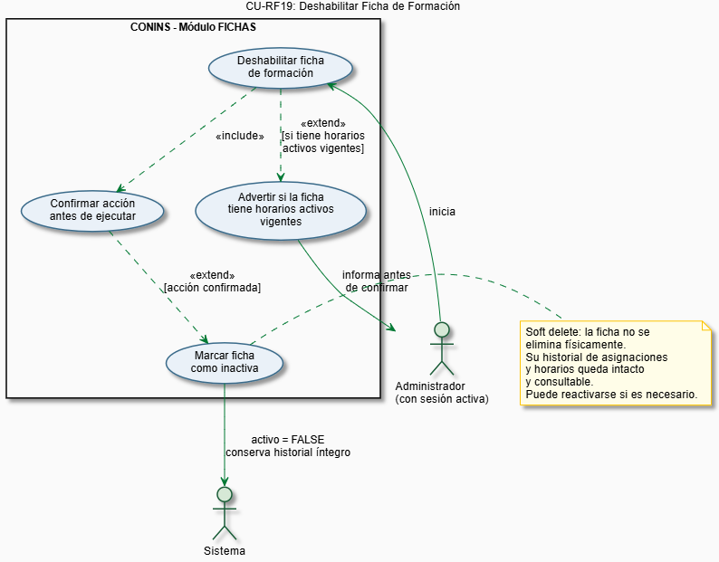

HU-19: DESHABILITAR FICHA DE FORMACIÓN
ID | HU-19
Título | Deshabilitar ficha de formación
Descripción | Como administrador del CDMC, quiero poder deshabilitar fichas de formación que ya no estén activas, para que no aparezcan en las opciones de asignación y horario, sin perder el historial de lo que se trabajó en esa ficha.
Criterios de Aceptación | 1. Solo los administradores pueden deshabilitar fichas de formación.  2. El sistema solicita confirmación antes de ejecutar la acción.  3. Si la ficha tiene horarios activos vigentes, el sistema lo informa antes de confirmar la deshabilitación.  4. Tras la deshabilitación, la ficha no aparece en las opciones de selección al registrar horarios o asignaciones.  5. El historial de asignaciones y horarios de la ficha permanece intacto y consultable.

DIAGRAMA DE ACTIVIDADES RF-19: DESHABILITAR FICHA DE FORMACIÓN.
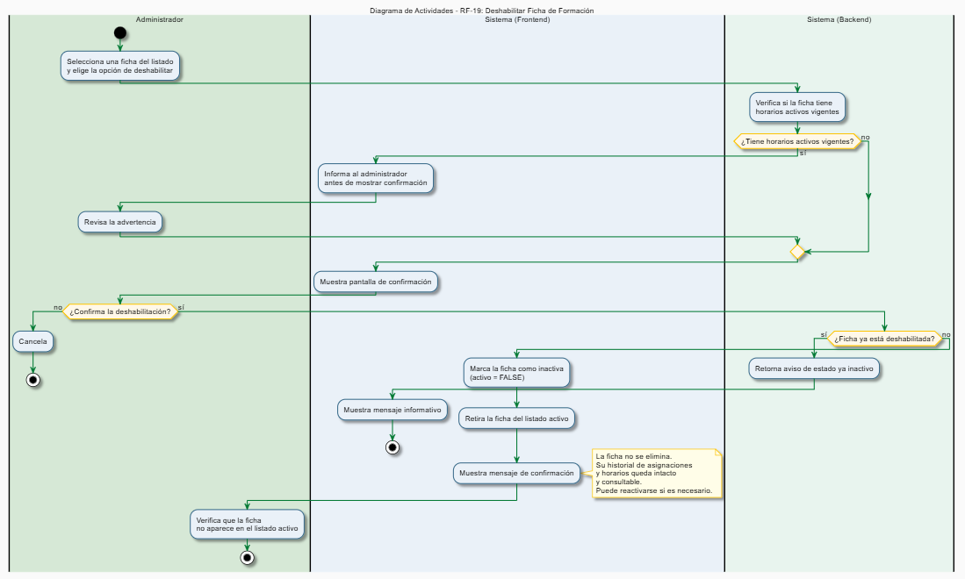

DIAGRAMA DE ESTADOS RF-19: DESHABILITAR FICHA DE FORMACIÓN.
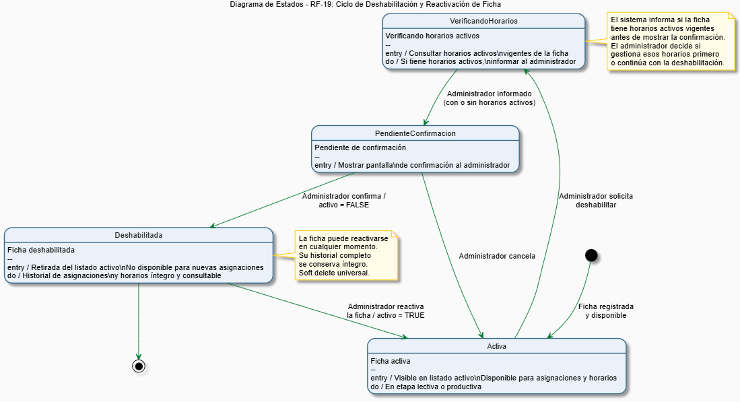

DIAGRAMA DE SECUENCIAS RF-19: DESHABILITAR FICHA DE FORMACIÓN.
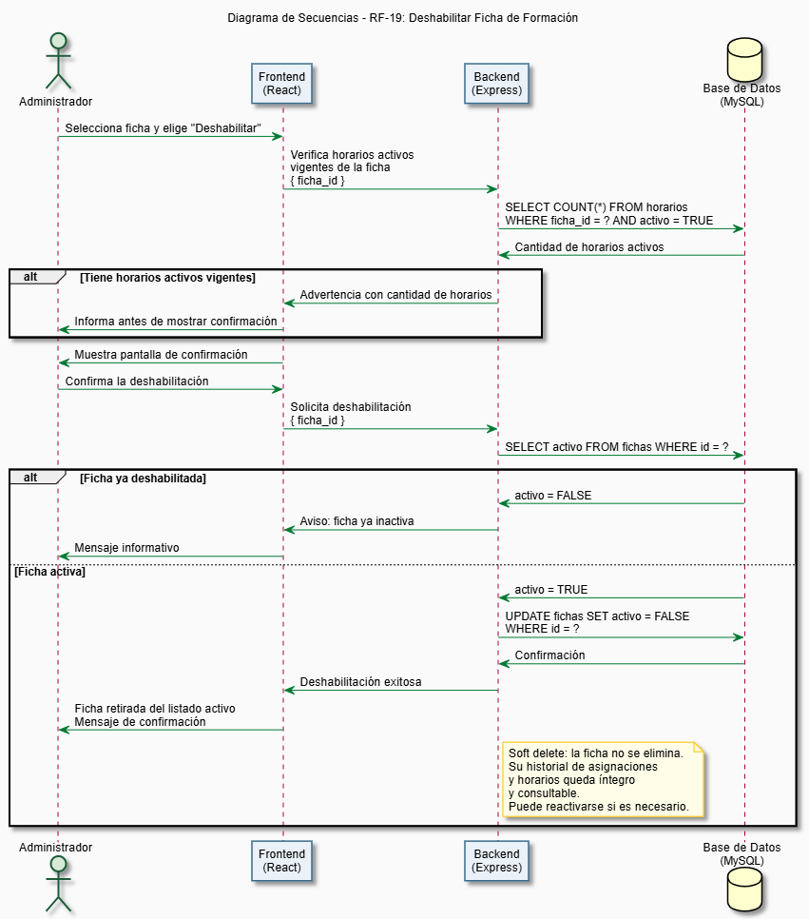

RF-20: CONSULTAR Y FILTRAR FICHAS DE FORMACIÓN.

ID del Requisito | RF-20
Nombre Requisito | Consultar y Filtrar Fichas de Formación
Detalle del Requisito | El sistema debe permitir a los administradores y líderes consultar y filtrar el listado de fichas por programa, jornada, etapa y modalidad.
Descripción | El sistema presenta un listado de fichas de formación con opciones de filtrado por los criterios más usados en la operación diaria del CDMC: programa de formación, jornada, etapa actual y modalidad. Esta consulta es el punto de entrada principal al módulo de fichas y permite a administradores y líderes ubicar rápidamente la ficha que necesitan gestionar, consultar o asignar.

CU-20: CONSULTAR Y FILTRAR FICHAS DE FORMACIÓN.

Código RF | RF-20
Caso de Uso | CU-20: Consultar y Filtrar Fichas de Formación
Descripción | Este caso de uso describe cómo un administrador o líder consulta el listado de fichas del sistema aplicando filtros por programa, jornada, etapa y modalidad para ubicar rápidamente las fichas de su interés.
Precondiciones | 1. El usuario tiene sesión activa en el sistema.  2. Existen fichas registradas en el sistema.
Secuencia Normal | Pasos - Acciones | Resultados Esperados
 | 1. El usuario accede a la sección de fichas del sistema. | El sistema muestra el listado de fichas activas con su información principal: número de ficha, programa, jornada, etapa, modalidad y líderes asignados.
 | 2. El usuario aplica uno o más filtros: programa, jornada, etapa o modalidad. | El sistema actualiza el listado mostrando únicamente las fichas que cumplen con los criterios de filtrado aplicados.
 | 3. El usuario selecciona una ficha del listado para ver su detalle o gestionarla. | El sistema muestra la información completa de la ficha seleccionada, incluyendo sus asignaciones y horarios activos.
Postcondiciones | 1. El usuario visualiza el listado de fichas filtrado según los criterios seleccionados.  2. Desde el listado puede acceder al detalle de cada ficha para gestionarla.
Alternativas | 1. Si no existen fichas que cumplan con los filtros aplicados, el sistema muestra el listado vacío con un mensaje informativo.  2. Los líderes de programa solo ven las fichas correspondientes a los programas que tienen a su cargo; no pueden ver fichas de otros programas.

DIAGRAMA DE CU-20: CONSULTAR Y FILTRAR FICHAS DE FORMACIÓN.
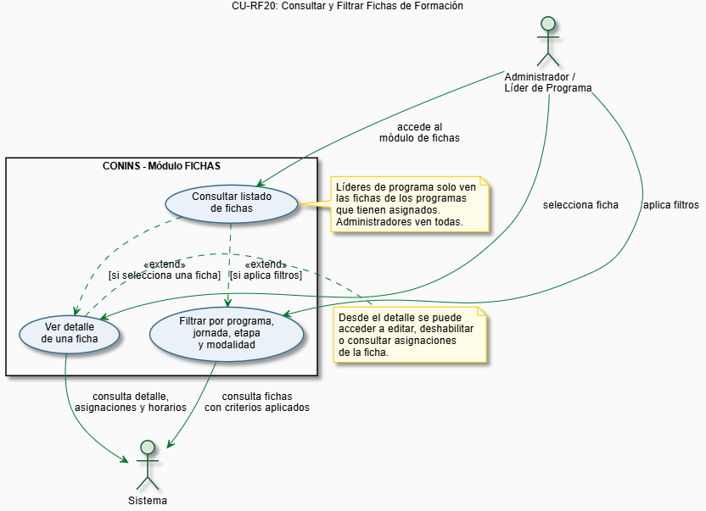

HU-20: CONSULTAR Y FILTRAR FICHAS DE FORMACIÓN

ID | HU-20
Título | Consultar y filtrar fichas de formación
Descripción | Como administrador o líder del CDMC, quiero poder consultar el listado de fichas del sistema y filtrarlo por programa, jornada, etapa y modalidad, para ubicar rápidamente la ficha que necesito gestionar o consultar.
Criterios de Aceptación | 1. El listado muestra por defecto todas las fichas activas con su información principal.  2. Los filtros disponibles son: programa, jornada, etapa y modalidad, y pueden combinarse entre sí.  3. El listado se actualiza de inmediato al aplicar o quitar un filtro.  4. Los líderes de programa solo visualizan las fichas de los programas que tienen asignados.  5. Desde el listado se puede acceder al detalle de cada ficha para editarla, deshabilitarla o consultar sus asignaciones.

DIAGRAMA DE ACTIVIDADES RF-20: CONSULTAR Y FILTRAR FICHAS DE FORMACIÓN.
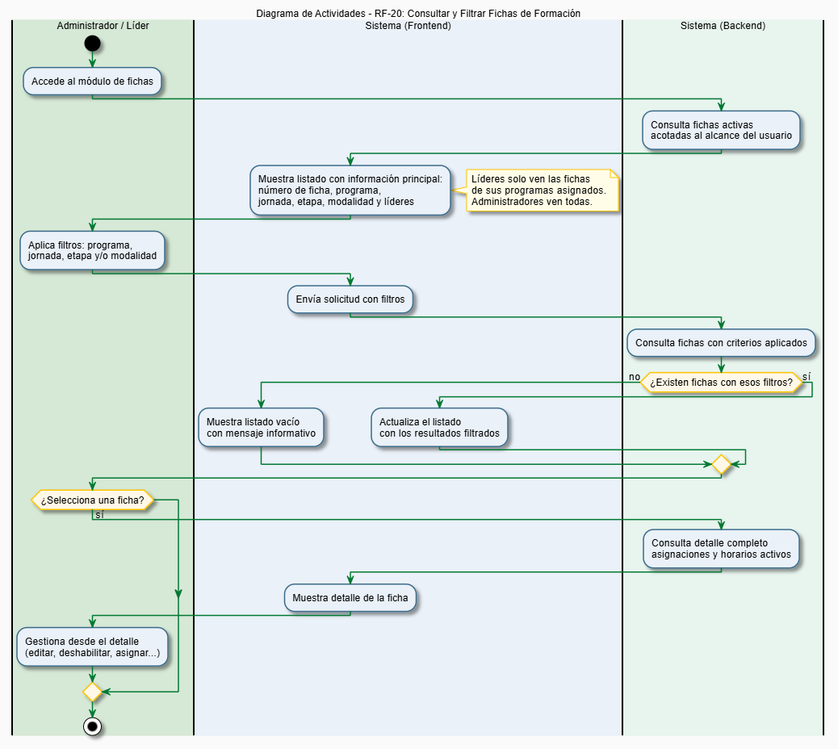

DIAGRAMA DE SECUENCIAS RF-20: CONSULTAR Y FILTRAR FICHAS DE FORMACIÓN.
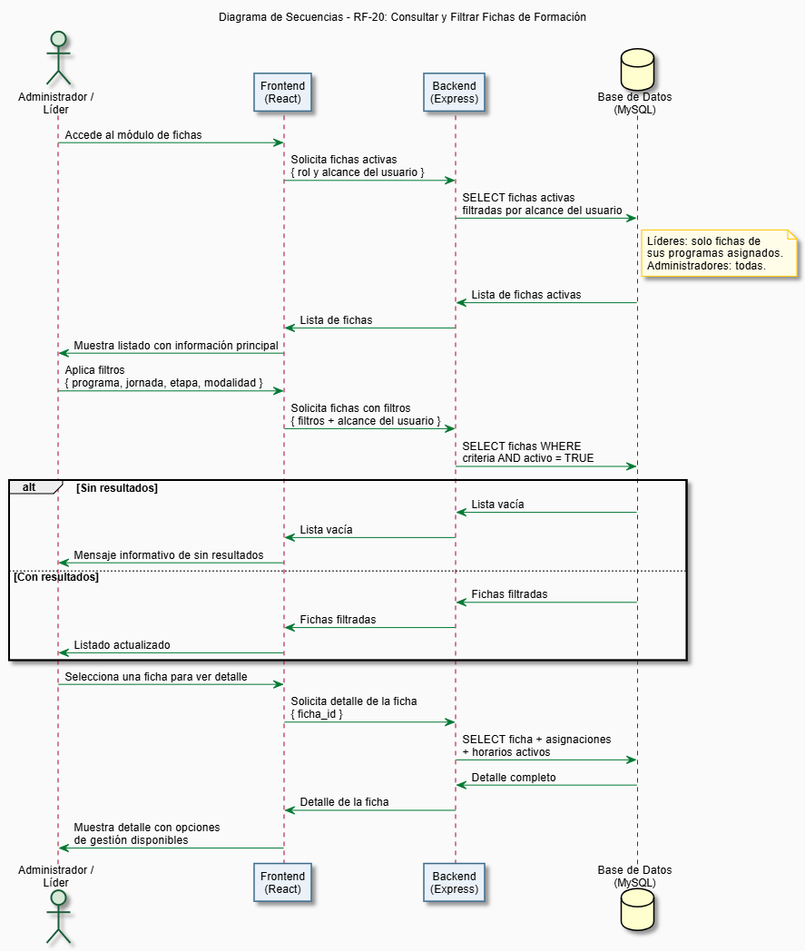

Administrador – MÓDULO HORARIOS

RF-21: REGISTRAR HORARIOS.
ID del Requisito | RF-21
Nombre Requisito | Registrar Horarios
Detalle del Requisito | El sistema debe permitir a los administradores registrar horarios asignados a fichas, instructores y ambientes, asociados a una jornada.
Descripción | Un administrador puede registrar un bloque de horario indicando la ficha, el instructor, el ambiente y la jornada correspondientes. Este registro es la operación central del sistema y permite construir la malla de horarios del CDMC. El sistema verifica que no existan conflictos de instructor ni de ambiente antes de confirmar el registro.

CU-21: REGISTRAR HORARIOS.
Código RF | RF-21
Caso de Uso | CU-21: Registrar Horarios
Descripción | Este caso de uso describe cómo un administrador registra un bloque de horario vinculando una ficha, un instructor, un ambiente y una jornada, construyendo así la malla de horarios del CDMC.
Precondiciones | 1. El administrador tiene sesión activa en el sistema.  2. La ficha, el instructor y el ambiente que se desean vincular existen y están activos en el sistema.  3. El administrador accede a la sección de horarios.
Secuencia Normal | Pasos - Acciones | Resultados Esperados
 | 1. El administrador accede a la sección de registro de horarios. | El sistema muestra el formulario con los campos requeridos: ficha, instructor, ambiente, jornada, día y hora.
 | 2. El administrador completa los datos del bloque de horario. | El sistema verifica que todos los campos obligatorios estén completos antes de continuar.
 | 3. El administrador confirma el registro. | El sistema verifica que el instructor no tenga otro horario asignado en ese mismo bloque de tiempo.
 | 4. El sistema verifica que el ambiente no esté ocupado en esa misma jornada por otra ficha. | Si el ambiente ya está ocupado, el sistema emite una alerta informativa pero permite continuar con el registro.
 | 5. El sistema guarda el bloque de horario. | El horario queda registrado y visible en la malla semanal. El sistema muestra un mensaje de confirmación.
Postcondiciones | 1. El bloque de horario queda registrado y forma parte de la malla del CDMC.  2. El instructor, la ficha y el ambiente quedan vinculados para ese bloque de tiempo.  3. Si se detectó conflicto de ambiente, queda registrada la alerta correspondiente.
Alternativas | 1. Si el instructor ya tiene un horario asignado en ese mismo bloque de tiempo, el sistema no permite el registro e informa del conflicto.  2. Si algún campo obligatorio está vacío, el sistema lo advierte antes de procesar el formulario.  3. Si la ficha, el instructor o el ambiente están deshabilitados, el sistema no los muestra como opciones disponibles.

DIAGRAMA DE CU-21: REGISTRAR HORARIOS.
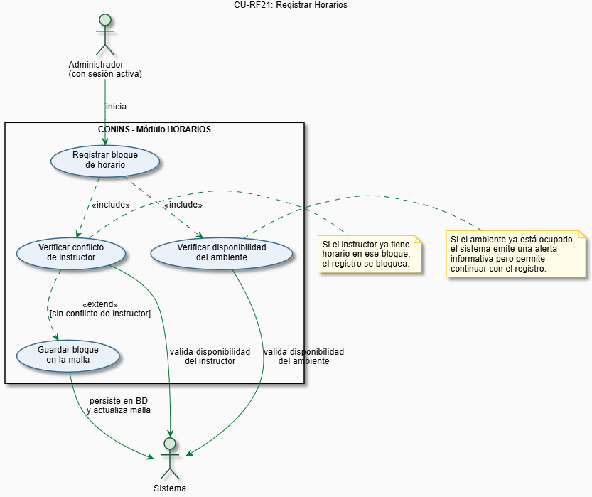

HU-21: REGISTRAR HORARIOS
ID | HU-21
Título | Registrar bloque de horario
Descripción | Como administrador del CDMC, quiero poder registrar bloques de horario vinculando fichas, instructores y ambientes por jornada, para construir la malla de horarios del centro.
Criterios de Aceptación | 1. El formulario solicita ficha, instructor, ambiente, jornada, día y hora.  2. El sistema no permite registrar un horario si el instructor ya tiene una asignación en ese mismo bloque de tiempo.  3. Si el ambiente ya está ocupado en esa jornada, el sistema emite una alerta, pero permite continuar el registro.  4. Solo se muestran fichas, instructores y ambientes activos como opciones de selección.  5. El horario registrado aparece de inmediato en la malla semanal.

DIAGRAMA DE ACTIVIDADES RF-21: REGISTRAR HORARIOS.
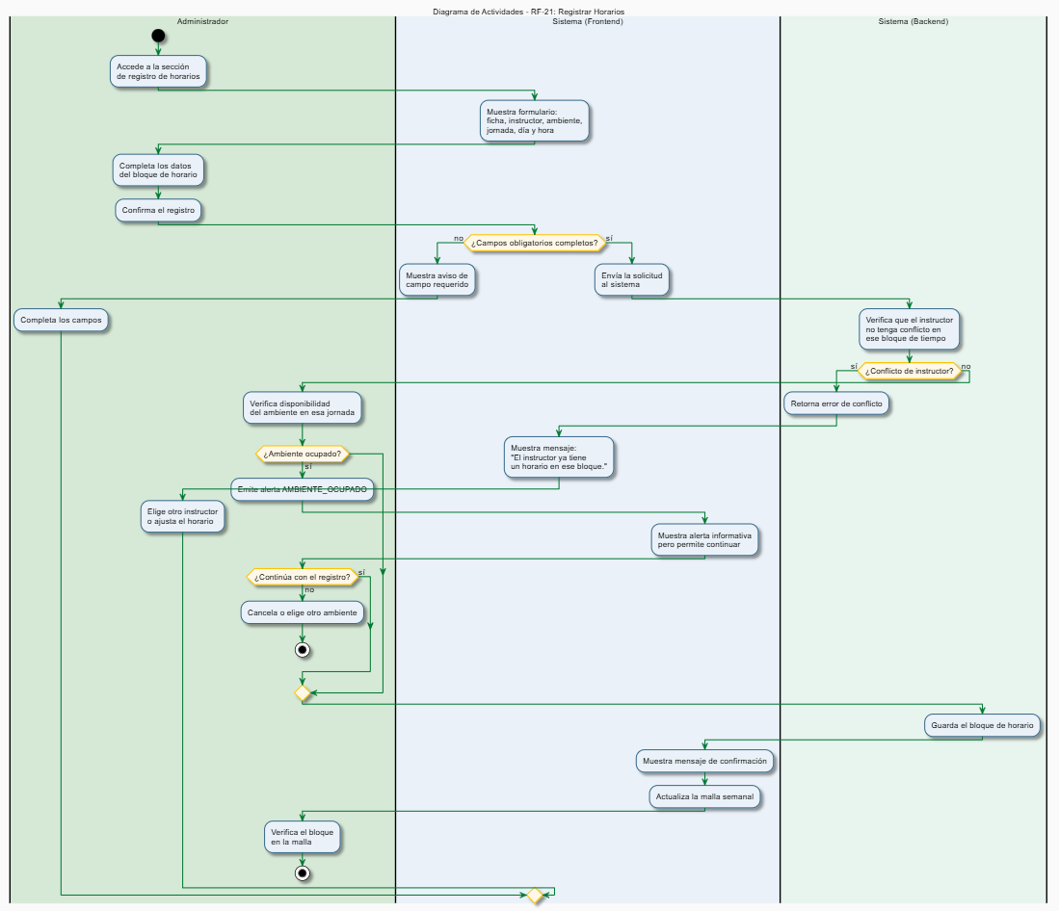

DIAGRAMA DE ESTADOS RF-21: REGISTRAR HORARIOS.
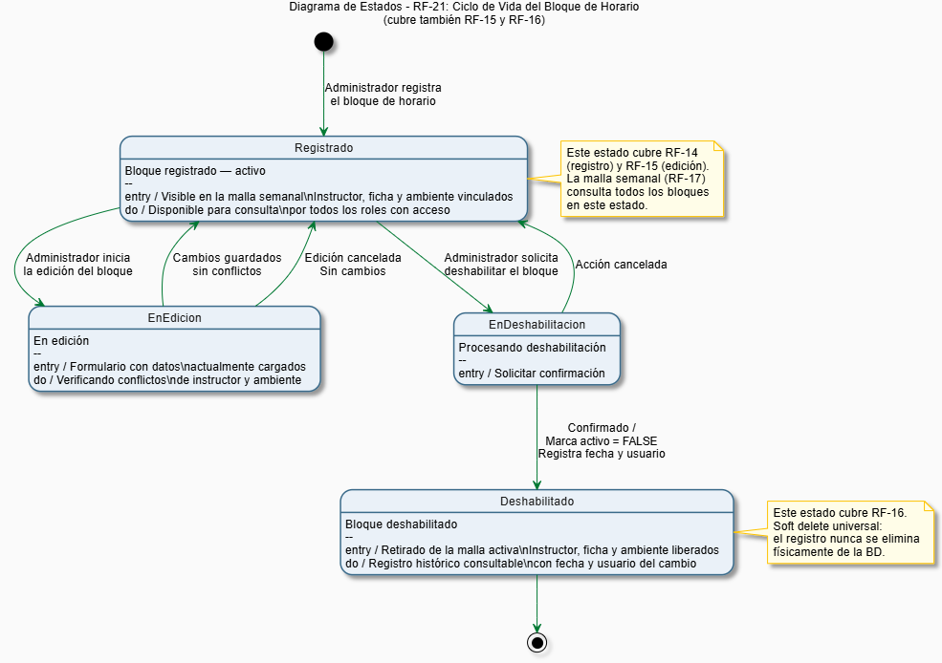

DIAGRAMA DE SECUENCIAS RF-21: REGISTRAR HORARIOS.
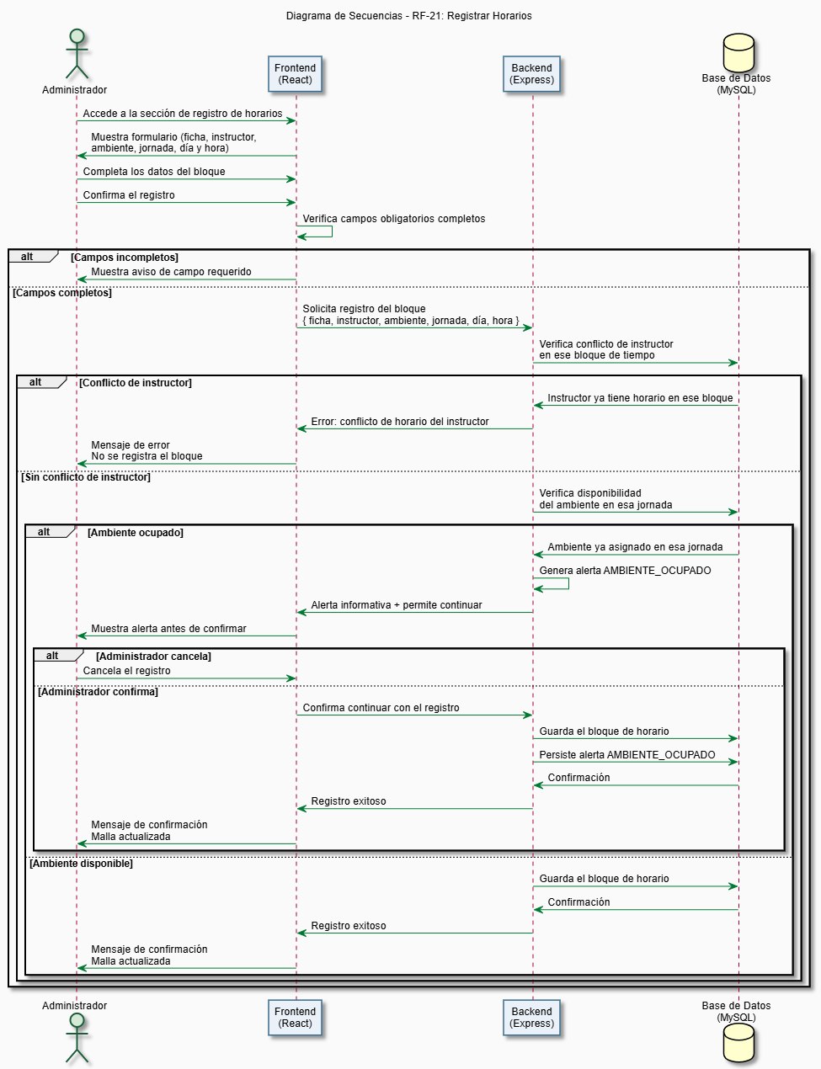

RF-22: EDITAR HORARIOS.

ID del Requisito | RF-22
Nombre Requisito | Editar Horarios
Detalle del Requisito | El sistema debe permitir a los administradores editar los horarios registrados en el sistema.
Descripción | Un administrador puede modificar los datos de un bloque de horario ya registrado, como el instructor, el ambiente, la jornada o el horario. El sistema verifica que los cambios no generen conflictos con otros horarios existentes antes de guardarlos.

CU-22: EDITAR HORARIOS.

Código RF | RF-22
Caso de Uso | CU-22: Editar Horario
Descripción | Este caso de uso describe cómo un administrador actualiza la información de un bloque de horario ya registrado en la malla del CDMC.
Precondiciones | 1. El administrador tiene sesión activa en el sistema.  2. El horario que se desea editar existe y está activo en el sistema.
Secuencia Normal | Pasos - Acciones | Resultados Esperados
 | 1. El administrador accede a la malla de horarios y selecciona el bloque que desea editar. | El sistema muestra el formulario de edición con los datos actuales del horario ya cargados.
 | 2. El administrador modifica los campos que desea actualizar. | El sistema verifica que los campos obligatorios no estén vacíos.
 | 3. El administrador guarda los cambios. | El sistema verifica que los cambios no generen conflictos de instructor o de ambiente en el nuevo bloque de tiempo.
 | 4. El sistema actualiza el bloque de horario. | Los cambios quedan guardados y la malla se actualiza de inmediato. El sistema muestra un mensaje de confirmación.
Postcondiciones | 1. El bloque de horario queda actualizado en la malla del CDMC.  2. Si se modificó el instructor o el ambiente, los nuevos vínculos quedan registrados.
Alternativas | 1. Si los cambios generan un conflicto de instructor en el nuevo bloque de tiempo, el sistema no permite guardar e informa del conflicto.  2. Si el nuevo ambiente ya está ocupado en esa jornada, el sistema emite una alerta informativa, pero permite continuar.  3. Si algún campo obligatorio queda vacío, el sistema lo advierte antes de procesar la solicitud.

DIAGRAMA DE CU-22: EDITAR HORARIOS.
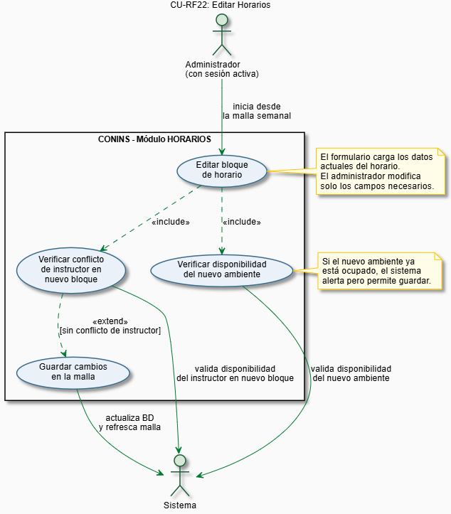

HU-22: EDITAR HORARIOS

ID | HU-22
Título | Editar bloque de horario
Descripción | Como administrador del CDMC, quiero poder editar los datos de un horario ya registrado, para corregir errores o ajustar la malla cuando se presenten cambios en la planificación.
Criterios de Aceptación | 1. El formulario de edición muestra los datos actuales del horario ya cargados al ingresar.  2. El sistema no permite guardar cambios que generen conflicto de instructor en el nuevo bloque de tiempo.  3. Si el nuevo ambiente ya está ocupado, el sistema emite una alerta, pero permite guardar el cambio.  4. Los cambios se reflejan de inmediato en la malla semanal tras guardar exitosamente.

DIAGRAMA DE ACTIVIDADES RF-22: EDITAR HORARIOS.
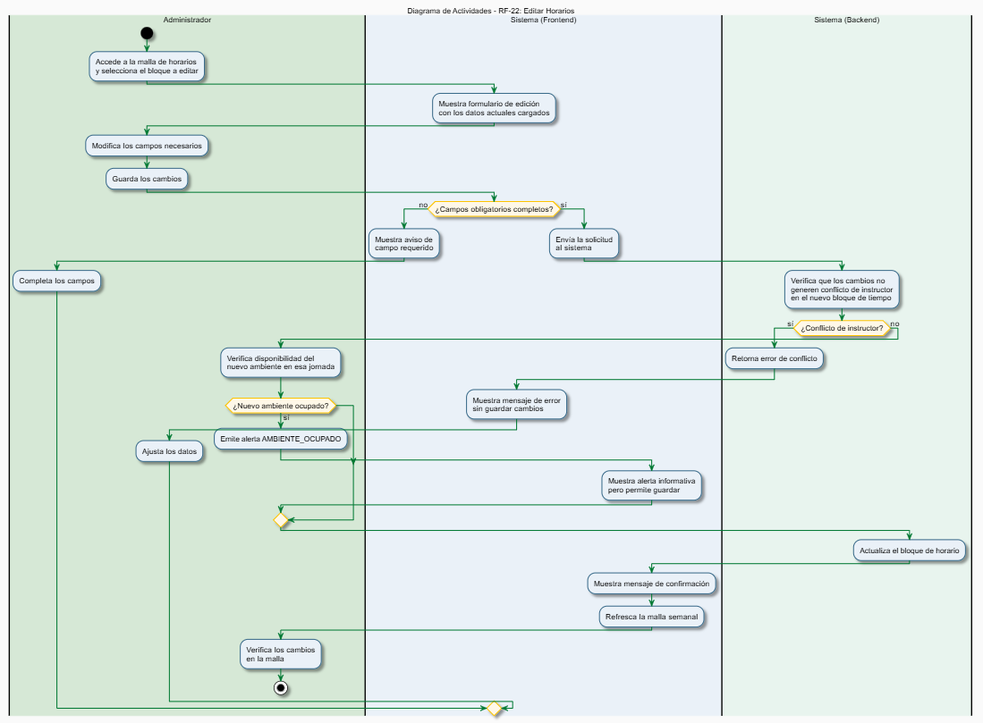

DIAGRAMA DE SECUENCIAS RF-22: EDITAR HORARIOS.
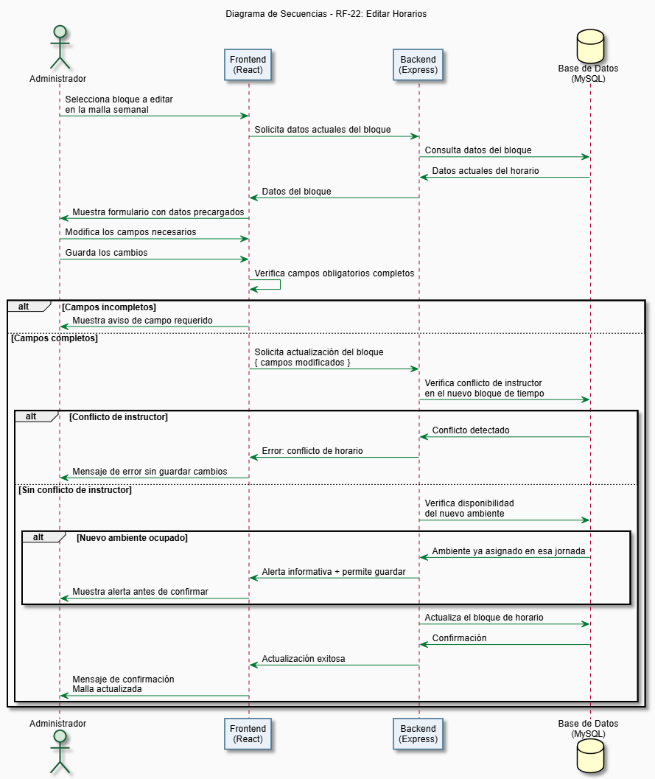

RF-23: DESHABILITAR HORARIOS.
ID del Requisito | RF-23
Nombre Requisito | Deshabilitar Horarios
Detalle del Requisito | El sistema debe permitir a los administradores deshabilitar horarios sin eliminarlos físicamente, dejando registro del cambio.
Descripción | Un administrador puede deshabilitar un bloque de horario cuando ya no esté vigente. La deshabilitación no elimina el registro, sino que lo marca como inactivo, conservando la trazabilidad histórica de la malla. Un horario deshabilitado deja de mostrarse en la malla activa, pero sigue siendo consultable en el historial.

CU-23: DESHABILITAR HORARIOS.
Código RF | RF-23
Caso de Uso | CU-23: Deshabilitar Horario
Descripción | Este caso de uso describe cómo un administrador retira un bloque de horario de la malla activa del CDMC sin eliminar su registro histórico.
Precondiciones | 1. El administrador tiene sesión activa en el sistema.  2. El bloque de horario que se desea deshabilitar existe y está activo en el sistema.
Secuencia Normal | Pasos - Acciones | Resultados Esperados
 | 1. El administrador accede a la malla de horarios y selecciona el bloque que desea deshabilitar. | El sistema muestra las opciones disponibles para ese bloque, incluyendo la opción de deshabilitar.
 | 2. El administrador selecciona la opción de deshabilitar. | El sistema muestra una pantalla de confirmación indicando que el bloque dejará de aparecer en la malla activa.
 | 3. El administrador confirma la acción. | El sistema procesa la solicitud.
 | 4. El sistema deshabilita el bloque de horario. | El bloque deja de aparecer en la malla activa. El sistema confirma la acción y deja registro del cambio con fecha y usuario.
Postcondiciones | 1. El bloque de horario queda marcado como inactivo y no aparece en la malla activa.  2. El registro histórico del bloque permanece intacto y es consultable.  3. El instructor, la ficha y el ambiente quedan liberados para ese bloque de tiempo.
Alternativas | 1. Si el bloque ya está deshabilitado, el sistema informa que no es necesario realizar la acción nuevamente.

DIAGRAMA DE CU-23: DESHABILITAR HORARIOS.
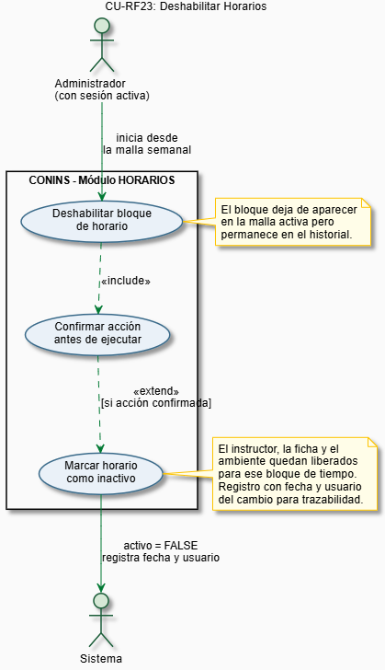

HU-23: DESHABILITAR HORARIOS

ID | HU-23
Título | Deshabilitar bloque de horario
Descripción | Como administrador del CDMC, quiero poder deshabilitar un bloque de horario que ya no esté vigente, para mantener la malla activa limpia sin perder el historial de cambios.
Criterios de Aceptación | 1. Solo los administradores pueden deshabilitar bloques de horario.  2. El sistema solicita confirmación antes de ejecutar la acción.  3. Tras la deshabilitación, el bloque no aparece en la malla activa.  4. El registro histórico del bloque permanece consultable con fecha y usuario del cambio.  5. El instructor, la ficha y el ambiente quedan liberados para ese bloque de tiempo.

DIAGRAMA DE ACTIVIDADES RF-23: DESHABILITAR HORARIOS.
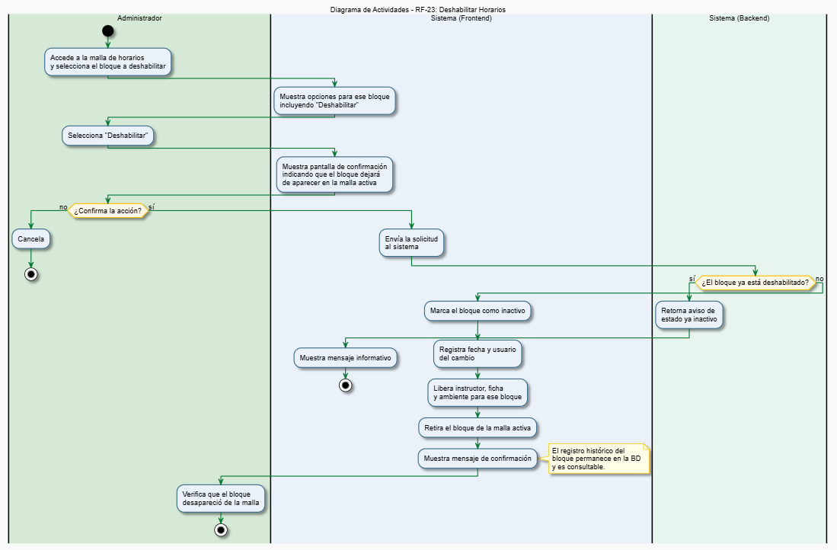

DIAGRAMA DE SECUENCIAS RF-23: DESHABILITAR HORARIOS.
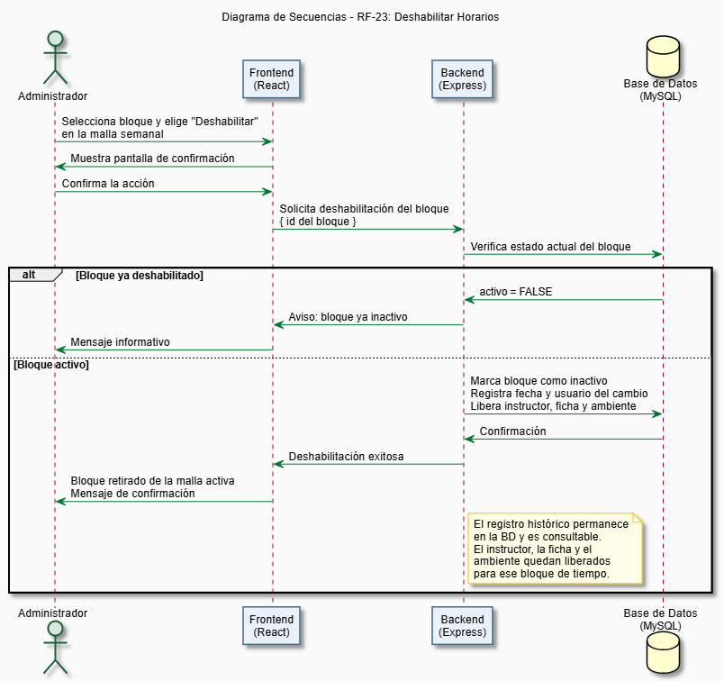

RF-24: VISUALIZAR MALLA DE HORARIOS.
ID del Requisito | RF-24
Nombre Requisito | Visualizar Malla de Horarios
Detalle del Requisito | El sistema debe permitir visualizar la malla de horarios de una ficha o instructor en formato de grilla semanal, mostrando jornada, ambiente e instructor asignado por día.
Descripción | El sistema presenta la malla de horarios en formato de grilla semanal donde cada celda representa un bloque de tiempo con su jornada, ambiente e instructor asignados. La malla puede consultarse filtrando por ficha o por instructor. Es el entregable visual principal del sistema y la herramienta de consulta diaria para administradores, líderes e instructores.

CU-24: VISUALIZAR MALLA DE HORARIOS.
Código RF | RF-24
Caso de Uso | CU-24: Visualizar Malla de Horarios
Descripción | Este caso de uso describe cómo un usuario consulta la malla de horarios del CDMC en formato de grilla semanal, filtrando por ficha o por instructor.
Precondiciones | 1. El usuario tiene sesión activa en el sistema.  2. Existen horarios registrados para la ficha o el instructor que se desea consultar.
Secuencia Normal | Pasos - Acciones | Resultados Esperados
 | 1. El usuario accede a la sección de visualización de malla de horarios. | El sistema muestra la grilla semanal con los horarios activos del periodo actual.
 | 2. El usuario aplica los filtros deseados: por ficha o por instructor. | El sistema actualiza la grilla mostrando únicamente los bloques correspondientes al filtro aplicado.
 | 3. El usuario consulta la información de cada bloque en la grilla. | Cada celda muestra la jornada, el ambiente y el instructor asignados para ese bloque de tiempo.
 | 4. El usuario puede navegar entre semanas para consultar periodos anteriores o siguientes. | El sistema actualiza la grilla con los horarios del periodo seleccionado.
Postcondiciones | 1. El usuario visualiza la malla de horarios según el filtro aplicado.  2. La información mostrada corresponde al estado actual de los horarios registrados en el sistema.
Alternativas | 1. Si no existen horarios registrados para el filtro aplicado, el sistema muestra la grilla vacía con un mensaje informativo.  2. Los instructores solo pueden visualizar su propia malla; no pueden consultar la de otros instructores.

DIAGRAMA DE CU-24: VISUALIZAR MALLA DE HORARIOS.
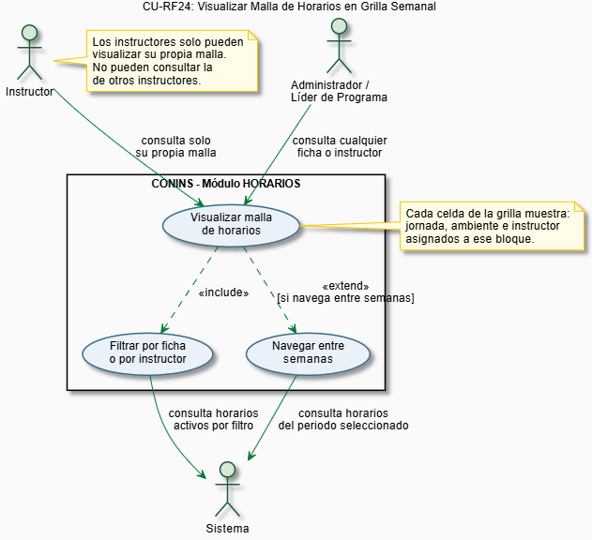

HU-24: VISUALIZAR MALLA DE HORARIOS
ID | HU-24
Título | Visualizar malla de horarios en grilla semanal
Descripción | Como usuario del sistema (administrador, líder o instructor), quiero poder visualizar la malla de horarios en formato de grilla semanal filtrando por ficha o instructor, para consultar de forma clara y rápida la planificación del CDMC.
Criterios de Aceptación | 1. La malla se presenta en formato de grilla semanal con columnas por día y filas por jornada.  2. Cada celda muestra la jornada, el ambiente y el instructor asignados.  3. La malla puede filtrarse por ficha o por instructor.  4. El usuario puede navegar entre semanas para consultar periodos anteriores o siguientes.  5. Los instructores solo visualizan su propia malla; los administradores y líderes pueden consultar cualquier ficha o instructor.

DIAGRAMA DE ACTIVIDADES RF-24: VISUALIZAR MALLA DE HORARIOS.
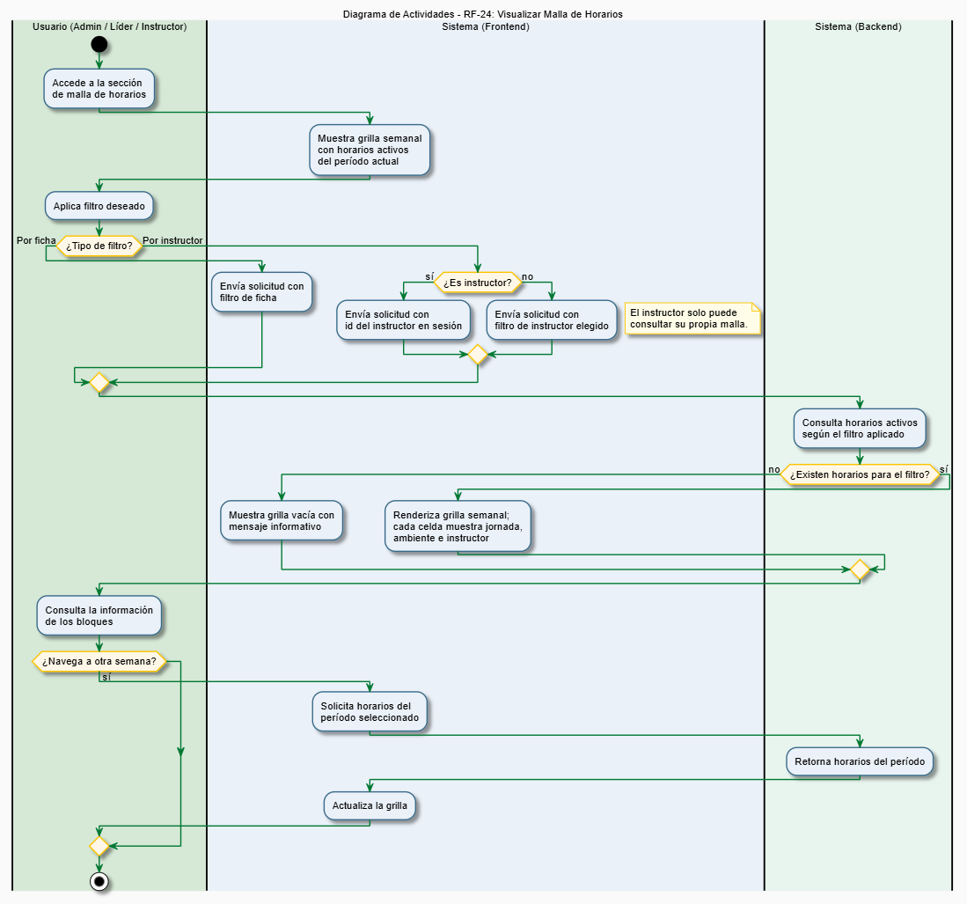

DIAGRAMA DE SECUENCIAS RF-24: VISUALIZAR MALLA DE HORARIOS.
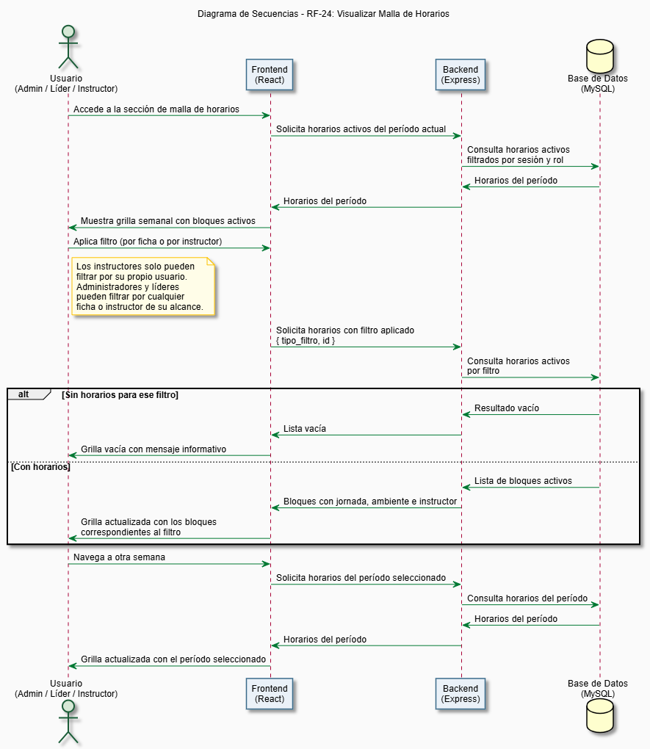

Administrador – MÓDULO ASIGNACIONES

RF-25: ASIGNAR ROLES DE LÍDER.
ID del Requisito | RF-25
Nombre Requisito | Asignar Roles de Líder
Detalle del Requisito | El sistema debe permitir a los administradores asignar roles de líder de programa o líder de ficha a instructores.
Descripción | Un administrador puede designar a un instructor como líder de programa o líder de ficha. El líder de programa gestiona las asignaciones dentro de los programas a su cargo. El líder de ficha es el responsable administrativo de un grupo específico de aprendices. Un instructor puede tener ambos roles de forma simultánea.

CU-25: ASIGNAR ROLES DE LÍDER.
Código RF | RF-25
Caso de Uso | CU-25: Asignar Rol de Líder a Instructor
Descripción | Este caso de uso describe cómo un administrador asigna el rol de líder de programa o líder de ficha a un instructor activo del sistema.
Precondiciones | 1. El administrador tiene sesión activa en el sistema.  2. El instructor al que se desea asignar el rol existe y está activo en el sistema.
Secuencia Normal | Pasos - Acciones | Resultados Esperados
 | 1. El administrador accede a la sección de asignaciones y selecciona la opción de asignar rol de líder. | El sistema muestra el listado de instructores activos disponibles para la asignación.
 | 2. El administrador selecciona el instructor y el tipo de rol que desea asignarle (líder de programa o líder de ficha). | Si es líder de programa, el sistema solicita seleccionar el programa correspondiente. Si es líder de ficha, solicita seleccionar la ficha.
 | 3. El administrador confirma la asignación. | El sistema verifica que el programa o ficha seleccionados no tengan ya un líder asignado, o informa si ya existe uno.
 | 4. El sistema registra la asignación del rol. | El instructor queda designado como líder del programa o ficha seleccionados. El sistema muestra un mensaje de confirmación.
Postcondiciones | 1. El instructor queda registrado como líder del programa o ficha seleccionados.  2. Si es líder de programa, puede comenzar a gestionar asignaciones dentro de ese programa.  3. Si ya existía un líder para ese programa o ficha, el sistema informa y solicita confirmación para reemplazarlo.
Alternativas | 1. Si el programa o ficha seleccionados ya tienen un líder asignado, el sistema informa al administrador y le solicita confirmación para reemplazarlo.  2. Si el instructor ya tiene ese mismo rol asignado para ese programa o ficha, el sistema informa que no es necesario realizar la acción nuevamente.

DIAGRAMA DE CU-25: ASIGNAR ROLES DE LÍDER.
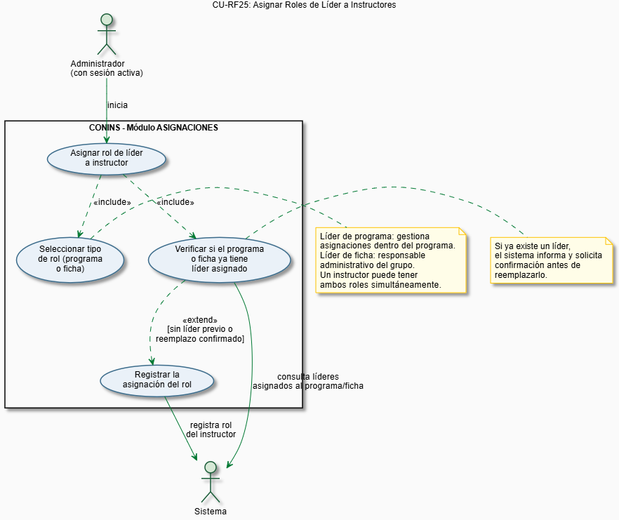

HU-25: ASIGNAR ROLES DE LÍDER

ID | HU-25
Título | Asignar rol de líder a un instructor
Descripción | Como administrador del CDMC, quiero poder designar instructores como líderes de programa o líderes de ficha, para que puedan gestionar las asignaciones dentro de los programas o grupos a su cargo.
Criterios de Aceptación | 1. El administrador puede asignar el rol de líder de programa o líder de ficha a cualquier instructor activo.  2. Un instructor puede tener ambos roles de forma simultánea.  3. Si el programa o ficha ya tiene un líder asignado, el sistema informa y solicita confirmación antes de reemplazarlo.  4. El instructor con rol de líder de programa puede gestionar asignaciones dentro de ese programa.  5. La asignación queda registrada de inmediato y es visible en el perfil del instructor.

DIAGRAMA DE ACTIVIDADES RF-25: ASIGNAR ROLES DE LÍDER.
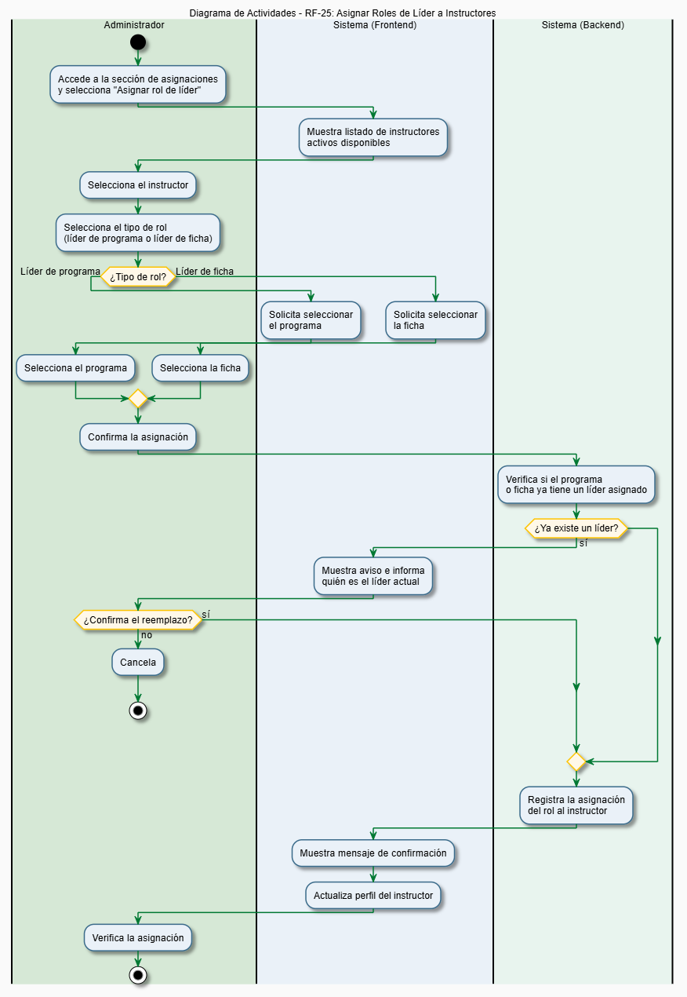

DIAGRAMA DE SECUENCIAS RF-25: ASIGNAR ROLES DE LÍDER.
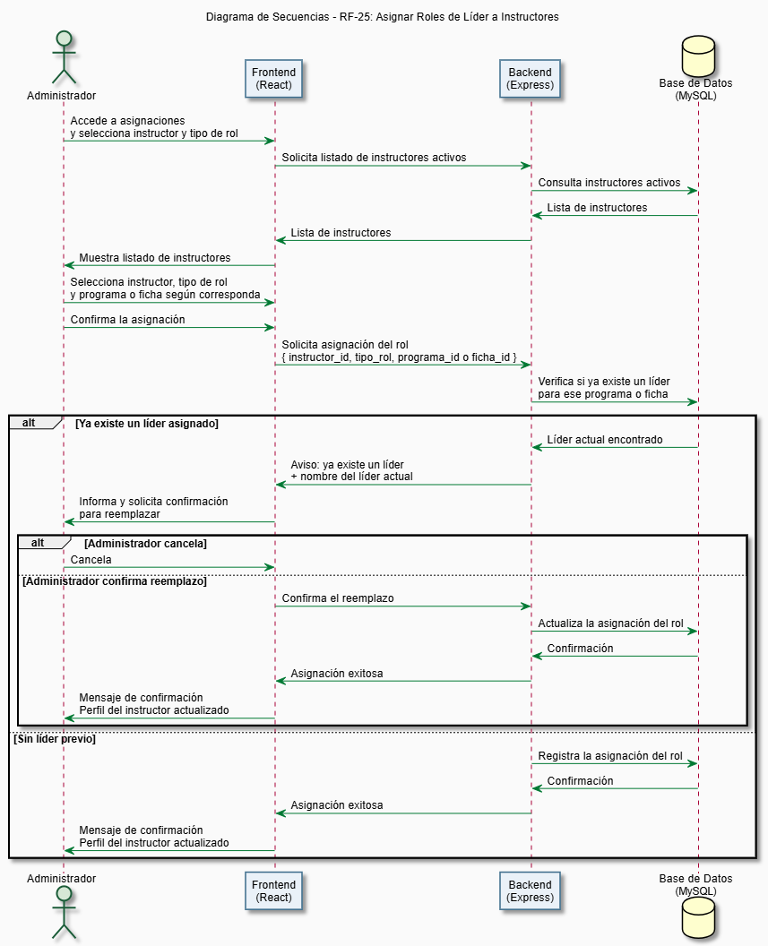

RF-26: ASIGNAR PROGRAMAS DE FORMACIÓN A LÍDERES.
ID del Requisito | RF-26
Nombre Requisito | Asignar Programas de Formación a Líderes
Detalle del Requisito | El sistema debe permitir a los administradores asignar programas de formación a líderes, respetando la línea del coordinador que los gestiona.
Descripción | Un administrador puede asignar uno o más programas de formación a un líder de programa, respetando la línea a la que pertenece el coordinador responsable: los programas de línea medular los gestiona el Coordinador de Línea Medular, y los transversales el Coordinador de Línea Transversal. El sistema valida esta correspondencia antes de registrar la asignación.

CU-26: ASIGNAR PROGRAMAS DE FORMACIÓN A LÍDERES.
Código RF | RF-26
Caso de Uso | CU-26: Asignar Programa de Formación a Líder
Descripción | Este caso de uso describe cómo un administrador vincula un programa de formación a un líder, verificando que la línea del programa sea coherente con el coordinador que lo gestiona.
Precondiciones | 1. El administrador tiene sesión activa en el sistema.  2. El líder al que se desea asignar el programa existe y tiene rol de líder de programa activo.  3. El programa de formación existe y está activo en el sistema.
Secuencia Normal | Pasos - Acciones | Resultados Esperados
 | 1. El administrador accede a la sección de asignaciones y selecciona la opción de asignar programa a líder. | El sistema muestra el listado de líderes activos disponibles.
 | 2. El administrador selecciona el líder y el programa de formación que desea asignarle. | El sistema verifica que la línea del programa (medular o transversal) sea compatible con el coordinador que gestiona al líder.
 | 3. El administrador confirma la asignación. | Si la línea es compatible, el sistema procede con el registro. Si no lo es, informa del conflicto sin guardar los cambios.
 | 4. El sistema registra la asignación del programa al líder. | El líder queda vinculado al programa y puede comenzar a gestionar asignaciones dentro de él. El sistema muestra un mensaje de confirmación.
Postcondiciones | 1. El líder queda vinculado al programa de formación asignado.  2. El líder puede gestionar asignaciones de instructores dentro de ese programa.  3. La asignación respeta la jerarquía de coordinación establecida en el CDMC.
Alternativas | 1. Si la línea del programa no es compatible con el coordinador que gestiona al líder, el sistema no permite la asignación e informa del conflicto.  2. Si el programa ya está asignado a ese líder, el sistema informa que no es necesario realizar la acción nuevamente.

DIAGRAMA DE CU-26: ASIGNAR PROGRAMAS DE FORMACIÓN A LÍDERES.
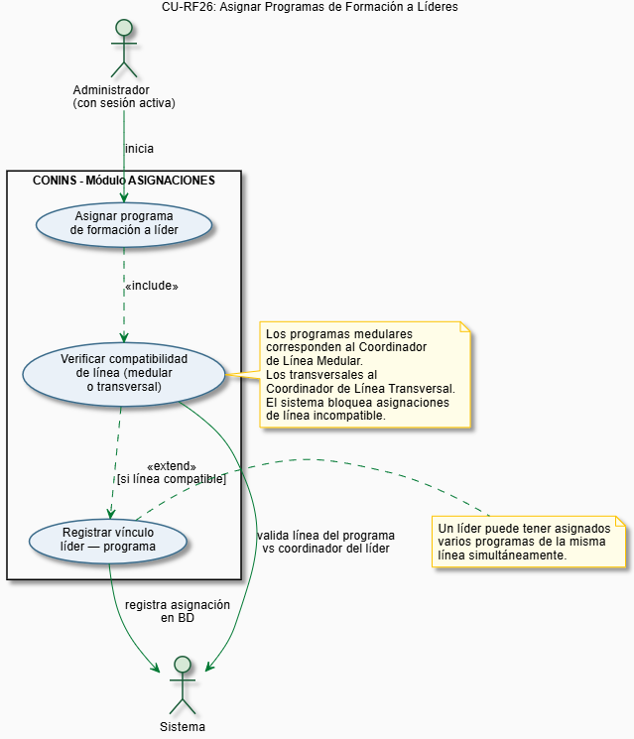

HU-26: ASIGNAR PROGRAMAS DE FORMACIÓN A LÍDERES
ID | HU-25
Título | Asignar programa de formación a líder
Descripción | Como administrador del CDMC, quiero poder asignar programas de formación a líderes respetando la línea del coordinador correspondiente, para garantizar que cada líder gestione solo los programas que están bajo la supervisión correcta.
Criterios de Aceptación | 1. El sistema valida que la línea del programa (medular o transversal) sea compatible con el coordinador que gestiona al líder antes de guardar la asignación.  2. Si la línea no es compatible, el sistema muestra un mensaje de error y no guarda la asignación.  3. Un líder puede tener asignados varios programas de la misma línea.  4. La asignación queda registrada de inmediato y es visible en el perfil del líder.

DIAGRAMA DE ACTIVIDADES RF-26: ASIGNAR PROGRAMAS DE FORMACIÓN A LÍDERES.
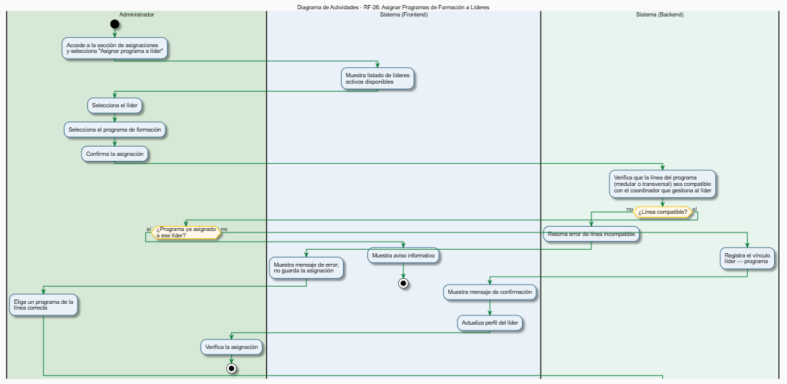

DIAGRAMA DE SECUENCIAS RF-26: ASIGNAR PROGRAMAS DE FORMACIÓN A LÍDERES.
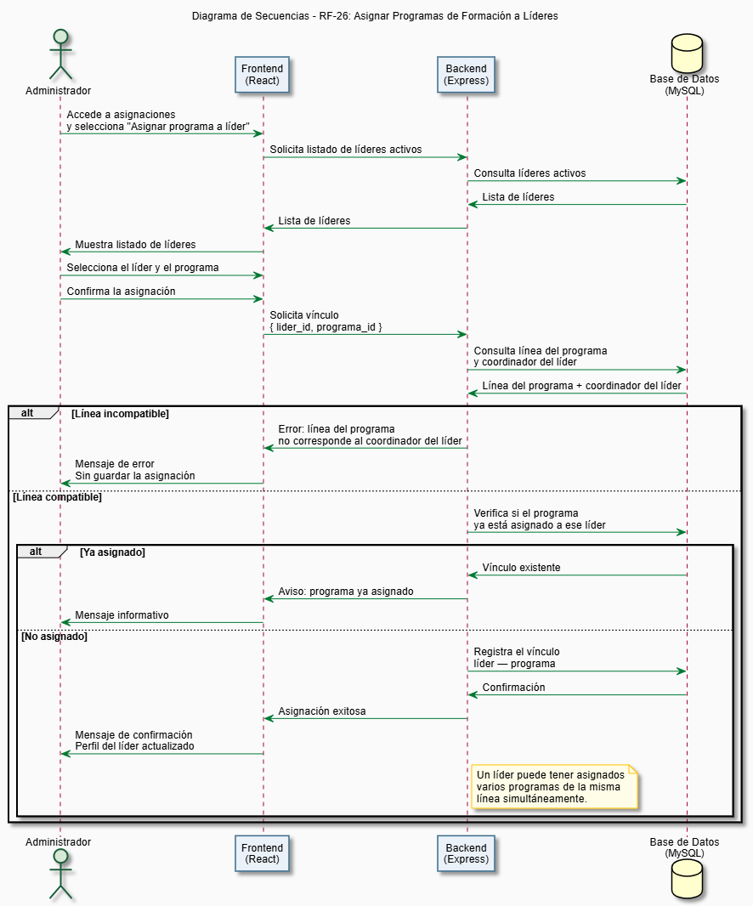

RF-27: ASIGNAR COMPETENCIAS A INSTRUCTORES.
ID del Requisito | RF-27
Nombre Requisito | Asignar Competencias a Instructores
Detalle del Requisito | El sistema debe permitir a los administradores asignar competencias a instructores, validando que la competencia esté habilitada para ese instructor según su contrato.
Descripción | Un administrador puede asignar competencias específicas a un instructor dentro de una ficha, verificando que dichas competencias estén habilitadas según el tipo de contrato del instructor. Esta asignación determina qué parte del programa académico cubre cada instructor en cada grupo de aprendices.

CU-27: ASIGNAR COMPETENCIAS A INSTRUCTORES.
Código RF | RF-27
Caso de Uso | CU-20: Asignar Competencia a Instructor
Descripción | Este caso de uso describe cómo un administrador vincula una competencia a un instructor dentro de una ficha, validando que el contrato del instructor contemple esa competencia.
Precondiciones | 1. El administrador tiene sesión activa en el sistema.  2. El instructor, la ficha y la competencia existen y están activos en el sistema.  3. La competencia pertenece al programa de formación de la ficha seleccionada.
Secuencia Normal | Pasos - Acciones | Resultados Esperados
 | 1. El administrador accede a la sección de asignaciones y selecciona la opción de asignar competencia a instructor. | El sistema muestra el listado de fichas activas disponibles.
 | 2. El administrador selecciona la ficha y el instructor al que desea asignar la competencia. | El sistema muestra las competencias del programa de la ficha que están habilitadas para ese instructor según su contrato.
 | 3. El administrador selecciona la competencia y confirma la asignación. | El sistema verifica que la competencia no esté ya asignada a otro instructor en esa misma ficha.
 | 4. El sistema registra la asignación de la competencia al instructor en esa ficha. | La asignación queda registrada. El sistema muestra un mensaje de confirmación.
Postcondiciones | 1. El instructor queda vinculado a la competencia dentro de la ficha seleccionada.  2. La asignación es visible en la malla de horarios y en el perfil del instructor.
Alternativas | 1. Si la competencia no está habilitada para ese instructor según su contrato, el sistema no la muestra como opción disponible.  2. Si la competencia ya está asignada a otro instructor en esa misma ficha, el sistema informa del conflicto y no permite la asignación.

DIAGRAMA DE CU-27: ASIGNAR COMPETENCIAS A INSTRUCTORES.
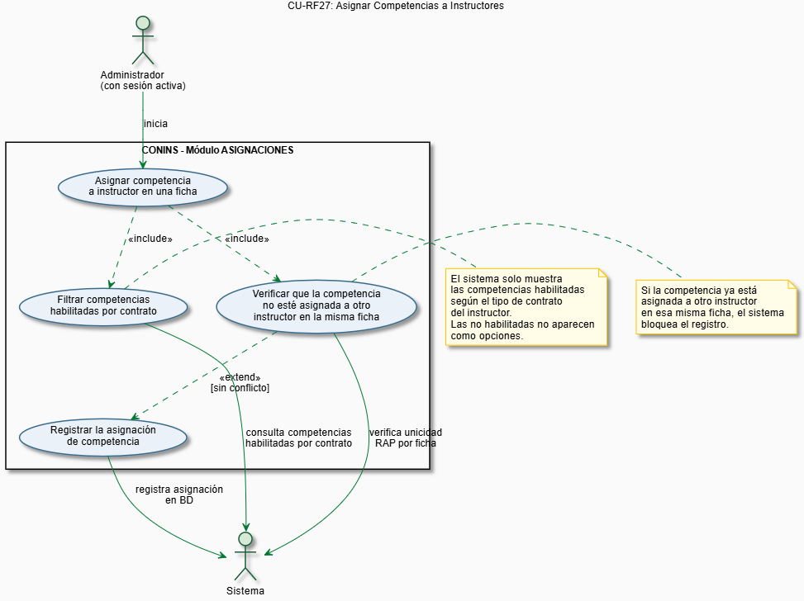

HU-27: ASIGNAR COMPETENCIAS A INSTRUCTORES
ID | HU-27
Título | Asignar competencia a instructor en una ficha
Descripción | Como administrador del CDMC, quiero poder asignar competencias a instructores dentro de una ficha, validando que el contrato del instructor contemple esa competencia, para garantizar que cada parte del programa sea cubierta por quien corresponde.
Criterios de Aceptación | 1. El sistema solo muestra como opciones las competencias habilitadas para ese instructor según su tipo de contrato.  2. El sistema no permite asignar una competencia que ya esté asignada a otro instructor en la misma ficha.  3. La competencia asignada debe pertenecer al programa de formación de la ficha seleccionada.  4. La asignación queda registrada de inmediato y es visible en el perfil del instructor y en la malla.

DIAGRAMA DE ACTIVIDADES RF-27: ASIGNAR COMPETENCIAS A INSTRUCTORES.
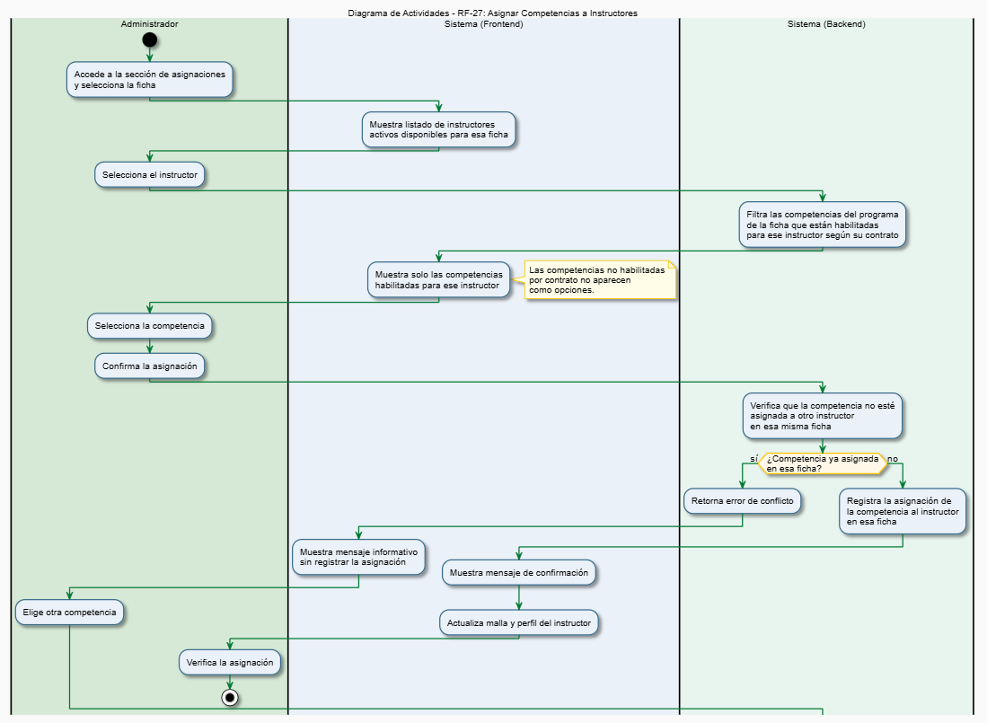

DIAGRAMA DE SECUENCIAS RF-27: ASIGNAR COMPETENCIAS A INSTRUCTORES.
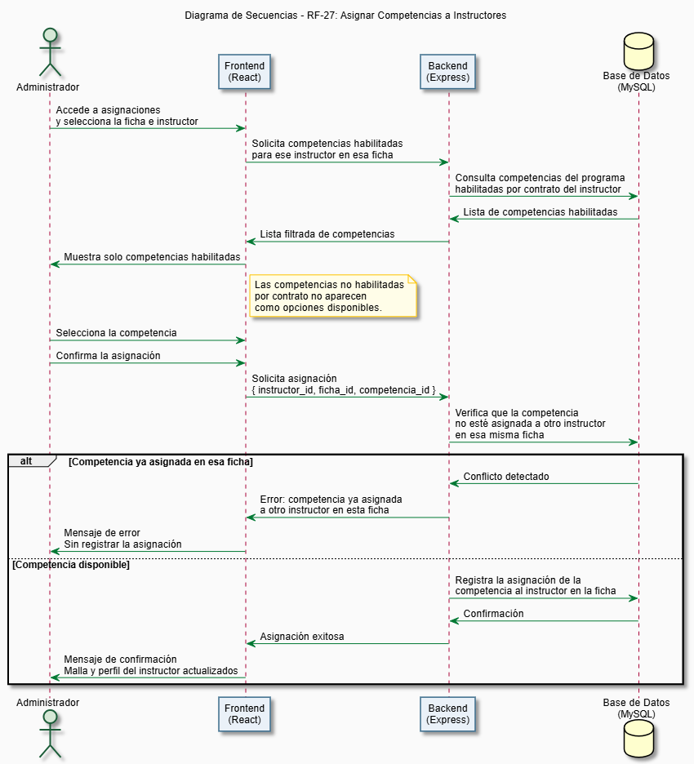

RF-28: ASIGNAR AMBIENTES A FICHAS E INSTRUCTORES.
ID del Requisito | RF-28
Nombre Requisito | Asignar Ambientes a Fichas e Instructores
Detalle del Requisito | El sistema debe permitir a los administradores asignar ambientes a fichas e instructores, validando disponibilidad por jornada, horario y ausencia de bloqueo temporal vigente en el ambiente.
Descripción | Un administrador puede asignar un ambiente (aula o taller) a una ficha o a un instructor dentro de un bloque de horario específico. El sistema verifica la disponibilidad del ambiente en esa jornada y horario antes de confirmar la asignación. Si el ambiente ya está ocupado, se emite una alerta informativa sin bloquear el registro.

CU-28: ASIGNAR AMBIENTES A FICHAS E INSTRUCTORES.
Código RF | RF-28
Caso de Uso | CU-28: Asignar Ambiente a Ficha o Instructor
Descripción | Este caso de uso describe cómo un administrador vincula un ambiente a una ficha o instructor en un bloque de horario, verificando su disponibilidad en esa jornada.
Precondiciones | 1. El administrador tiene sesión activa en el sistema.  2. El ambiente, la ficha y el instructor existen y están activos en el sistema.  3. Existe un bloque de horario registrado al que se desea asignar el ambiente.
Secuencia Normal | Pasos - Acciones | Resultados Esperados
 | 1. El administrador accede a la sección de asignaciones y selecciona la opción de asignar ambiente. | El sistema muestra el listado de ambientes activos disponibles.
 | 2. El administrador selecciona el ambiente, la ficha o instructor y el bloque de horario correspondiente. | El sistema verifica la disponibilidad del ambiente en esa jornada y horario.
 | 3. El sistema informa el estado de disponibilidad del ambiente seleccionado. | Si el ambiente está libre, el sistema procede. Si está ocupado, emite una alerta informativa y permite al administrador decidir si continúa.
 | 4. El administrador confirma la asignación. | El sistema registra el vínculo entre el ambiente, la ficha o instructor y el bloque de horario. Muestra un mensaje de confirmación.
Postcondiciones | 1. El ambiente queda vinculado a la ficha o instructor en el bloque de horario indicado.  2. Si se registró con conflicto de disponibilidad, la alerta queda registrada en el sistema.
Alternativas | 1. Si el ambiente está ocupado en esa jornada y el administrador decide no continuar, el sistema cancela la operación sin guardar cambios.  2. Si el ambiente está deshabilitado, no aparece como opción disponible en el listado.

DIAGRAMA DE CU-28: ASIGNAR AMBIENTES A FICHAS E INSTRUCTORES.
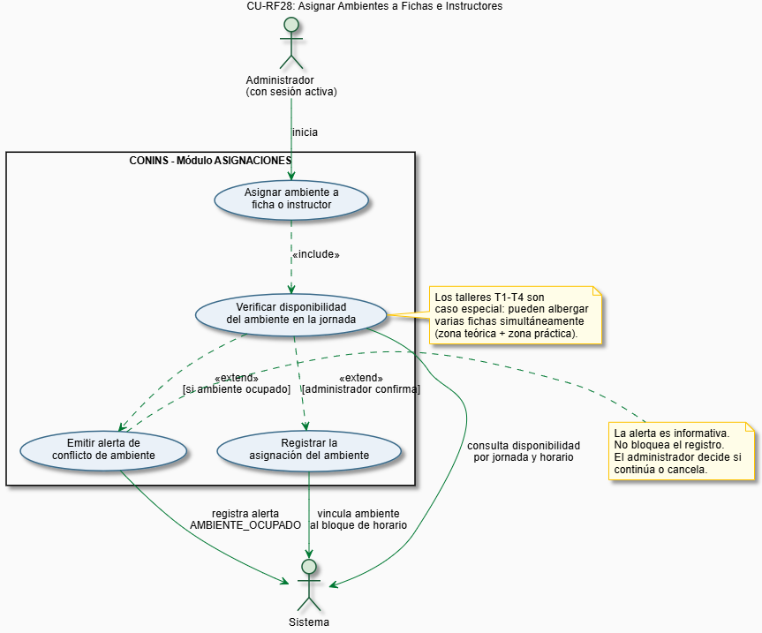

HU-28: ASIGNAR AMBIENTES A FICHAS E INSTRUCTORES
ID | HU-28
Título | Asignar ambiente a ficha o instructor
Descripción | Como administrador del CDMC, quiero poder asignar ambientes a fichas e instructores validando su disponibilidad por jornada, para evitar conflictos en el uso de los espacios físicos del centro.
Criterios de Aceptación | 1. El sistema verifica la disponibilidad del ambiente en la jornada y horario seleccionados antes de confirmar la asignación.  2. Si el ambiente ya está ocupado, el sistema emite una alerta informativa, pero permite al administrador continuar con la asignación.  3. Solo se muestran ambientes activos como opciones de selección.  4. La asignación queda registrada de inmediato y es visible en la malla de horarios.

DIAGRAMA DE ACTIVIDADES RF-28: ASIGNAR AMBIENTES A FICHAS E INSTRUCTORES.
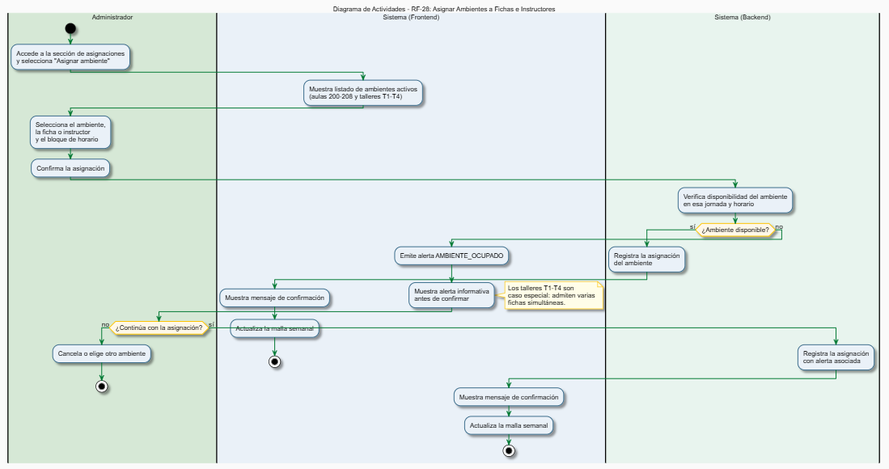

DIAGRAMA DE SECUENCIAS RF-28: ASIGNAR AMBIENTES A FICHAS E INSTRUCTORES.
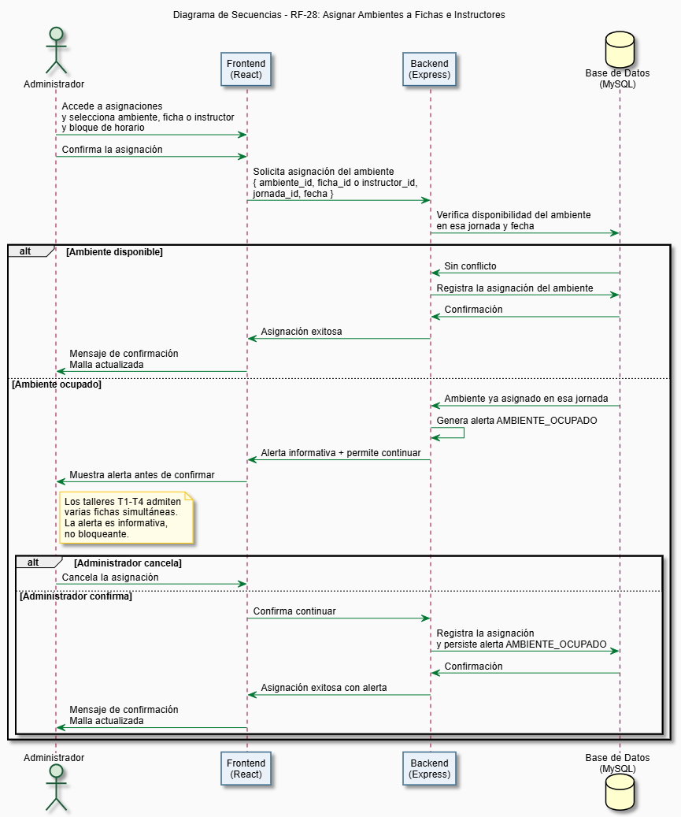

RF-29: REGISTRAR ASIGNACIONES PROVISIONALES.
ID del Requisito | RF-29
Nombre Requisito | Registrar Asignaciones Provisionales
Detalle del Requisito | El sistema debe permitir a los administradores registrar asignaciones provisionales de instructores a fichas o programas fuera de su área, con registro del autorizante, fecha y motivo.
Descripción | Cuando un instructor necesita cubrir una ficha o programa que no corresponde a su área habitual, el administrador puede registrar esta asignación como provisional. El sistema requiere registrar quién la autoriza, la fecha de autorización y el motivo, dejando trazabilidad completa para auditoría. Una asignación provisional no reemplaza la asignación regular, sino que la complementa temporalmente.

CU-29: REGISTRAR ASIGNACIONES PROVISIONALES.
Código RF | RF-29
Caso de Uso | CU-29: Registrar Asignación Provisional
Descripción | Este caso de uso describe cómo un administrador registra una asignación temporal de un instructor a una ficha o programa fuera de su área habitual, con los datos de autorización requeridos.
Precondiciones | 1. El administrador tiene sesión activa en el sistema.  2. El instructor y la ficha o programa existen y están activos en el sistema.  3. El instructor no pertenece al área habitual de la ficha o programa seleccionados.
Secuencia Normal | Pasos - Acciones | Resultados Esperados
 | 1. El administrador accede a la sección de asignaciones y selecciona la opción de asignación provisional. | El sistema muestra el formulario con los campos requeridos: instructor, ficha o programa, autorizante, fecha y motivo.
 | 2. El administrador completa todos los campos del formulario de asignación provisional. | El sistema verifica que todos los campos obligatorios estén completos, incluyendo autorizante, fecha y motivo.
 | 3. El administrador confirma el registro. | El sistema verifica que el instructor no tenga conflictos de horario con la nueva asignación provisional.
 | 4. El sistema registra la asignación provisional. | La asignación queda registrada como provisional con todos los datos de trazabilidad. El sistema muestra un mensaje de confirmación.
Postcondiciones | 1. La asignación provisional queda registrada con los datos de autorizante, fecha y motivo.  2. La asignación es visible diferenciada de las asignaciones regulares en la malla y en los reportes.  3. El registro queda disponible para consulta histórica y auditoría.
Alternativas | 1. Si algún campo obligatorio está vacío (especialmente autorizante o motivo), el sistema no permite el registro e informa de los campos faltantes.  2. Si el instructor tiene conflicto de horario con la nueva asignación provisional, el sistema lo informa antes de confirmar.

DIAGRAMA DE CU-29: REGISTRAR ASIGNACIONES PROVISIONALES.
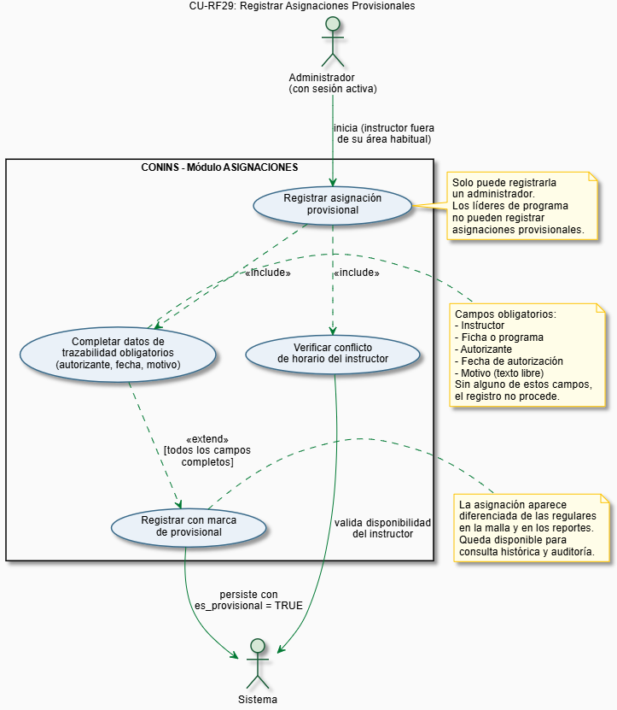

HU-29: REGISTRAR ASIGNACIONES PROVISIONALES

ID | HU-29
Título | Registrar asignación provisional de instructor
Descripción | Como administrador del CDMC, quiero poder registrar asignaciones provisionales de instructores a fichas o programas fuera de su área, con registro completo del autorizante, fecha y motivo, para garantizar la trazabilidad de estos casos excepcionales.
Criterios de Aceptación | 1. El formulario de asignación provisional requiere obligatoriamente: instructor, ficha o programa, autorizante, fecha de autorización y motivo.  2. El sistema no permite registrar la asignación provisional si alguno de estos campos está vacío.  3. Las asignaciones provisionales aparecen diferenciadas de las regulares en la malla y en los reportes.  4. El registro histórico de asignaciones provisionales es consultable para auditoría.  5. El sistema informa si el instructor tiene conflicto de horario antes de confirmar el registro.

DIAGRAMA DE ACTIVIDADES RF-29: REGISTRAR ASIGNACIONES PROVISIONALES.
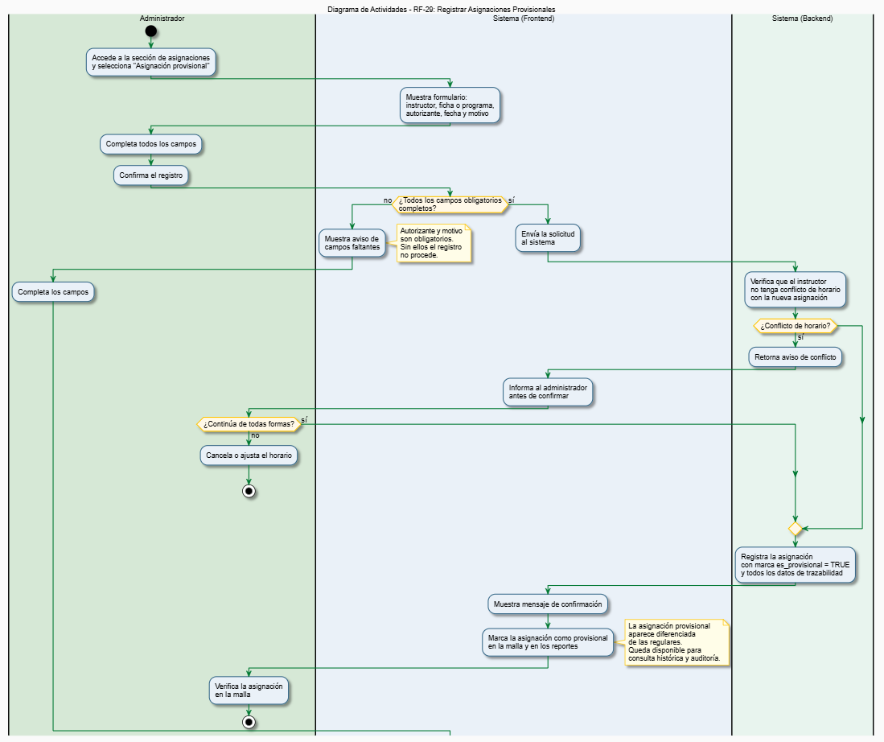

DIAGRAMA DE ESTADOS RF-29: REGISTRAR ASIGNACIONES PROVISIONALES.
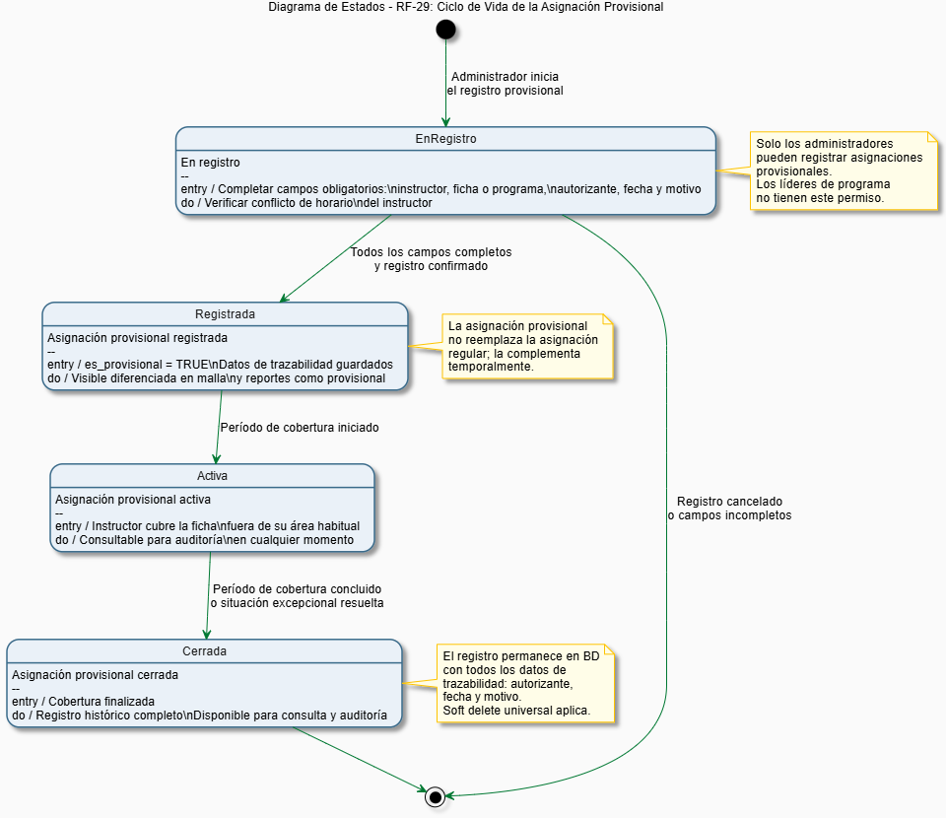

DIAGRAMA DE SECUENCIAS RF-29: REGISTRAR ASIGNACIONES PROVISIONALES.
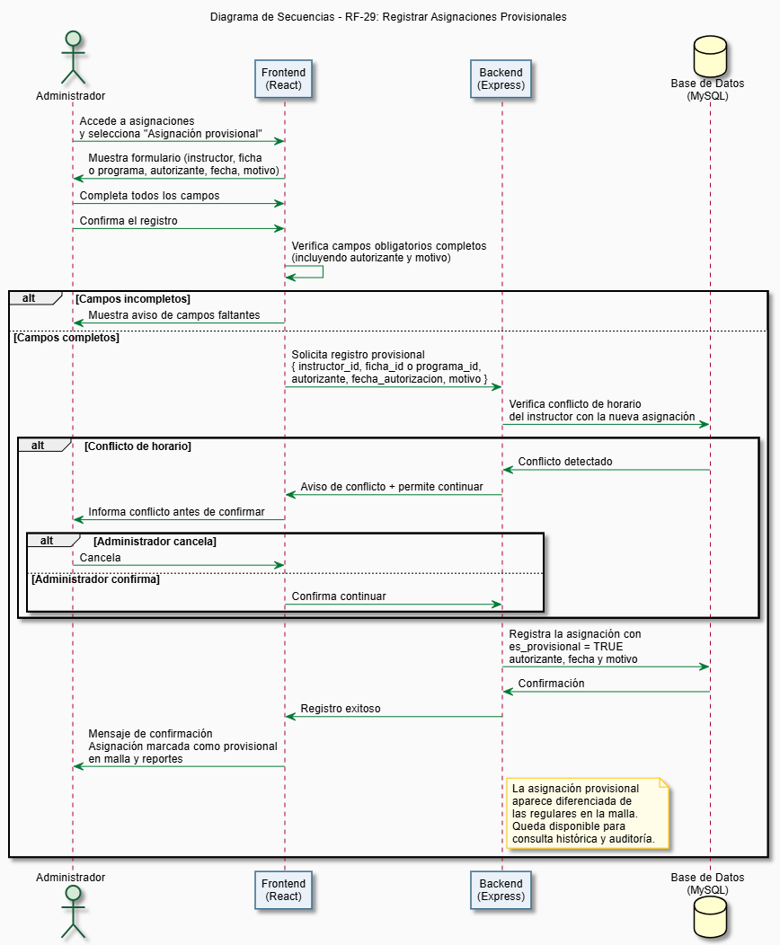

RF-30: ASIGNACIONES POR LÍDERES DE PROGRAMA.
ID del Requisito | RF-30
Nombre Requisito | Asignaciones por Líderes de Programa
Detalle del Requisito | El sistema debe permitir a los líderes de programa asignar instructores y ambientes dentro de los programas que tienen a su cargo, actuando por instrucción de un administrador.
Descripción | Un líder de programa puede realizar asignaciones de instructores y ambientes dentro de los programas que le han sido asignados previamente por un administrador. El líder actúa dentro del alcance definido por su programa: no puede asignar fuera de él ni realizar asignaciones provisionales. Esta funcionalidad le permite al líder operar de forma autónoma en su área de gestión sin necesitar al administrador para cada operación.

CU-30: ASIGNACIONES POR LÍDERES DE PROGRAMA.
Código RF | RF-30
Caso de Uso | CU-29: Asignaciones por Líder de Programa
Descripción | Este caso de uso describe cómo un líder de programa realiza asignaciones de instructores y ambientes dentro de los programas a su cargo, dentro del alcance definido por el administrador.
Precondiciones | 1. El líder tiene sesión activa en el sistema con rol de líder de programa.  2. El líder tiene al menos un programa de formación asignado.  3. Los instructores y ambientes que se desean asignar existen y están activos en el sistema.
Secuencia Normal | Pasos - Acciones | Resultados Esperados
 | 1. El líder accede a la sección de asignaciones de su programa. | El sistema muestra únicamente los instructores, ambientes y fichas correspondientes a los programas a cargo del líder.
 | 2. El líder selecciona la ficha, el instructor y el ambiente que desea asignar. | El sistema verifica que todos los elementos seleccionados pertenezcan al alcance del programa del líder.
 | 3. El líder confirma la asignación. | El sistema verifica disponibilidad del instructor y del ambiente para ese bloque de tiempo.
 | 4. El sistema registra la asignación dentro del programa del líder. | La asignación queda registrada. El sistema muestra un mensaje de confirmación.
Postcondiciones | 1. La asignación queda registrada dentro del programa del líder.  2. El líder no puede realizar asignaciones fuera del alcance de sus programas.  3. La asignación es visible en la malla de horarios y en los reportes del programa.
Alternativas | 1. Si el líder intenta asignar un instructor o ambiente que no pertenece al alcance de sus programas, el sistema no permite la acción e informa de la restricción.  2. Si el instructor tiene conflicto de horario, el sistema no permite la asignación e informa del conflicto.  3. Si el ambiente ya está ocupado en esa jornada, el sistema emite una alerta informativa pero permite continuar.

DIAGRAMA DE CU-30: ASIGNACIONES POR LÍDERES DE PROGRAMA.
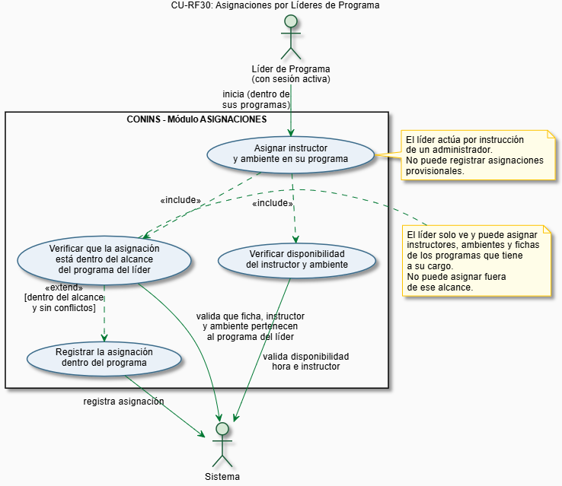

HU-30: ASIGNACIONES POR LÍDERES DE PROGRAMA
ID | HU-30
Título | Realizar asignaciones como líder de programa
Descripción | Como líder de programa del CDMC, quiero poder asignar instructores y ambientes dentro de los programas a mi cargo, para gestionar la malla de horarios de mi área de forma autónoma sin necesitar al administrador para cada operación.
Criterios de Aceptación | 1. El líder solo puede ver y asignar instructores, ambientes y fichas correspondientes a sus programas.  2. El sistema impide al líder realizar asignaciones fuera del alcance de sus programas.  3. El sistema no permite asignaciones con conflicto de instructor en el mismo bloque de tiempo.  4. Si el ambiente está ocupado, el sistema emite una alerta pero permite continuar.  5. Las asignaciones del líder son visibles en la malla y en los reportes del programa.

DIAGRAMA DE ACTIVIDADES RF-30: ASIGNACIONES POR LÍDERES DE PROGRAMA.
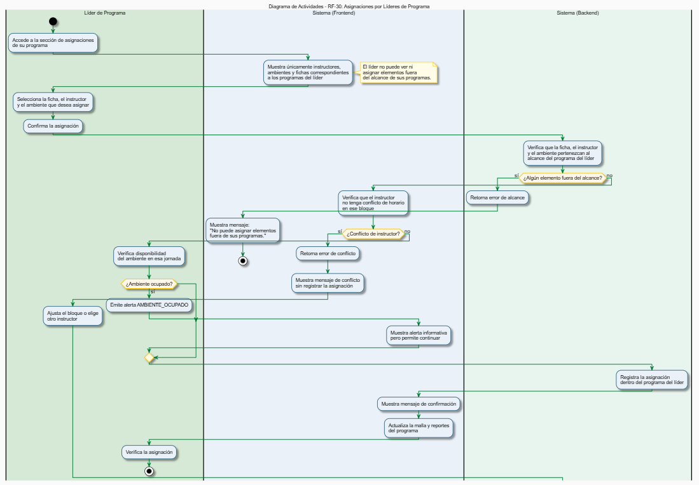

DIAGRAMA DE SECUENCIAS RF-30: ASIGNACIONES POR LÍDERES DE PROGRAMA.
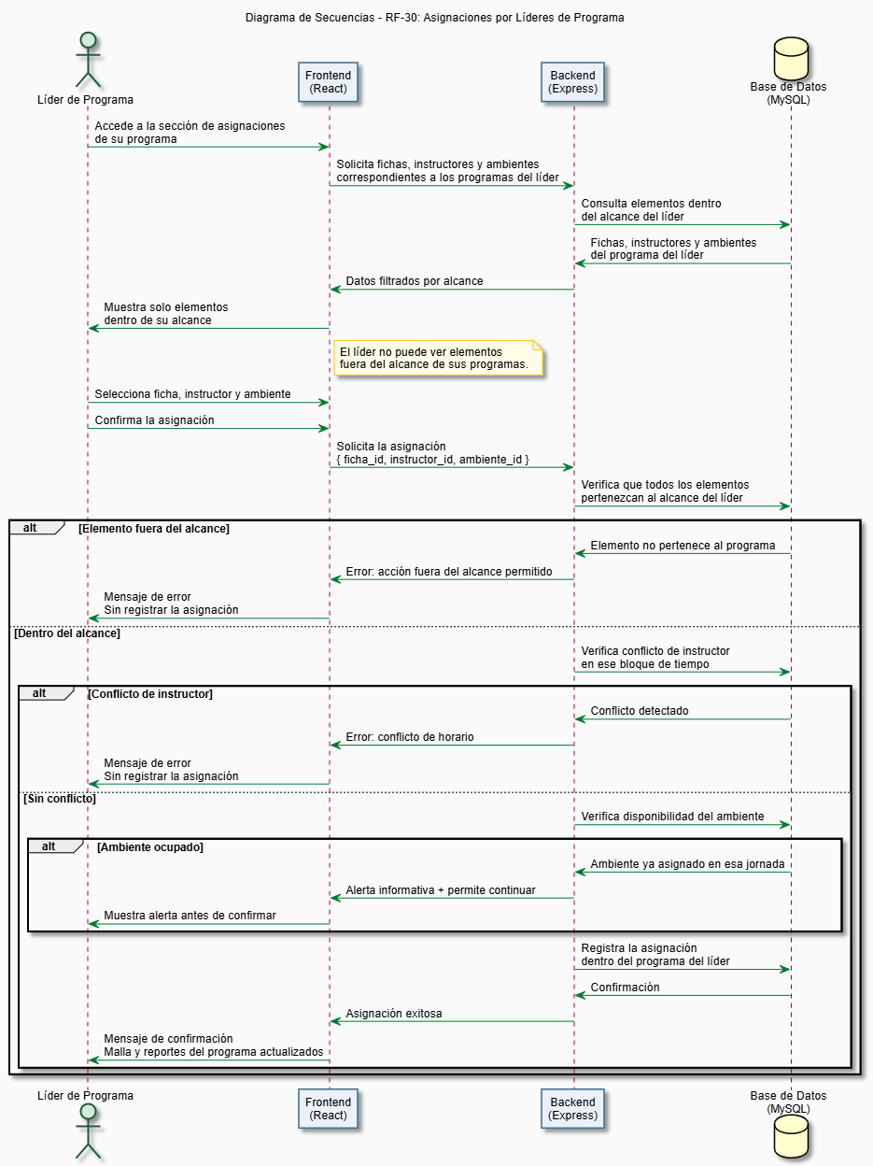

Administrador – MÓDULO AMBIENTES

RF-31: REGISTRAR BLOQUEO TEMPORAL DE AMBIENTE.
ID del Requisito | RF-31
Nombre Requisito | Registrar Bloqueo Temporal de Ambiente
Detalle del Requisito | El sistema debe permitir a los administradores registrar un bloqueo temporal de un ambiente, indicando la fecha de inicio, fecha de fin y motivo, de manera que el sistema lo excluya de las opciones de asignación durante ese periodo y lo reincorpore automáticamente al vencerse la fecha de fin del bloqueo.
Descripción | Un aula o taller del CDMC puede estar registrado como activo en el sistema, pero temporalmente no disponible por razones operativas como mantenimiento, remodelación, uso en evento institucional u otro motivo. En estos casos no corresponde deshabilitar el ambiente, ya que la situación es temporal y reversible. El administrador registra el bloqueo indicando las fechas y el motivo, y el sistema lo excluye automáticamente de las opciones de asignación durante ese periodo. Al vencerse la fecha de fin, el ambiente vuelve a estar disponible sin necesidad de intervención manual.

CU-31: REGISTRAR BLOQUEO TEMPORAL DE AMBIENTE.
Código RF | RF-31
Caso de Uso | CU-31: Registrar Bloqueo Temporal de Ambiente
Descripción | Este caso de uso describe cómo un administrador registra un bloqueo temporal sobre un ambiente activo del CDMC, indicando el periodo de no disponibilidad y el motivo, para que el sistema lo excluya de las opciones de asignación durante ese tiempo.
Precondiciones | 1. El administrador tiene sesión activa en el sistema.  2. El ambiente que se desea bloquear existe y está activo en el sistema.  3. El ambiente no tiene ya un bloqueo activo vigente para las fechas indicadas.
Secuencia Normal | Pasos - Acciones | Resultados Esperados
 | 1. El administrador accede al catálogo de ambientes y selecciona el que desea bloquear temporalmente. | El sistema muestra las opciones disponibles para ese ambiente, incluyendo la opción de registrar bloqueo temporal.
 | 2. El administrador selecciona la opción de bloqueo temporal. | El sistema muestra el formulario con los campos: fecha de inicio, fecha de fin y motivo del bloqueo.
 | 3. El administrador ingresa las fechas del bloqueo y el motivo. | El sistema verifica que la fecha de inicio no sea posterior a la fecha de fin.
 | 4. El administrador confirma el registro del bloqueo. | El sistema guarda el bloqueo y excluye el ambiente de las opciones de asignación para el periodo indicado. Se muestra un mensaje de confirmación.
 | 5. Al vencerse la fecha de fin del bloqueo, el sistema reincorpora automáticamente el ambiente a las opciones de asignación. | El ambiente vuelve a estar disponible para nuevas asignaciones sin intervención del administrador.
Postcondiciones | 1. El bloqueo queda registrado con fechas y motivo.  2. El ambiente no aparece como disponible en las opciones de asignación durante el periodo del bloqueo.  3. Al vencerse la fecha de fin, el ambiente se reincorpora automáticamente a las opciones de asignación.  4. El historial de bloqueos del ambiente queda registrado para consulta.
Alternativas | 1. Si la fecha de inicio es posterior a la fecha de fin, el sistema lo advierte y no permite guardar el registro.  2. Si el ambiente ya tiene un bloqueo vigente que se superpone con las fechas indicadas, el sistema informa del conflicto antes de guardar.  3. Si algún campo obligatorio está vacío, el sistema lo advierte antes de procesar el formulario.

DIAGRAMA DE CU-31: REGISTRAR BLOQUEO TEMPORAL DE AMBIENTE.
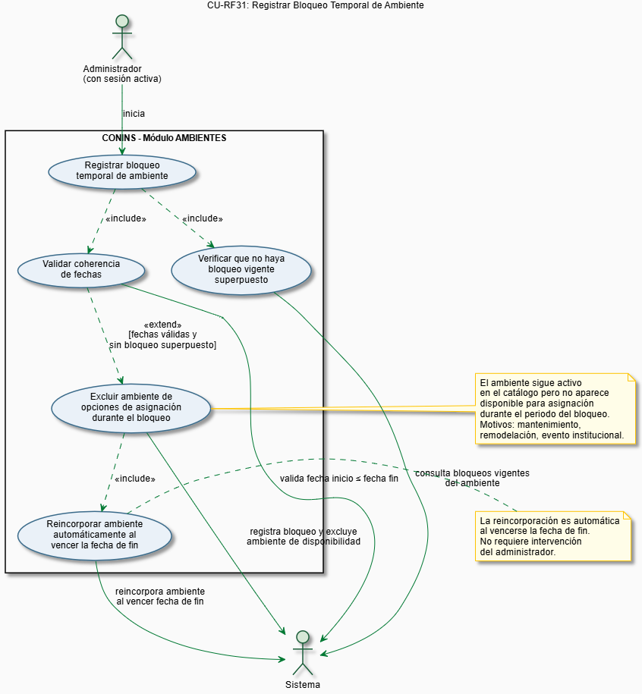

HU-31: REGISTRAR BLOQUEO TEMPORAL DE AMBIENTE

ID | HU-31
Título | Registrar bloqueo temporal de ambiente
Descripción | Como administrador del CDMC, quiero poder registrar bloqueos temporales sobre ambientes activos cuando no estén disponibles por mantenimiento, eventos u otros motivos operativos, para que el sistema los excluya automáticamente de las opciones de asignación durante ese periodo sin necesidad de deshabilitarlos.
Criterios de Aceptación | 1. El formulario solicita fecha de inicio, fecha de fin y motivo del bloqueo.  2. La fecha de inicio no puede ser posterior a la fecha de fin.  3. Si el ambiente ya tiene un bloqueo vigente que se superpone con las fechas indicadas, el sistema informa del conflicto antes de guardar.  4. Durante el periodo del bloqueo, el ambiente no aparece como disponible en las opciones de asignación.  5. Al vencerse la fecha de fin, el sistema reincorpora el ambiente automáticamente sin intervención del administrador.  6. El historial de bloqueos del ambiente queda registrado y es consultable.

DIAGRAMA DE ACTIVIDADES RF-31: REGISTRAR BLOQUEO TEMPORAL DE AMBIENTE.
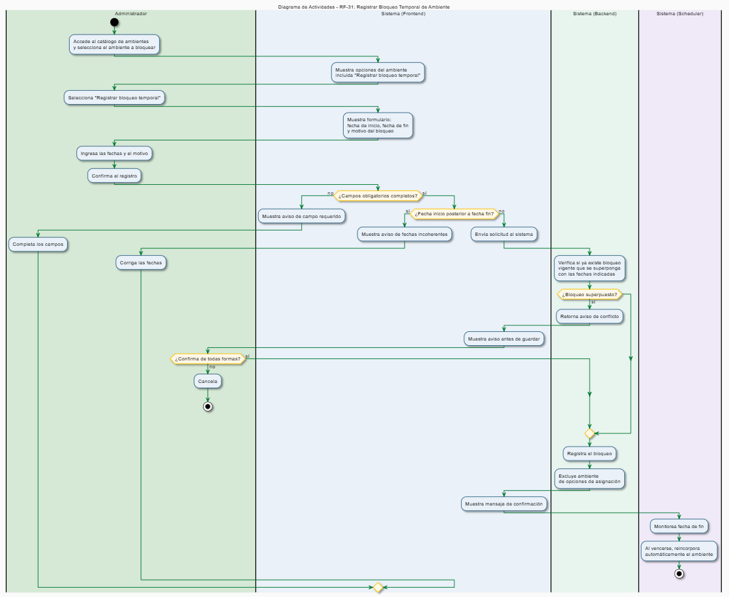

DIAGRAMA DE ESTADOS RF-31: REGISTRAR BLOQUEO TEMPORAL DE AMBIENTE.
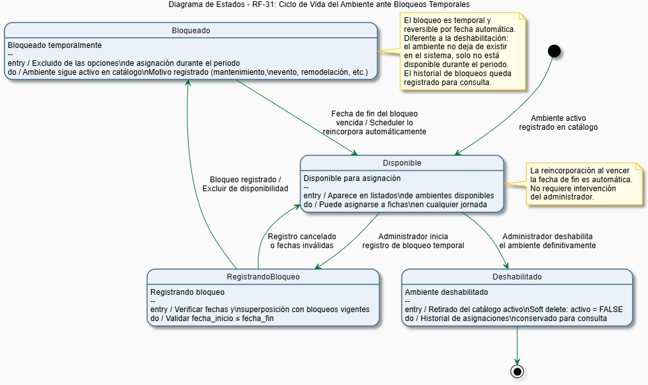

DIAGRAMA DE SECUENCIAS RF-31: REGISTRAR BLOQUEO TEMPORAL DE AMBIENTE.
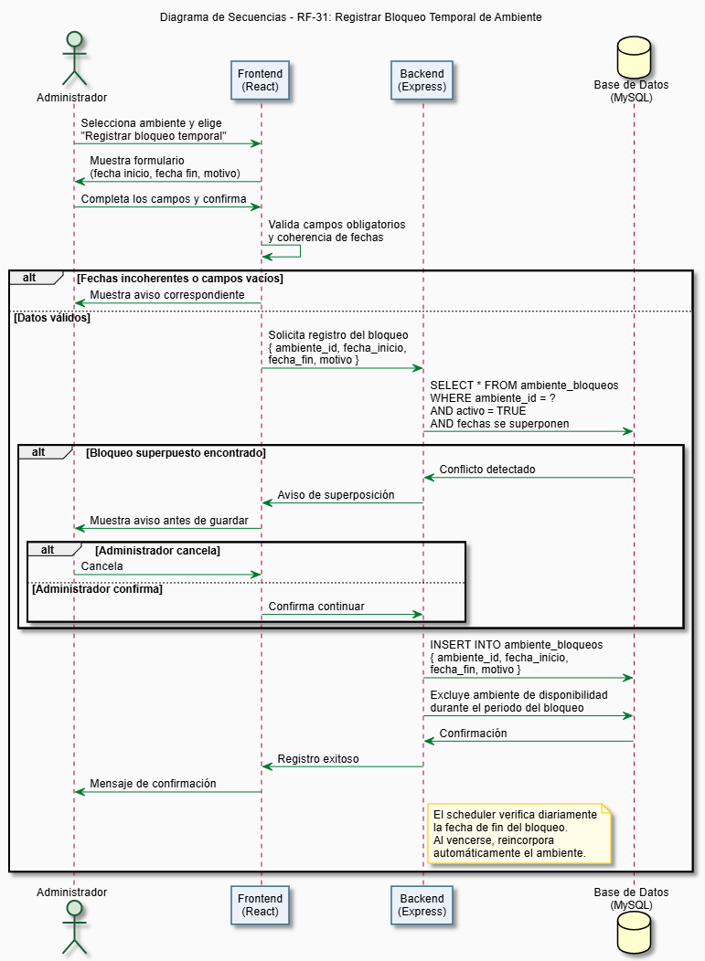

Sistema / Administrador – MÓDULO ALERTAS, VALIDACIONES Y NOTIFICACIONES

RF-32: ALERTA POR EXCESO DE HORAS SEMANALES.

ID del Requisito | RF-32
Nombre Requisito | Alerta por Exceso de Horas Semanales
Detalle del Requisito | El sistema debe emitir una alerta cuando un instructor supere el límite de horas semanales permitidas según su tipo de contrato, sin bloquear la asignación.
Descripción | El sistema calcula automáticamente el total de horas semanales asignadas a cada instructor y lo compara con el límite permitido según su tipo de contrato. Cuando el total supera ese límite, el sistema emite una alerta visible para el administrador y el líder correspondiente, pero no impide que el registro continúe. El cálculo se realiza siempre en el backend al registrar o modificar un horario, nunca en el frontend.

CU-32: ALERTA POR EXCESO DE HORAS SEMANALES.

Código RF | RF-32
Caso de Uso | CU-32: Alerta por Exceso de Horas Semanales
Descripción | Este caso de uso describe cómo el sistema detecta y notifica al administrador cuando un instructor supera el límite de horas semanales permitidas por su tipo de contrato, sin bloquear el registro del horario.
Precondiciones | 1. El instructor tiene horarios registrados en la semana en curso.  2. El tipo de contrato del instructor está registrado en el sistema.
Secuencia Normal | Pasos - Acciones | Resultados Esperados
 | 1. El administrador registra o modifica un bloque de horario para un instructor. | El sistema recibe la solicitud y procesa el registro del horario.
 | 2. El sistema calcula el total de horas semanales del instructor sumando todos sus bloques de horario activos en esa semana. | El sistema obtiene el total de horas asignadas al instructor en la semana correspondiente.
 | 3. El sistema compara el total de horas con el límite permitido según el tipo de contrato del instructor. | Si el total supera el límite, el sistema continúa con el paso 4. Si no lo supera, el registro se completa sin alerta.
 | 4. El sistema emite una alerta visible indicando que el instructor supera el límite de horas semanales. | La alerta queda registrada y visible para el administrador y el líder. El horario se guarda igualmente.
Postcondiciones | 1. El horario queda registrado independientemente de si se generó la alerta.  2. Si se generó alerta, esta queda registrada en el sistema y visible para el administrador y el líder del área.  3. El administrador puede consultar el panel de carga horaria para ver el detalle de las horas por instructor.
Alternativas | 1. Si el tipo de contrato del instructor no está registrado en el sistema, no es posible calcular el límite y el sistema informa al administrador que debe completar el perfil contractual del instructor antes de registrar horarios.

DIAGRAMA DE CU-32: ALERTA POR EXCESO DE HORAS SEMANALES.
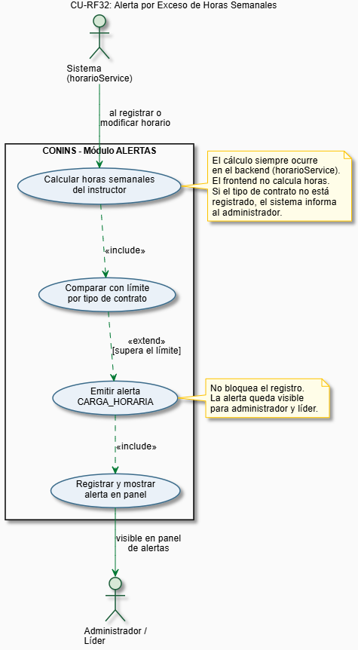

HU-32: ALERTA POR EXCESO DE HORAS SEMANALES

ID | HU-32
Título | Alerta por exceso de horas semanales de instructor
Descripción | Como administrador o líder del CDMC, quiero que el sistema me avise cuando un instructor supere el límite de horas semanales permitidas por su contrato, para poder ajustar la asignación sin que el sistema bloquee el registro.
Criterios de Aceptación | 1. El sistema calcula las horas semanales del instructor en el backend cada vez que se registra o modifica un horario.  2. Si el total supera el límite del contrato, el sistema emite una alerta visible sin bloquear el registro.  3. La alerta queda registrada y es visible para el administrador y el líder del área.  4. El horario se guarda correctamente, aunque se haya generado la alerta.  5. Si el tipo de contrato del instructor no está registrado, el sistema informa al administrador antes de continuar.

DIAGRAMA DE ACTIVIDADES RF-32: ALERTA POR EXCESO DE HORAS SEMANALES.
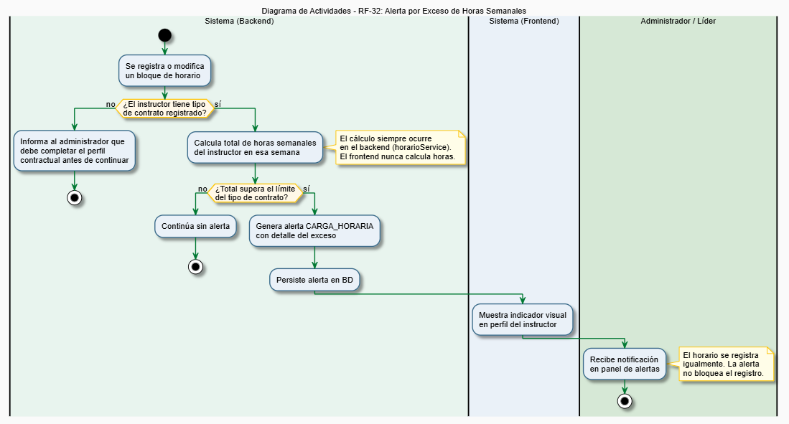

DIAGRAMA DE SECUENCIAS RF-32: ALERTA POR EXCESO DE HORAS SEMANALES.
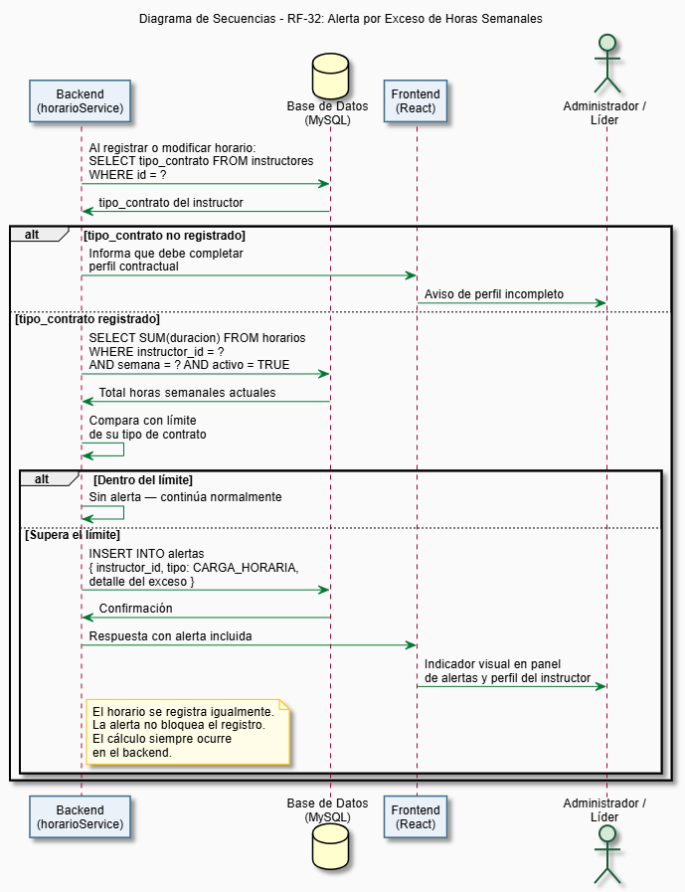

RF-33: ALERTA POR JORNADA NOCTURNA O FIN DE SEMANA PARA INSTRUCTOR DE PLANTA.

ID del Requisito | RF-33
Nombre Requisito | Alerta por Jornada Nocturna o Fin de Semana para Instructor de Planta
Detalle del Requisito | El sistema debe emitir una alerta cuando se intente registrar un horario en jornada nocturna o fin de semana para un instructor de planta, sin bloquear el registro.
Descripción | Los instructores de planta tienen restricciones contractuales que limitan su jornada laboral regular a horarios diurnos de lunes a viernes. Cuando se intenta registrar un horario nocturno o en fin de semana para un instructor de este tipo, el sistema emite una alerta informativa visible para el administrador, pero no impide el registro ya que puede haber casos excepcionales debidamente autorizados. La validación se basa en el tipo de contrato registrado en el perfil del instructor.

CU-33: ALERTA POR JORNADA NOCTURNA O FIN DE SEMANA PARA INSTRUCTOR DE PLANTA.

Código RF | RF-33
Caso de Uso | CU-33: Alerta por Jornada Nocturna o Fin de Semana para Instructor de Planta
Descripción | Este caso de uso describe cómo el sistema detecta y notifica al administrador cuando se registra un horario fuera de la jornada habitual para un instructor de planta, sin bloquear el registro.
Precondiciones | 1. El instructor tiene tipo de contrato de planta registrado en el sistema.  2. El administrador intenta registrar un horario en jornada nocturna o en día de fin de semana para ese instructor.
Secuencia Normal | Pasos - Acciones | Resultados Esperados
 | 1. El administrador intenta registrar un bloque de horario nocturno o en fin de semana para un instructor. | El sistema recibe la solicitud y verifica el tipo de contrato del instructor.
 | 2. El sistema identifica que el instructor es de planta y que el horario corresponde a jornada nocturna o fin de semana. | El sistema detecta la condición que activa la alerta.
 | 3. El sistema emite una alerta informativa indicando que el horario registrado está fuera de la jornada habitual para un instructor de planta. | La alerta queda visible para el administrador. El horario se guarda igualmente.
Postcondiciones | 1. El horario queda registrado independientemente de la alerta.  2. La alerta queda registrada y visible para el administrador y el líder del área.  3. El administrador puede continuar con el registro si el caso está debidamente autorizado.
Alternativas | 1. Si el instructor es contratista, el sistema no emite esta alerta ya que los contratistas pueden cubrir jornadas nocturnas y fines de semana sin restricción.  2. Si el tipo de contrato del instructor no está registrado, el sistema no puede aplicar la validación e informa al administrador.

DIAGRAMA DE CU-33: ALERTA POR JORNADA NOCTURNA O FIN DE SEMANA PARA INSTRUCTOR DE PLANTA.
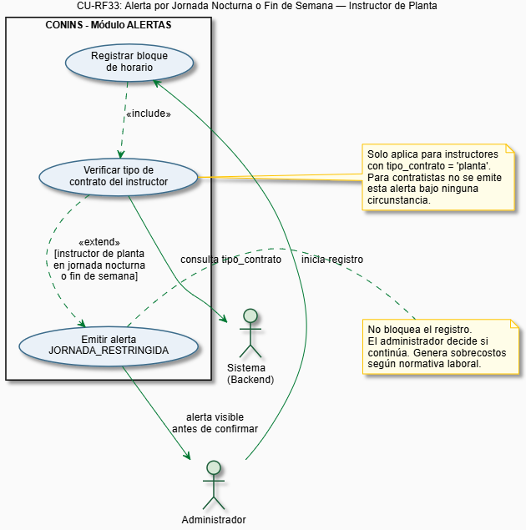

HU-33: ALERTA POR JORNADA NOCTURNA O FIN DE SEMANA PARA INSTRUCTOR DE PLANTA

ID | HU-33
Título | Alerta por jornada nocturna o fin de semana para instructor de planta
Descripción | Como administrador del CDMC, quiero que el sistema me avise cuando registre un horario nocturno o de fin de semana para un instructor de planta, para tener presente la restricción contractual sin que el sistema bloquee el registro en casos excepcionales autorizados.
Criterios de Aceptación | 1. El sistema verifica el tipo de contrato del instructor al registrar cualquier horario.  2. Si el instructor es de planta y el horario es nocturno o en fin de semana, el sistema emite una alerta visible.  3. La alerta no bloquea el registro; el horario se guarda igualmente.  4. La alerta queda registrada para consulta del administrador y el líder.  5. Para instructores contratistas no se emite esta alerta bajo ninguna circunstancia.

DIAGRAMA DE ACTIVIDADES RF-33: ALERTA POR JORNADA NOCTURNA O FIN DE SEMANA PARA INSTRUCTOR DE PLANTA.
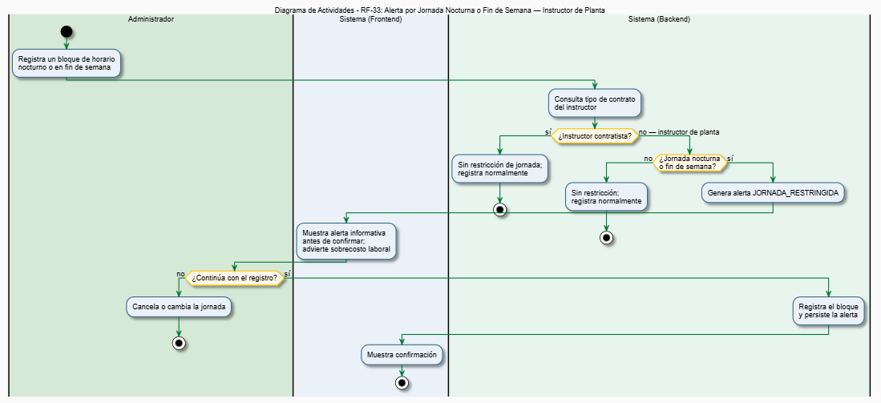

DIAGRAMA DE SECUENCIAS RF-33: ALERTA POR JORNADA NOCTURNA O FIN DE SEMANA PARA INSTRUCTOR DE PLANTA.
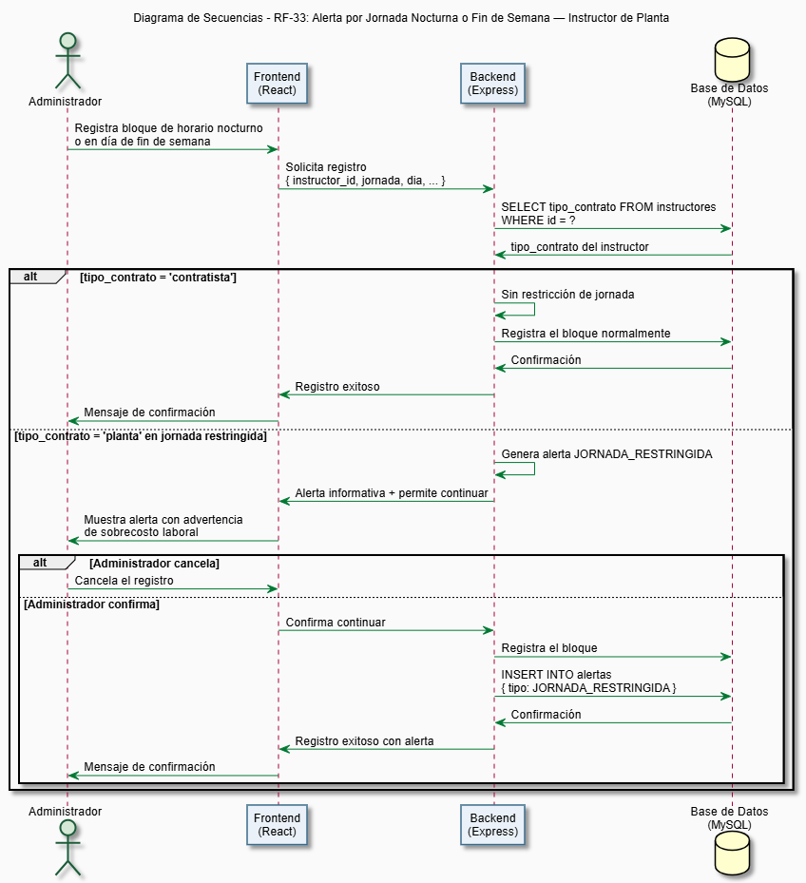

RF-34: ALERTA POR AMBIENTE OCUPADO EN LA MISMA JORNADA.

ID del Requisito | RF-34
Nombre Requisito | Alerta por Ambiente Ocupado en la Misma Jornada
Detalle del Requisito | El sistema debe emitir una alerta antes de confirmar la asignación cuando un ambiente ya esté ocupado en la misma jornada por otra ficha, sin bloquear el registro.
Descripción | Cuando el administrador intenta asignar un ambiente a una ficha en una jornada en la que ese ambiente ya está siendo utilizado por otra ficha, el sistema emite una alerta informativa antes de confirmar el registro. La alerta no impide que la asignación se complete, ya que puede haber situaciones justificadas en las que un taller albergue varias fichas simultáneamente. El administrador toma la decisión final con conocimiento del conflicto.

CU-34: ALERTA POR AMBIENTE OCUPADO EN LA MISMA JORNADA.

Código RF | RF-34
Caso de Uso | CU-34: Alerta por Ambiente Ocupado en la Misma Jornada
Descripción | Este caso de uso describe cómo el sistema detecta y notifica al administrador cuando intenta asignar un ambiente que ya está ocupado en esa jornada, antes de confirmar el registro.
Precondiciones | 1. El administrador intenta asignar un ambiente a una ficha en una jornada específica.  2. El ambiente seleccionado ya tiene una asignación activa en esa misma jornada para otra ficha.
Secuencia Normal | Pasos - Acciones | Resultados Esperados
 | 1. El administrador selecciona un ambiente para asignarlo a una ficha en una jornada. | El sistema verifica la disponibilidad del ambiente en esa jornada.
 | 2. El sistema detecta que el ambiente ya está asignado a otra ficha en esa misma jornada. | El sistema prepara la alerta informativa antes de procesar el registro.
 | 3. El sistema muestra la alerta al administrador indicando qué otra ficha ocupa ese ambiente en esa jornada, y solicita confirmación para continuar. | El administrador puede confirmar la asignación o cancelarla según corresponda.
 | 4. El administrador confirma la asignación. | El sistema registra la asignación y deja constancia de la alerta generada.
Postcondiciones | 1. La asignación queda registrada si el administrador la confirmó.  2. La alerta queda registrada en el sistema con el detalle del conflicto detectado.  3. Si el administrador canceló, no se guarda ningún cambio.
Alternativas | 1. Si el administrador decide cancelar la asignación tras ver la alerta, el sistema no registra ningún cambio y retorna al formulario de asignación.  2. Si el ambiente no tiene ninguna asignación en esa jornada, el sistema completa el registro sin emitir alerta.

DIAGRAMA DE CU-34: ALERTA POR AMBIENTE OCUPADO EN LA MISMA JORNADA.
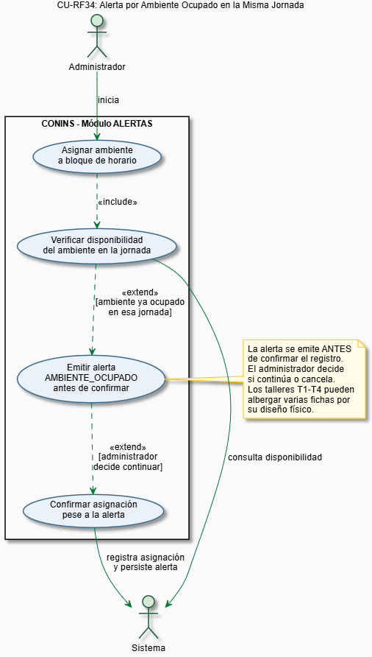

HU-34: ALERTA POR AMBIENTE OCUPADO EN LA MISMA JORNADA
ID | HU-34
Título | Alerta por ambiente ocupado en la misma jornada
Descripción | Como administrador del CDMC, quiero que el sistema me avise cuando el ambiente que intento asignar ya está ocupado en esa jornada, para tomar una decisión informada antes de confirmar la asignación.
Criterios de Aceptación | 1. El sistema verifica la disponibilidad del ambiente en la jornada seleccionada antes de confirmar cualquier asignación.  2. Si el ambiente ya está ocupado, el sistema muestra una alerta con el detalle de qué otra ficha lo ocupa en esa jornada.  3. La alerta solicita confirmación explícita del administrador antes de registrar la asignación.  4. La alerta no bloquea el registro; el administrador decide si continúa o cancela.  5. La alerta generada queda registrada en el sistema para consulta.

DIAGRAMA DE ACTIVIDADES RF-34: ALERTA POR AMBIENTE OCUPADO EN LA MISMA JORNADA.
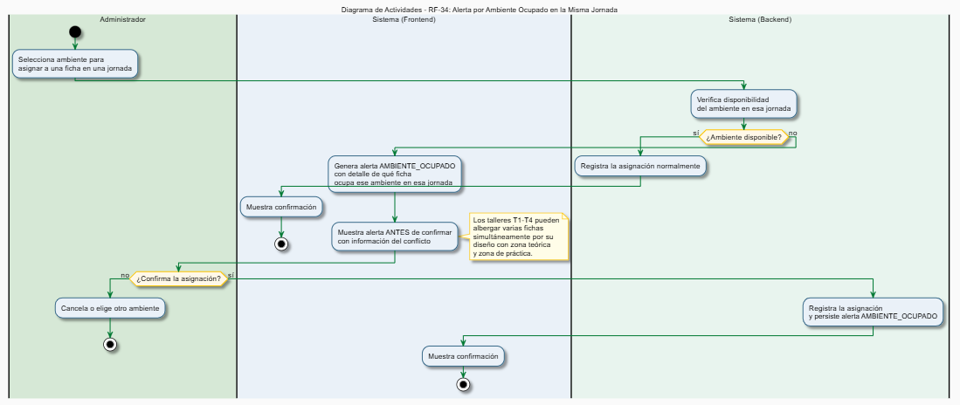

DIAGRAMA DE SECUENCIAS RF-34: ALERTA POR AMBIENTE OCUPADO EN LA MISMA JORNADA.
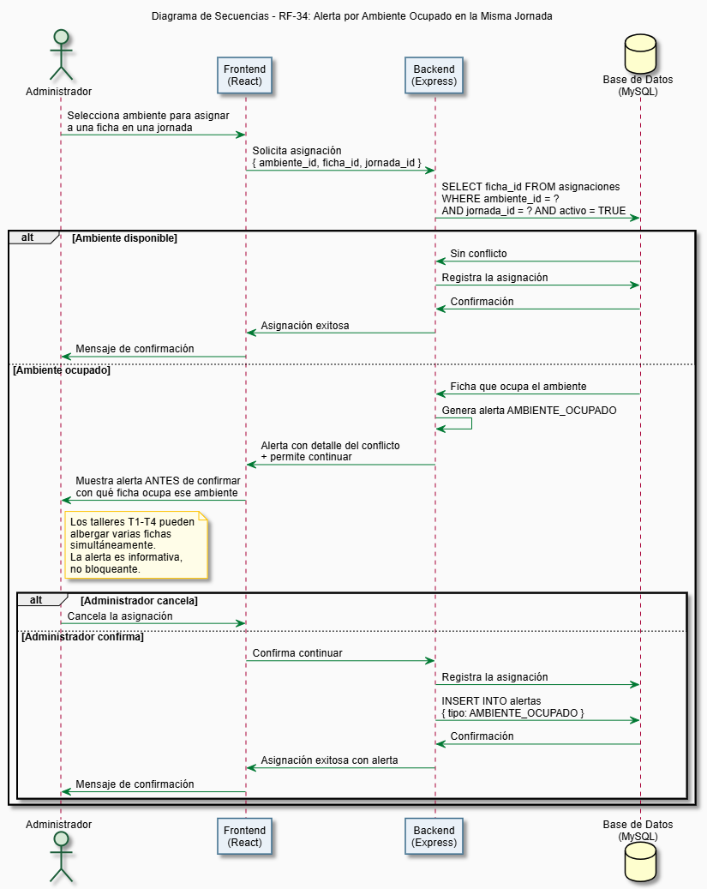

RF-35: RESTRICCIÓN DE RAP ÚNICO POR FICHA.

ID del Requisito | RF-35
Nombre Requisito | Restricción de RAP Único por Ficha
Detalle del Requisito | El sistema debe impedir que un mismo RAP quede asignado a dos instructores diferentes dentro de una misma ficha, validando esta restricción antes de registrar cualquier asignación.
Descripción | Cada Resultado de Aprendizaje (RAP) dentro de una ficha debe tener un único instructor responsable. Si se intenta asignar un RAP a un instructor cuando ese RAP ya está asignado a otro instructor en la misma ficha, el sistema bloquea el registro y retorna un mensaje descriptivo. Esta es la única validación del módulo que bloquea el registro, ya que la integridad académica del grupo no puede comprometerse.

CU-35: RESTRICCIÓN DE RAP ÚNICO POR FICHA.

Código RF | RF-35
Caso de Uso | CU-35: Restricción de RAP Único por Ficha
Descripción | Este caso de uso describe cómo el sistema valida y bloquea el intento de asignar un RAP a un segundo instructor dentro de la misma ficha, garantizando que cada RAP tenga un único responsable por grupo.
Precondiciones | 1. El administrador intenta asignar una competencia o RAP a un instructor dentro de una ficha.  2. El RAP seleccionado ya está asignado a otro instructor en esa misma ficha.
Secuencia Normal | Pasos - Acciones | Resultados Esperados
 | 1. El administrador intenta asignar un RAP a un instructor dentro de una ficha. | El sistema recibe la solicitud y verifica si ese RAP ya tiene instructor asignado en esa ficha.
 | 2. El sistema detecta que el RAP ya está asignado a otro instructor en esa misma ficha. | El sistema prepara el mensaje de bloqueo.
 | 3. El sistema bloquea el registro y muestra un mensaje descriptivo indicando qué instructor tiene ya asignado ese RAP en esa ficha. | El registro no se completa. El administrador recibe información clara sobre el conflicto para poder resolverlo.
Postcondiciones | 1. El registro no se completa. El RAP sigue asignado al instructor original.  2. El administrador recibe un mensaje descriptivo con el detalle del conflicto para tomar la acción correspondiente.
Alternativas | 1. Si el RAP no está asignado a ningún instructor en esa ficha, el sistema completa el registro sin ningún bloqueo ni alerta.  2. El mismo RAP puede estar asignado a instructores distintos en fichas diferentes, ya que la restricción aplica solo dentro de una misma ficha.

DIAGRAMA DE CU-35: RESTRICCIÓN DE RAP ÚNICO POR FICHA.
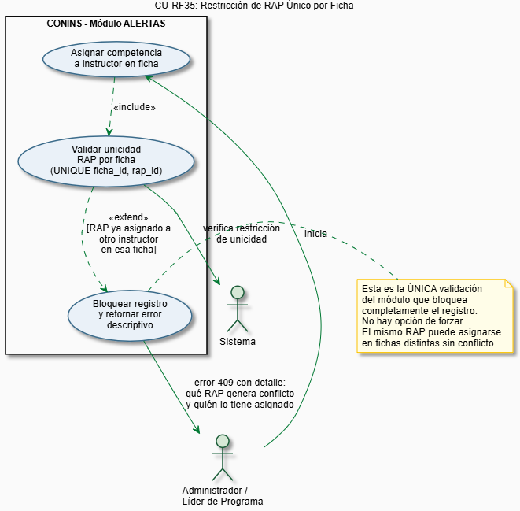

HU-35: RESTRICCIÓN DE RAP ÚNICO POR FICHA

ID | HU-35
Título | Restricción de RAP unico por ficha
Descripción | Como administrador del CDMC, quiero que el sistema bloquee el intento de asignar un RAP a un segundo instructor dentro de la misma ficha, para garantizar que cada Resultado de Aprendizaje tenga un único responsable en cada grupo.
Criterios de Aceptación | 1. El sistema valida la unicidad del RAP por ficha antes de registrar cualquier asignación de competencia.  2. Si el RAP ya tiene instructor asignado en esa ficha, el sistema bloquea el registro y muestra un mensaje descriptivo con el nombre del instructor que ya lo tiene asignado.  3. Este es el único caso en el módulo de alertas que bloquea completamente el registro.  4. El mismo RAP puede asignarse a instructores distintos en fichas diferentes sin restricción.  5. El mensaje de error es claro e indica exactamente qué RAP genera el conflicto y quién lo tiene asignado.

DIAGRAMA DE ACTIVIDADES RF-35: RESTRICCIÓN DE RAP ÚNICO POR FICHA.
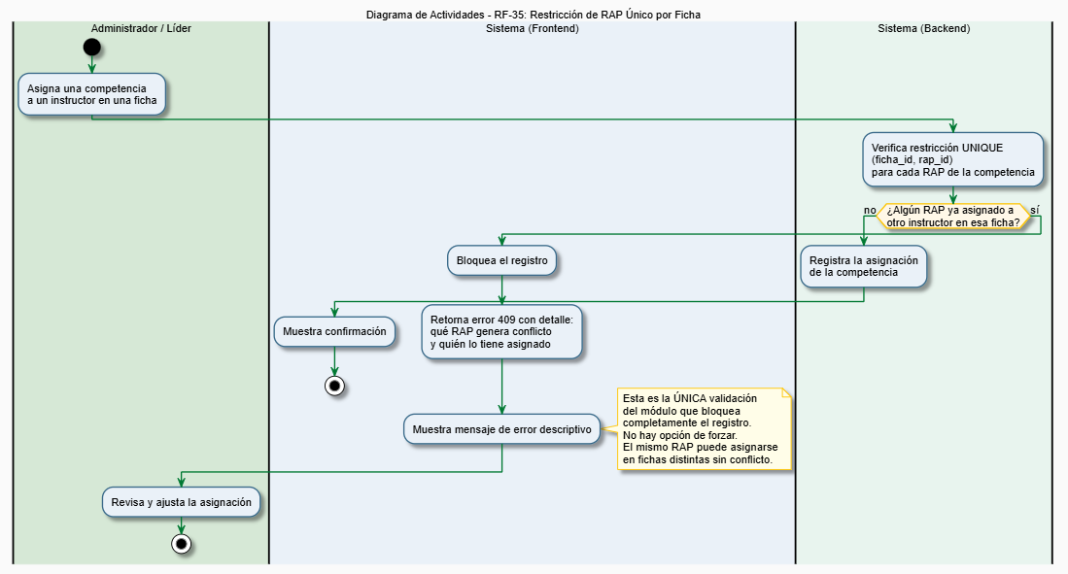

DIAGRAMA DE SECUENCIAS RF-35: RESTRICCIÓN DE RAP ÚNICO POR FICHA.
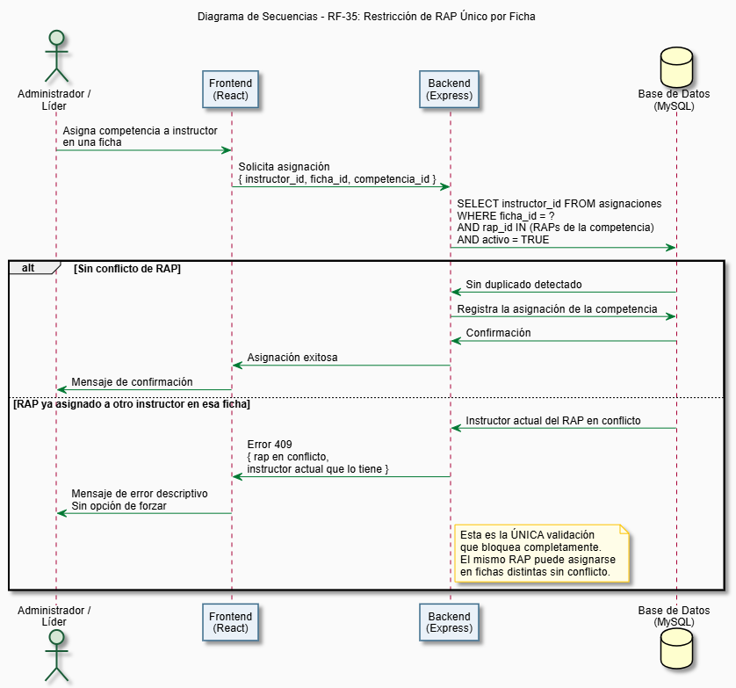

RF-36: REGISTRAR SUSPENSIÓN DE HORARIO.

ID del Requisito | RF-36
Nombre Requisito | Registrar Suspensión de Horario
Detalle del Requisito | El sistema debe permitir registrar la suspensión de un horario específico, con campo de motivo opcional, dejando trazabilidad del cambio.
Descripción | Cuando un bloque de horario no se puede llevar a cabo por una razón puntual (ausencia del instructor, evento institucional, ajuste de agenda), el administrador puede registrar la suspensión de ese bloque específico sin deshabilitarlo permanentemente. La suspensión queda registrada con la fecha, el motivo opcional y el usuario que la registró, dejando trazabilidad completa en el historial del horario.

CU-36: REGISTRAR SUSPENSIÓN DE HORARIO.

Código RF | RF-36
Caso de Uso | CU-36: Registrar Suspensión de Horario
Descripción | Este caso de uso describe cómo un administrador registra la suspensión puntual de un bloque de horario específico, dejando trazabilidad del cambio sin deshabilitar el horario de forma permanente.
Precondiciones | 1. El administrador tiene sesión activa en el sistema.  2. El bloque de horario que se desea suspender existe y está activo en el sistema.
Secuencia Normal | Pasos - Acciones | Resultados Esperados
 | 1. El administrador accede a la malla de horarios y selecciona el bloque que desea suspender. | El sistema muestra las opciones disponibles para ese bloque, incluyendo la opción de registrar suspensión.
 | 2. El administrador selecciona la opción de registrar suspensión. | El sistema muestra el formulario con la fecha de la suspensión ya cargada y un campo opcional para el motivo.
 | 3. El administrador ingresa el motivo si lo considera necesario y confirma el registro. | El sistema procesa la solicitud.
 | 4. El sistema registra la suspensión del bloque con fecha, motivo y usuario que la registró. | La suspensión queda registrada en el historial del horario. El bloque sigue activo para futuras clases. El sistema muestra un mensaje de confirmación.
Postcondiciones | 1. La suspensión queda registrada en el historial del bloque de horario con fecha, motivo y usuario.  2. El bloque de horario sigue activo para las clases futuras; la suspensión aplica solo a la fecha indicada.  3. La trazabilidad del cambio queda disponible para consulta.
Alternativas | 1. Si el campo de motivo se deja vacío, el sistema registra igualmente la suspensión ya que el motivo es opcional.  2. Si el bloque de horario ya tiene una suspensión registrada para esa misma fecha, el sistema informa al administrador antes de continuar.

DIAGRAMA DE CU-36: REGISTRAR SUSPENSIÓN DE HORARIO.
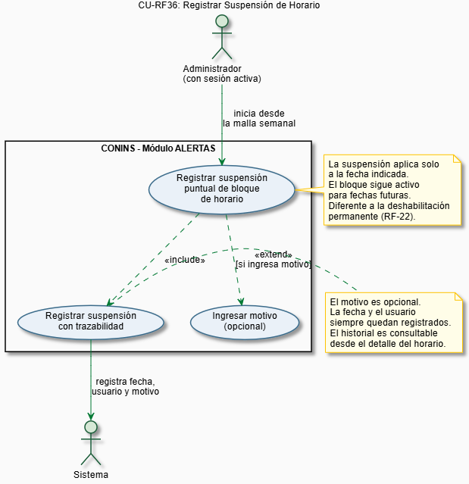

HU-36: REGISTRAR SUSPENSIÓN DE HORARIO

ID | HU-36
Título | Registrar suspensión de horario
Descripción | Como administrador del CDMC, quiero poder registrar la suspensión puntual de un bloque de horario cuando no se pueda llevar a cabo, con un campo de motivo opcional, para dejar trazabilidad del cambio sin afectar el horario de forma permanente.
Criterios de Aceptación | 1. El administrador puede registrar la suspensión de cualquier bloque de horario activo.  2. El campo de motivo es opcional; la suspensión se registra igualmente si se deja vacío.  3. La suspensión aplica solo a la fecha indicada; el bloque sigue activo para fechas futuras.  4. La trazabilidad incluye fecha de suspensión, motivo y usuario que la registró.  5. El historial de suspensiones de cada bloque es consultable en el detalle del horario.

DIAGRAMA DE ACTIVIDADES RF-36: REGISTRAR SUSPENSIÓN DE HORARIO.
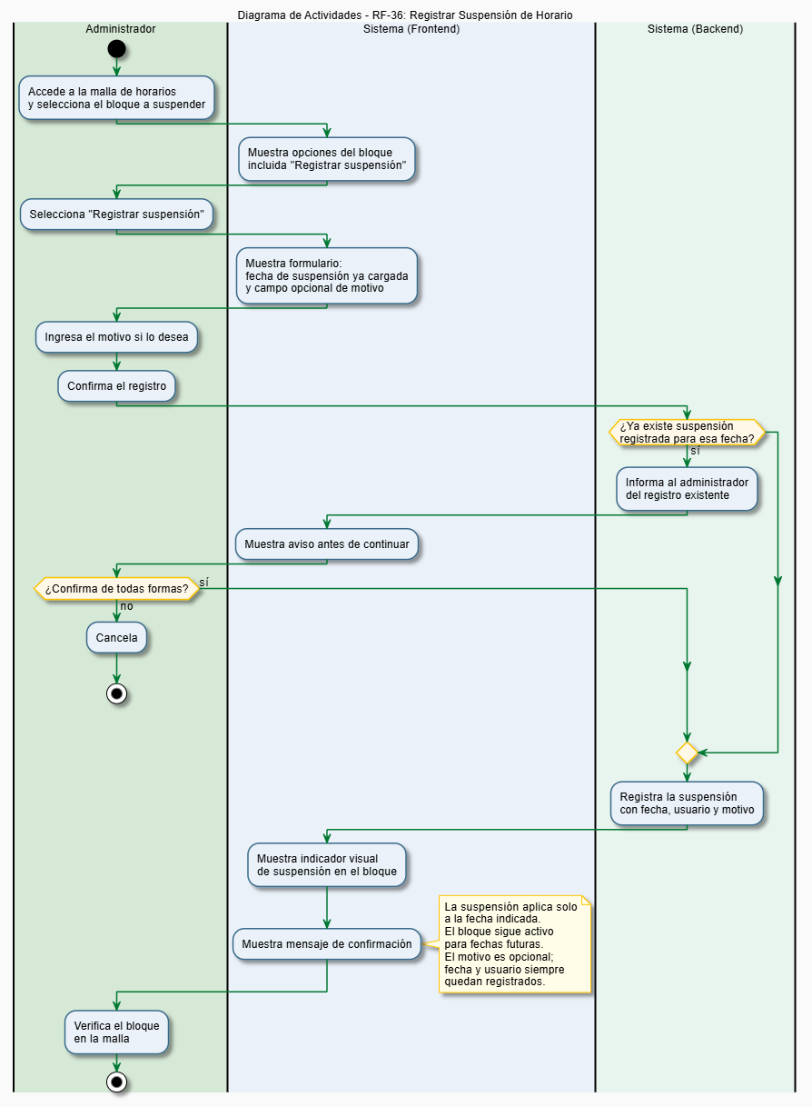

DIAGRAMA DE SECUENCIAS RF-36: REGISTRAR SUSPENSIÓN DE HORARIO.
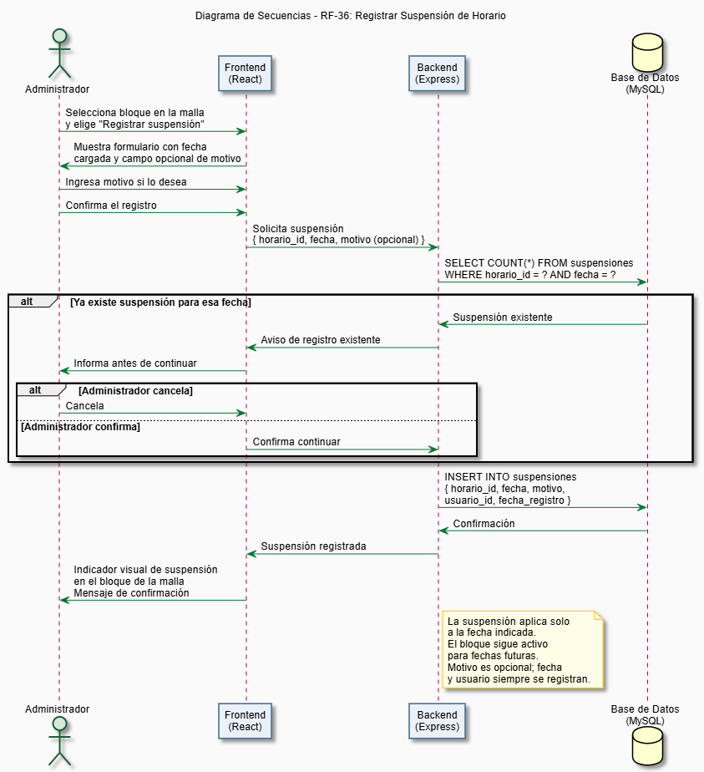

RF-37: VERIFICACIÓN AUTOMÁTICA DE CONFLICTOS AL MODIFICAR.
ID del Requisito | RF-37
Nombre Requisito | Verificación Automática de Conflictos al Modificar
Detalle del Requisito | El sistema debe verificar automáticamente que los cambios en horarios, jornadas, instructores o ambientes no generen conflictos con las asignaciones existentes, emitiendo una alerta si se detecta alguno.
Descripción | Cada vez que el administrador modifica datos que afectan la malla de horarios, como cambiar el instructor de un bloque, el ambiente asignado o la jornada de una ficha, el sistema verifica de forma automática que esos cambios no generen conflictos con las asignaciones ya existentes. Si se detecta algún conflicto, el sistema emite una alerta descriptiva con el detalle del problema encontrado. Esta verificación protege la integridad de la malla sin requerir que el administrador revise manualmente cada dependencia.

CU-37: VERIFICACIÓN AUTOMÁTICA DE CONFLICTOS AL MODIFICAR.
Código RF | RF-37
Caso de Uso | CU-37: Verificación Automática de Conflictos al Modificar
Descripción | Este caso de uso describe cómo el sistema verifica automáticamente la integridad de la malla de horarios cada vez que se realiza un cambio que puede afectar asignaciones existentes, emitiendo una alerta si detecta conflictos.
Precondiciones | 1. El administrador realiza una modificación en un horario, jornada, instructor o ambiente que ya tiene asignaciones activas en el sistema.
Secuencia Normal | Pasos - Acciones | Resultados Esperados
 | 1. El administrador guarda un cambio en un horario, instructor, jornada o ambiente. | El sistema recibe la solicitud de modificación.
 | 2. El sistema verifica automáticamente si el cambio genera conflictos con las asignaciones existentes relacionadas con ese elemento. | El sistema analiza las dependencias del elemento modificado.
 | 3. Si se detecta algún conflicto, el sistema emite una alerta descriptiva indicando qué asignación o asignaciones se ven afectadas por el cambio. | La alerta queda visible para el administrador con el detalle del conflicto encontrado.
 | 4. El administrador revisa la alerta y toma las acciones necesarias para resolver el conflicto. | El administrador puede ajustar la asignación conflictiva o aceptar el cambio con conocimiento del impacto.
Postcondiciones | 1. El cambio queda registrado en el sistema.  2. Si se detectaron conflictos, las alertas correspondientes quedan registradas y visibles para el administrador.  3. El administrador tiene la información necesaria para resolver los conflictos detectados.
Alternativas | 1. Si el cambio no genera ningún conflicto con las asignaciones existentes, el sistema completa la modificación sin emitir ninguna alerta.  2. Si el conflicto es un solapamiento directo de instructor en el mismo bloque de tiempo, el sistema bloquea el cambio en lugar de solo alertar, ya que ese caso constituye un error de integridad de la malla.

DIAGRAMA DE CU-37: VERIFICACIÓN AUTOMÁTICA DE CONFLICTOS AL MODIFICAR.
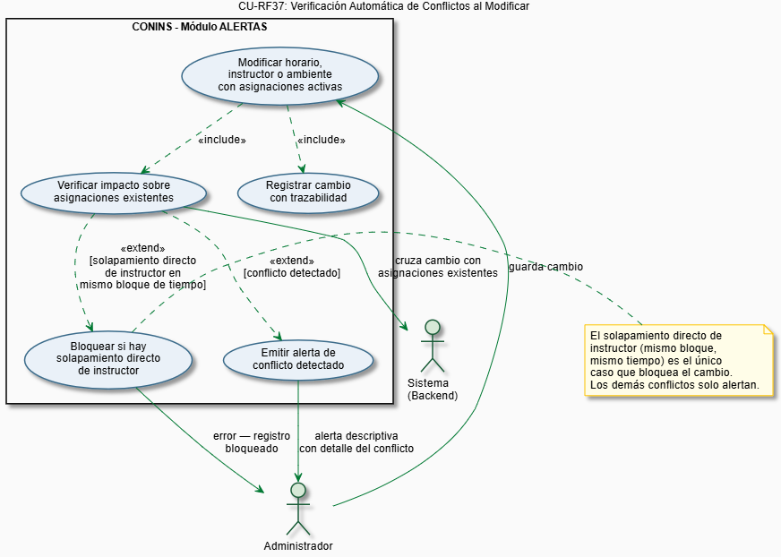

HU-37: VERIFICACIÓN AUTOMÁTICA DE CONFLICTOS AL MODIFICAR

ID | HU-37
Título | Verificación automática de conflictos al modificar la malla
Descripción | Como administrador del CDMC, quiero que el sistema verifique automáticamente si mis cambios en horarios, instructores, jornadas o ambientes generan conflictos con las asignaciones existentes, para poder corregirlos antes de que afecten la operación del centro.
Criterios de Aceptación | 1. El sistema verifica conflictos automáticamente cada vez que se modifica un horario, instructor, jornada o ambiente con asignaciones activas.  2. Si se detecta un conflicto, el sistema emite una alerta descriptiva con el detalle de qué asignación se ve afectada.  3. Las alertas no bloquean el cambio, salvo en el caso de solapamiento directo de instructor en el mismo bloque de tiempo.  4. Las alertas generadas quedan registradas y son consultables por el administrador.  5. Si el cambio no genera ningún conflicto, el sistema lo completa sin emitir ninguna alerta.

DIAGRAMA DE ACTIVIDADES RF-37: VERIFICACIÓN AUTOMÁTICA DE CONFLICTOS AL MODIFICAR.
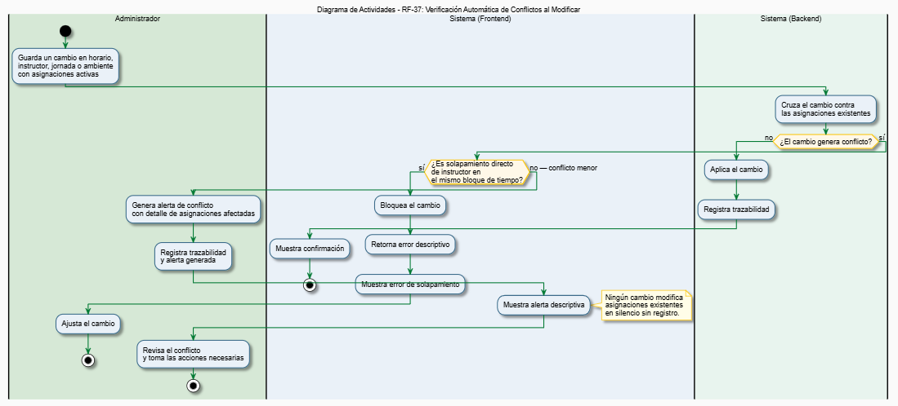

DIAGRAMA DE SECUENCIAS RF-37: VERIFICACIÓN AUTOMÁTICA DE CONFLICTOS AL MODIFICAR.
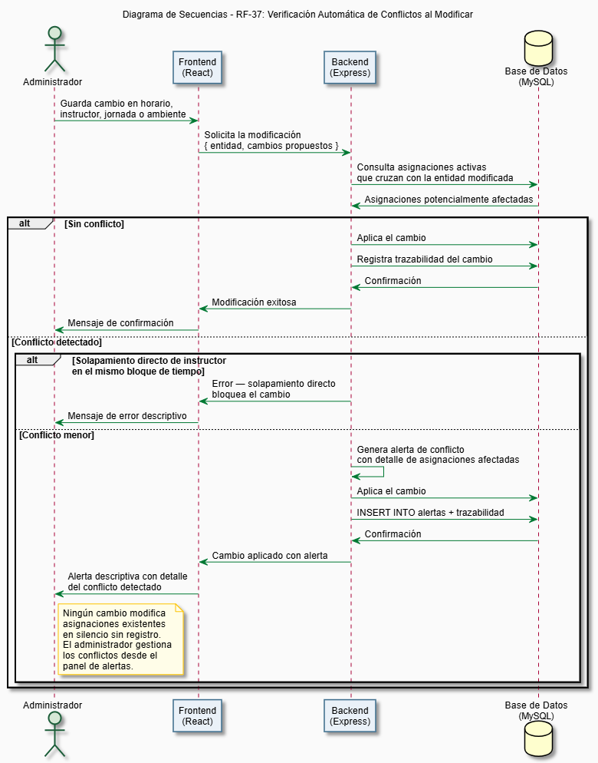

RF-38: NOTIFICACIONES AL INSTRUCTOR.
ID del Requisito | RF-38
Nombre Requisito | Notificaciones al Instructor
Detalle del Requisito | El sistema debe notificar al instructor cuando se le asigne, modifique o elimine una competencia o ficha, o cuando se registre una novedad administrativa sobre su cuenta, mediante una notificación interna en el sistema y un correo electrónico al correo registrado.
Descripción | El instructor es el usuario con menor nivel de acceso al sistema y el que más necesita enterarse de los cambios que le afectan directamente. Cada vez que ocurra un evento relevante sobre su cuenta o sus asignaciones, el sistema genera dos acciones simultáneas: registra una notificación interna visible desde la campanita del sistema, y envía un correo electrónico al correo registrado del instructor. La notificación interna queda almacenada en la base de datos para consulta histórica. Los eventos que la activan son: que se le asigne, modifique o elimine una competencia o ficha; que se registre una novedad administrativa sobre su cuenta; y que su cuenta sea creada, deshabilitada o reactivada.

CU-38: NOTIFICACIONES AL INSTRUCTOR.
Código RF | RF-38
Caso de Uso | CU-38: Notificaciones al Instructor
Descripción | Este caso de uso describe cómo el sistema genera y entrega una notificación al instructor cuando ocurre un evento que le afecta directamente. La notificación se envía por dos canales: notificación interna visible en el sistema y correo electrónico al correo registrado.
Precondiciones | 1. El instructor tiene una cuenta activa con correo registrado. 2. Ocurrió un evento que activa la notificación: asignación, modificación o eliminación de competencia o ficha; registro de novedad administrativa; o cambio de estado de la cuenta.
Secuencia Normal | Pasos - Acciones | Resultados Esperados
 | 1. El sistema detecta un evento que afecta al instructor. | El sistema identifica al instructor afectado y el tipo de evento ocurrido.
 | 2. El sistema genera el mensaje de notificación con el detalle del evento. | Se construye un mensaje descriptivo que indica qué cambió y cuándo.
 | 3. El sistema registra la notificación interna en la tabla notificaciones con estado no leída. | La notificación queda almacenada y visible en la campanita del sistema.
 | 4. El sistema envía un correo electrónico al correo registrado del instructor. | El instructor recibe el correo en su bandeja de entrada.
 | 5. El instructor accede al sistema y visualiza la notificación pendiente. | La campanita muestra el indicador de no leída. Al abrirla, el instructor ve el detalle del evento.
 | 6. El instructor marca la notificación como leída. | La notificación pasa a estado leída y deja de aparecer como pendiente.
Postcondiciones | 1. La notificación queda registrada con su estado. 2. El instructor está informado del cambio. 3. El historial queda disponible para consulta desde la vista del instructor.
Alternativas | 1. Si el correo es inválido, el sistema registra la notificación interna igualmente y registra el fallo de envío sin interrumpir el flujo. 2. Si el instructor no accede, la notificación permanece no leída. 3. Si ocurren varios eventos simultáneos, el sistema genera una notificación independiente por cada uno.

HU-38: NOTIFICACIONES AL INSTRUCTOR
ID | HU-38
Título | Recibir notificación cuando haya cambios en mis asignaciones o cuenta
Descripción | Como instructor del CDMC, quiero recibir una notificación dentro del sistema y en mi correo electrónico cada vez que ocurra un cambio en mis asignaciones, fichas o cuenta, para estar informado oportunamente sin necesidad de revisar el sistema de forma permanente.
Criterios de Aceptación | 1. Cuando se asigne, modifique o elimine una competencia o ficha, el sistema genera notificación interna y envía correo. 2. Cuando se registre una novedad administrativa, el sistema genera notificación interna y envía correo. 3. Cuando la cuenta sea creada, deshabilitada o reactivada, el sistema genera notificación interna y envía correo. 4. La notificación interna queda visible en la campanita con indicador de no leída. 5. Al marcar como leída, el indicador desaparece. 6. Si el envío del correo falla, la notificación interna se registra igualmente.

RF-39: NOTIFICACIONES AL LÍDER DE PROGRAMA.
ID del Requisito | RF-39
Nombre Requisito | Notificaciones al Líder de Programa
Detalle del Requisito | El sistema debe notificar al líder de programa cuando ocurra un cambio de asignación o se registre una novedad administrativa en un instructor de su programa, o cuando se registre una asignación provisional en su línea, mediante notificación interna en el sistema.
Descripción | El líder de programa necesita estar al tanto de los cambios que afectan a los instructores de sus programas para gestionar su operación diaria. Al tener acceso frecuente al sistema, la notificación interna es suficiente. No se envía correo electrónico. Los eventos que la activan son: cambio de asignación en un instructor de su programa; novedad administrativa en un instructor de su programa; y registro de asignación provisional en su línea.

CU-39: NOTIFICACIONES AL LÍDER DE PROGRAMA.
Código RF | RF-39
Caso de Uso | CU-39: Notificaciones al Líder de Programa
Descripción | Este caso de uso describe cómo el sistema genera una notificación interna para el líder de programa cuando ocurre un evento relevante en los instructores de sus programas o en las asignaciones de su línea. No incluye envío de correo electrónico.
Precondiciones | 1. El líder de programa tiene una cuenta activa con al menos un programa asignado. 2. Ocurrió un evento en un instructor de su programa o una asignación provisional en su línea.
Secuencia Normal | Pasos - Acciones | Resultados Esperados
 | 1. El sistema detecta un evento en un instructor del programa del líder o una asignación provisional en su línea. | El sistema identifica al líder o líderes del programa afectado y el tipo de evento.
 | 2. El sistema genera el mensaje de notificación con el detalle del evento. | Se construye un mensaje descriptivo con qué ocurrió, en qué programa y cuándo.
 | 3. El sistema registra la notificación interna para el líder con estado no leída. | La notificación queda almacenada y visible en la campanita del sistema.
 | 4. El líder accede al sistema y visualiza la notificación pendiente. | La campanita muestra el indicador de no leída. Al abrirla, el líder ve el detalle.
 | 5. El líder marca la notificación como leída y toma las acciones que considere necesarias. | La notificación pasa a estado leída.
Postcondiciones | 1. La notificación queda registrada con su estado. 2. El líder está informado del cambio en su programa.
Alternativas | 1. Si el programa tiene más de un líder, el sistema genera la notificación para cada uno. 2. Si el líder no accede, la notificación permanece no leída. 3. Si ocurren varios eventos simultáneos, el sistema genera una notificación por cada uno.

HU-39: NOTIFICACIONES AL LÍDER DE PROGRAMA
ID | HU-39
Título | Recibir notificación cuando haya cambios en los instructores de mi programa
Descripción | Como líder de programa del CDMC, quiero recibir una notificación dentro del sistema cada vez que ocurra un cambio de asignación, una novedad administrativa o una asignación provisional en los instructores de mis programas, para poder estar al tanto y gestionar mi equipo de forma oportuna.
Criterios de Aceptación | 1. Cuando un instructor de su programa reciba un cambio de asignación, el sistema genera notificación interna para el líder. 2. Cuando se registre una novedad administrativa en un instructor de su programa, el sistema genera notificación interna. 3. Cuando se registre una asignación provisional en su línea, el sistema genera notificación interna. 4. La notificación queda visible en la campanita con indicador de no leída. 5. Si el programa tiene más de un líder, todos reciben la notificación. 6. No se envía correo electrónico al líder por ninguno de estos eventos.

RF-40: NOTIFICACIONES A COORDINADORES Y SUBDIRECTOR.
ID del Requisito | RF-40
Nombre Requisito | Notificaciones a Coordinadores y Subdirector
Detalle del Requisito | El sistema debe notificar a los coordinadores y al subdirector cuando se genere una alerta de carga horaria fuera de rango, una asignación provisional, un bloqueo de ambiente, o una deshabilitación de cuenta en su línea o en el CDMC, mediante notificación interna en el sistema.
Descripción | Los administradores (Coordinadores y Subdirector) necesitan estar informados de los eventos de mayor impacto operativo en su área. La notificación interna es suficiente dada su frecuencia de acceso al sistema. Cada coordinador recibe únicamente las notificaciones de su línea; el subdirector recibe todas. Eventos que activan notificación: alerta de carga horaria fuera de rango; asignación provisional; bloqueo temporal de ambiente; instructor de planta con horario nocturno o fin de semana; deshabilitación de cuenta en su línea o el CDMC.

CU-40: NOTIFICACIONES A COORDINADORES Y SUBDIRECTOR.
Código RF | RF-40
Caso de Uso | CU-40: Notificaciones a Coordinadores y Subdirector
Descripción | Este caso de uso describe cómo el sistema genera notificaciones internas para los administradores cuando ocurren eventos de impacto operativo en su línea o en el CDMC. Cada coordinador recibe solo las de su línea; el subdirector recibe todas. No incluye correo electrónico.
Precondiciones | 1. Los administradores tienen cuentas activas. 2. Ocurrió un evento de impacto operativo: alerta de carga horaria, asignación provisional, bloqueo de ambiente, jornada restringida para instructor de planta, o deshabilitación de cuenta.
Secuencia Normal | Pasos - Acciones | Resultados Esperados
 | 1. El sistema detecta un evento de impacto operativo en una línea o en el CDMC. | El sistema identifica el tipo de evento, la línea afectada y los administradores que deben recibirla.
 | 2. El sistema determina a qué coordinador corresponde el evento según la línea. | Coordinador medular recibe las de su línea; transversal las de la suya; subdirector recibe ambas.
 | 3. El sistema genera el mensaje de notificación con el detalle del evento. | Mensaje descriptivo con qué ocurrió, en qué línea y cuándo.
 | 4. El sistema registra la notificación interna para cada administrador con estado no leída. | La notificación queda almacenada y visible en la campanita del sistema.
 | 5. El administrador accede al sistema y visualiza la notificación. | La campanita muestra el indicador de no leída. Al abrirla, ve el detalle.
 | 6. El administrador marca como leída y toma las acciones necesarias. | La notificación pasa a estado leída.
Postcondiciones | 1. La notificación queda registrada con su estado. 2. Los administradores correspondientes están informados. 3. El historial queda disponible para consulta.
Alternativas | 1. Si el evento no tiene línea identificable, solo el subdirector recibe la notificación. 2. Si el administrador no accede, la notificación permanece no leída. 3. Si ocurren varios eventos simultáneos, el sistema genera una notificación por cada uno.

HU-40: NOTIFICACIONES A COORDINADORES Y SUBDIRECTOR
ID | HU-40
Título | Recibir notificación ante eventos de impacto operativo en mi línea
Descripción | Como coordinador o subdirector del CDMC, quiero recibir una notificación dentro del sistema cada vez que ocurra un evento de impacto operativo en mi línea o en el CDMC, para poder tomar decisiones oportunamente sin necesidad de revisar cada módulo del sistema de forma permanente.
Criterios de Aceptación | 1. Alerta de carga horaria fuera de rango: el sistema notifica al coordinador de la línea y al subdirector. 2. Asignación provisional en su línea: el sistema notifica al coordinador y al subdirector. 3. Bloqueo temporal de ambiente: el sistema notifica a coordinadores y subdirector. 4. Instructor de planta con horario nocturno o fin de semana: el sistema notifica al coordinador y subdirector. 5. Deshabilitación de cuenta en su línea: el sistema notifica al coordinador y subdirector. 6. Cada coordinador recibe solo las notificaciones de su línea; el subdirector recibe todas. 7. No se envía correo electrónico a los administradores por estos eventos.

Administrador / Líder / Instructor – MÓDULO CONSULTA Y VISUALIZACIÓN

RF-41: CONSULTA GLOBAL CON PANEL DE CARGA HORARIA – ADMINISTRADORES.
ID del Requisito | RF-41
Nombre Requisito | Consulta Global con Panel de Carga Horaria – Administradores
Detalle del Requisito | El sistema debe permitir a los administradores consultar, visualizar, filtrar y buscar información de instructores, líderes, programas, competencias, ambientes, fichas, jornadas y horarios; incluyendo un panel de carga horaria semanal por instructor que muestre el total de horas asignadas comparado con el límite permitido según su tipo de contrato.
Descripción | Los administradores tienen acceso a una vista de consulta global que les permite buscar, filtrar y visualizar toda la información del sistema en un solo lugar. Como parte de esta consulta, el sistema incluye un panel de carga horaria semanal que muestra el estado de cada instructor: cuántas horas tiene asignadas en la semana actual y cómo se compara ese total con el límite permitido según su tipo de contrato. Este panel permite identificar de forma proactiva instructores con sobrecarga o con horas insuficientes, sin necesidad de esperar a que se genere una alerta.

CU-41: CONSULTA GLOBAL CON PANEL DE CARGA HORARIA – ADMINISTRADORES.
Código RF | RF-41
Caso de Uso | CU-41: Consulta Global con Panel de Carga Horaria
Descripción | Este caso de uso describe cómo un administrador consulta la información global del sistema aplicando filtros y búsquedas, y visualiza el panel de carga horaria semanal de los instructores.
Precondiciones | 1. El administrador tiene sesión activa en el sistema.  2. Existen datos registrados en el sistema para consultar.
Secuencia Normal | Pasos - Acciones | Resultados Esperados
 | 1. El administrador accede a la sección de consulta global del sistema. | El sistema muestra el panel principal con acceso a instructores, líderes, programas, competencias, ambientes, fichas, jornadas y horarios.
 | 2. El administrador aplica filtros o términos de búsqueda para ubicar la información que necesita. | El sistema actualiza los resultados mostrando únicamente la información que cumple con los criterios aplicados.
 | 3. El administrador accede al panel de carga horaria semanal. | El sistema muestra el listado de instructores con su total de horas asignadas en la semana actual y el indicador visual comparado con el límite de su contrato.
 | 4. El administrador selecciona un instructor del panel para ver el detalle de su distribución horaria. | El sistema muestra el desglose de horas por ficha, jornada y ambiente para ese instructor en la semana seleccionada.
Postcondiciones | 1. El administrador visualiza la información consultada con los filtros aplicados.  2. El panel de carga horaria muestra el estado actualizado de todos los instructores en la semana actual.  3. El administrador puede navegar entre semanas para consultar la carga en periodos anteriores o siguientes.
Alternativas | 1. Si no existen datos que cumplan con los filtros aplicados, el sistema muestra un mensaje informativo indicando que no hay resultados.  2. Si un instructor no tiene tipo de contrato registrado, el panel no puede calcular el indicador de límite y muestra el total de horas sin comparativo.

DIAGRAMA DE CU-41: CONSULTA GLOBAL CON PANEL DE CARGA HORARIA – ADMINISTRADORES.
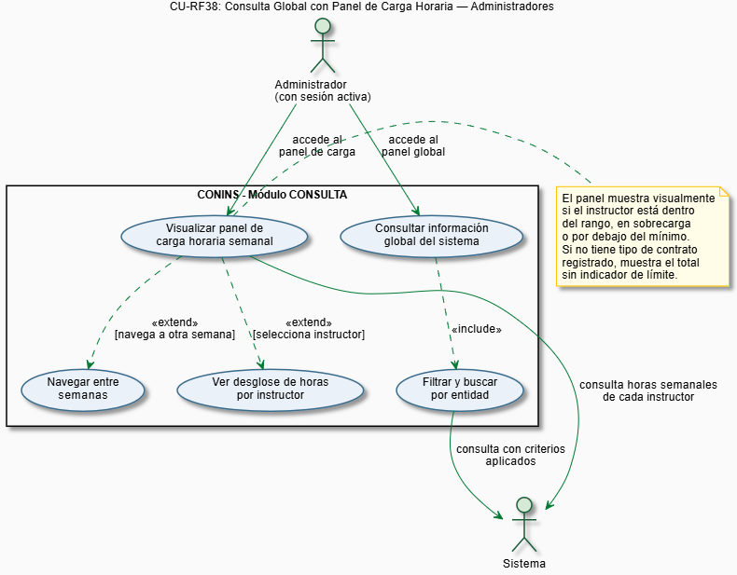

HU-41: CONSULTA GLOBAL CON PANEL DE CARGA HORARIA – ADMINISTRADORES
ID | HU-41
Título | Consulta global y panel de carga horaria para administradores
Descripción | Como administrador del CDMC, quiero poder consultar toda la información del sistema con filtros y búsqueda, y visualizar un panel de carga horaria semanal por instructor que compare sus horas asignadas con el límite de su contrato, para gestionar la malla de manera proactiva.
Criterios de Aceptación | 1. El panel de consulta global permite buscar y filtrar instructores, líderes, programas, competencias, ambientes, fichas, jornadas y horarios.  2. El panel de carga horaria muestra el total de horas semanales de cada instructor comparado con el límite de su tipo de contrato.  3. El indicador de carga es visual: muestra claramente si el instructor está dentro del rango, en sobrecarga o por debajo del mínimo.  4. El administrador puede navegar entre semanas para consultar la carga en periodos diferentes.  5. Si un instructor no tiene tipo de contrato registrado, el sistema muestra el total de horas sin indicador de límite.

DIAGRAMA DE ACTIVIDADES RF-41: CONSULTA GLOBAL CON PANEL DE CARGA HORARIA – ADMINISTRADORES.
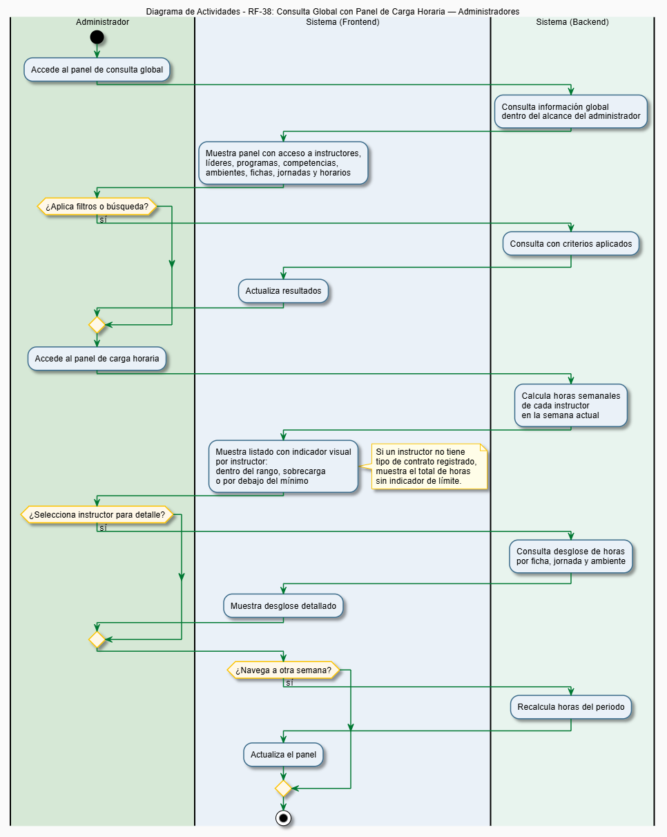

DIAGRAMA DE SECUENCIAS RF-41: CONSULTA GLOBAL CON PANEL DE CARGA HORARIA – ADMINISTRADORES.
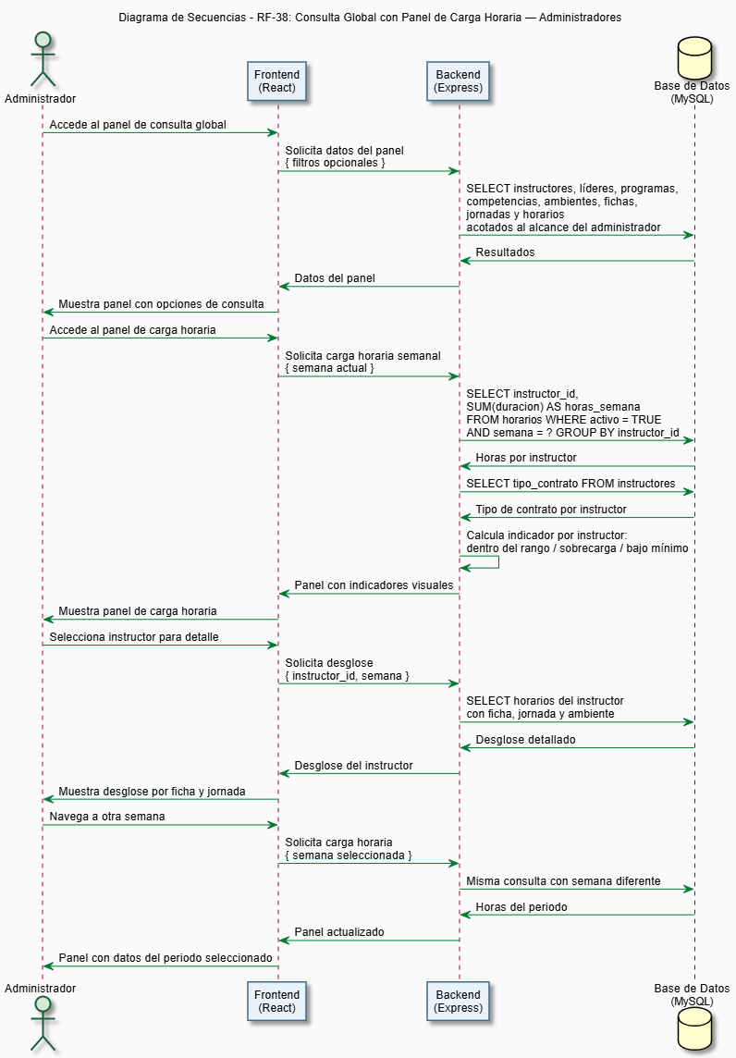

RF-42: VISUALIZACIÓN DE ASIGNACIONES ACTIVAS, PROVISIONALES E HISTÓRICAS.

ID del Requisito | RF-42
Nombre Requisito | Visualización de Asignaciones Activas, Provisionales e Históricas
Detalle del Requisito | El sistema debe permitir a los administradores visualizar el estado de asignaciones activas, provisionales e históricas.
Descripción | Los administradores pueden consultar el estado de todas las asignaciones del sistema diferenciadas por su tipo: activas (vigentes y en operación), provisionales (fuera del área habitual del instructor, con autorización registrada) e históricas (asignaciones que ya no están vigentes pero forman parte del registro del sistema). Esta vista permite auditar quién estuvo asignado a qué ficha en cualquier momento del tiempo y verificar el historial de asignaciones provisionales con sus datos de trazabilidad.

CU-42: VISUALIZACIÓN DE ASIGNACIONES ACTIVAS, PROVISIONALES E HISTÓRICAS.

Código RF | RF-42
Caso de Uso | CU-42: Visualización de Asignaciones Activas, Provisionales e Históricas
Descripción | Este caso de uso describe cómo un administrador consulta y visualiza el estado de las asignaciones del sistema, diferenciadas por su tipo y con acceso al historial completo.
Precondiciones | 1. El administrador tiene sesión activa en el sistema.  2. Existen asignaciones registradas en el sistema.
Secuencia Normal | Pasos - Acciones | Resultados Esperados
 | 1. El administrador accede a la sección de asignaciones del sistema. | El sistema muestra el listado de asignaciones activas por defecto, con indicadores visuales que diferencian las regulares de las provisionales.
 | 2. El administrador aplica filtros para ver asignaciones provisionales o históricas. | El sistema actualiza el listado mostrando las asignaciones del tipo seleccionado.
 | 3. El administrador selecciona una asignación para ver su detalle. | El sistema muestra la información completa de la asignación: instructor, ficha, competencia, periodo y, si es provisional, los datos de autorizante, fecha y motivo.
 | 4. El administrador puede navegar por el historial de asignaciones de una ficha o un instructor específico. | El sistema muestra todas las asignaciones que ha tenido ese elemento a lo largo del tiempo.
Postcondiciones | 1. El administrador visualiza las asignaciones según el tipo y los filtros aplicados.  2. Las asignaciones provisionales muestran sus datos completos de trazabilidad (autorizante, fecha, motivo).  3. El historial de asignaciones queda disponible para auditoría.
Alternativas | 1. Si no existen asignaciones del tipo consultado, el sistema muestra el listado vacío con un mensaje informativo.  2. Las asignaciones históricas son de solo lectura; no pueden modificarse desde esta vista.

DIAGRAMA DE CU-42: VISUALIZACIÓN DE ASIGNACIONES ACTIVAS, PROVISIONALES E HISTÓRICAS.
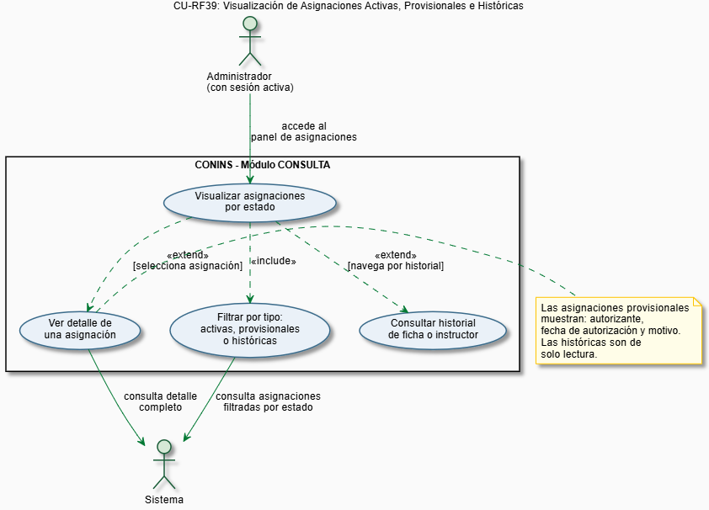

HU-42: VISUALIZACIÓN DE ASIGNACIONES ACTIVAS, PROVISIONALES E HISTÓRICAS

ID | HU-42
Título | Visualización de asignaciones activas, provisionales e históricas
Descripción | Como administrador del CDMC, quiero poder visualizar el estado de todas las asignaciones del sistema diferenciadas por tipo (activas, provisionales e históricas), para auditar quién está asignado a qué y revisar el historial de asignaciones provisionales con sus datos de autorización.
Criterios de Aceptación | 1. El listado diferencia visualmente las asignaciones activas de las provisionales.  2. Las asignaciones provisionales muestran el autorizante, la fecha de autorización y el motivo.  3. El administrador puede filtrar por tipo de asignación: activa, provisional o histórica.  4. Las asignaciones históricas son de solo lectura.  5. El administrador puede consultar el historial completo de asignaciones de una ficha o instructor específico.

DIAGRAMA DE ACTIVIDADES RF-42: VISUALIZACIÓN DE ASIGNACIONES ACTIVAS, PROVISIONALES E HISTÓRICAS.
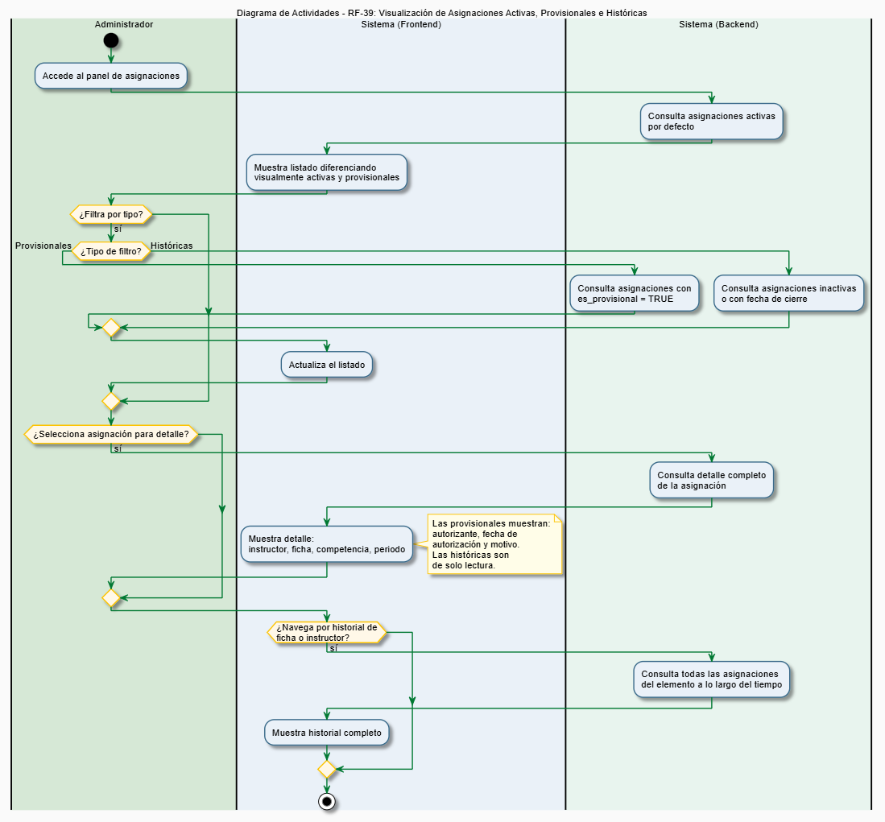

DIAGRAMA DE SECUENCIAS RF-42: VISUALIZACIÓN DE ASIGNACIONES ACTIVAS, PROVISIONALES E HISTÓRICAS.
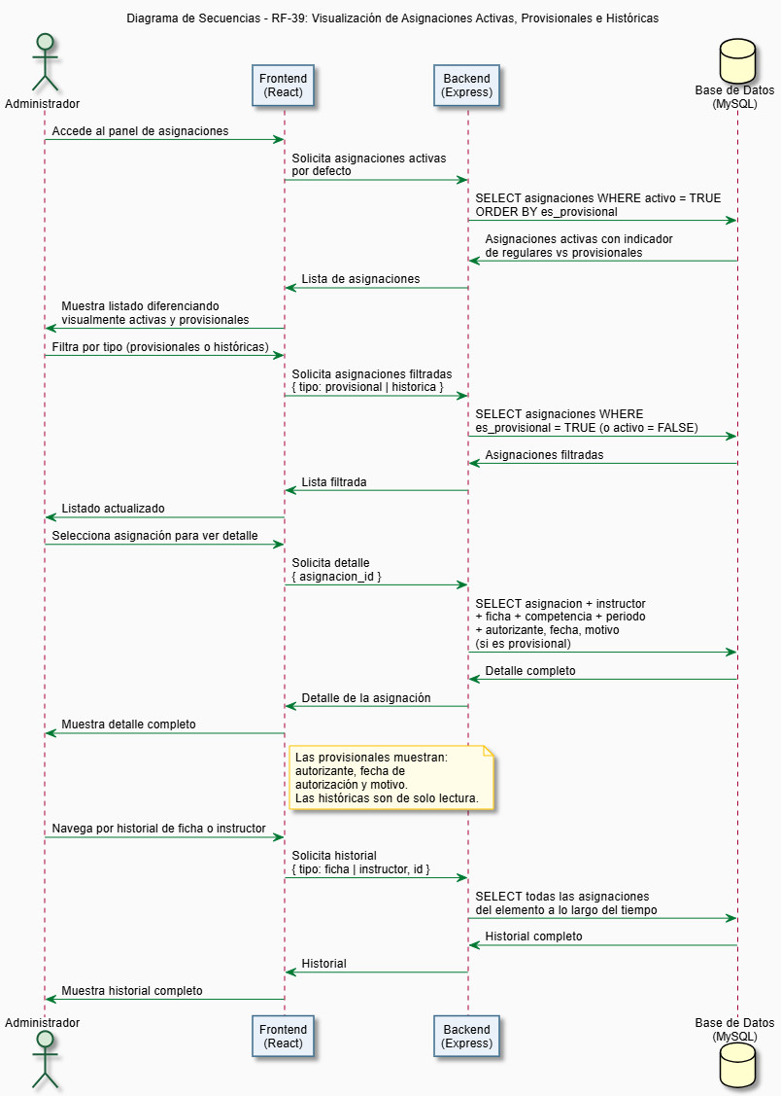

RF-43: CONSULTA DE PROGRAMAS POR LÍDER DE PROGRAMA.

ID del Requisito | RF-43
Nombre Requisito | Consulta de Programas por Líder de Programa
Detalle del Requisito | El sistema debe permitir a los líderes de programa consultar y visualizar la información de los instructores, competencias, ambientes y fichas correspondientes a los programas que tienen a su cargo.
Descripción | Un líder de programa tiene acceso a una vista de consulta acotada a los programas que le han sido asignados. Desde esta vista puede ver los instructores que trabajan en sus programas, las competencias que están siendo cubiertas, los ambientes utilizados y las fichas activas. El líder no puede ver información de programas fuera de su alcance, lo que garantiza que la información sensible del centro está protegida por rol.

CU-43: CONSULTA DE PROGRAMAS POR LÍDER DE PROGRAMA.

Código RF | RF-43
Caso de Uso | CU-43: Consulta de Programas por Líder de Programa
Descripción | Este caso de uso describe cómo un líder de programa consulta la información de instructores, competencias, ambientes y fichas correspondientes a los programas que tiene a su cargo.
Precondiciones | 1. El líder tiene sesión activa en el sistema con rol de líder de programa.  2. El líder tiene al menos un programa de formación asignado.
Secuencia Normal | Pasos - Acciones | Resultados Esperados
 | 1. El líder accede a la sección de consulta de sus programas. | El sistema muestra únicamente la información correspondiente a los programas asignados al líder: instructores, competencias, ambientes y fichas.
 | 2. El líder aplica filtros para ubicar la información que necesita dentro de sus programas. | El sistema actualiza la vista mostrando únicamente los datos que cumplen con los filtros y que pertenecen al alcance del líder.
 | 3. El líder selecciona un elemento para ver su detalle. | El sistema muestra la información completa del elemento seleccionado dentro del contexto del programa.
Postcondiciones | 1. El líder visualiza la información de sus programas según los filtros aplicados.  2. El líder no puede acceder a información de programas fuera de su alcance.
Alternativas | 1. Si el líder no tiene programas asignados, el sistema informa que no hay información disponible para consultar.  2. Si el líder intenta acceder a información de un programa que no le corresponde, el sistema no muestra esa información.

DIAGRAMA DE CU-43: CONSULTA DE PROGRAMAS POR LÍDER DE PROGRAMA.
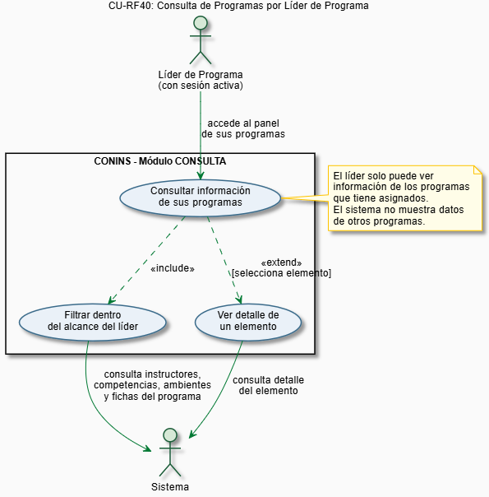

HU-43: CONSULTA DE PROGRAMAS POR LÍDER DE PROGRAMA

ID | HU-43
Título | Consulta de programas para líder de programa
Descripción | Como líder de programa del CDMC, quiero poder consultar la información de instructores, competencias, ambientes y fichas correspondientes a mis programas, para tener visibilidad completa del área que gestiono sin acceder a información de otros programas.
Criterios de Aceptación | 1. El líder solo puede ver información de los programas que tiene asignados.  2. La vista incluye instructores, competencias, ambientes y fichas del programa.  3. Los filtros disponibles funcionan dentro del alcance del programa del líder.  4. El sistema no muestra ningún dato de programas fuera del alcance del líder.  5. La información es de consulta; las acciones de gestión están disponibles desde los módulos correspondientes.

DIAGRAMA DE ACTIVIDADES RF-43: CONSULTA DE PROGRAMAS POR LÍDER DE PROGRAMA.
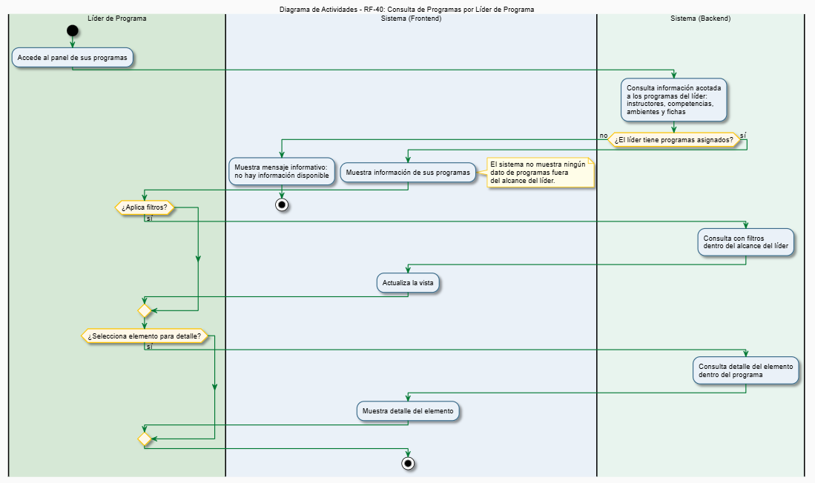

DIAGRAMA DE SECUENCIAS RF-43: CONSULTA DE PROGRAMAS POR LÍDER DE PROGRAMA.
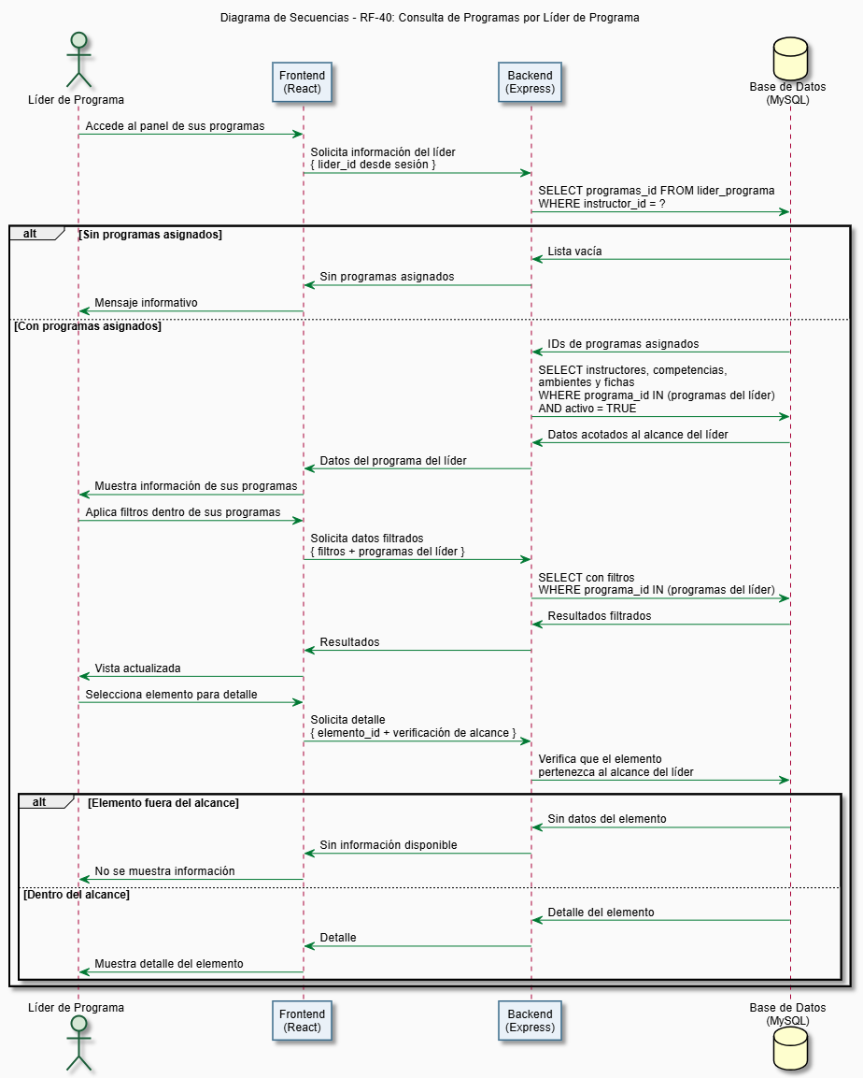

RF-44: CONSULTA DE INFORMACIÓN PROPIA POR INSTRUCTOR.

ID del Requisito | RF-44
Nombre Requisito | Consulta de Información Propia por Instructor
Detalle del Requisito | El sistema debe permitir a los instructores consultar la información de las fichas, competencias, ambientes y horarios que tienen asignados.
Descripción | Un instructor tiene acceso a una vista de solo lectura donde puede consultar toda la información que le corresponde: las fichas en las que está asignado, las competencias que tiene a su cargo en cada ficha, los ambientes donde dicta clases y su malla de horarios. El instructor no puede ver información de otros instructores ni realizar ninguna modificación desde esta vista. Es su punto de acceso principal al sistema para conocer su planificación académica.

CU-44: CONSULTA DE INFORMACIÓN PROPIA POR INSTRUCTOR.

Código RF | RF-44
Caso de Uso | CU-44: Consulta de Información Propia por Instructor
Descripción | Este caso de uso describe cómo un instructor consulta la información de sus fichas, competencias, ambientes y horarios asignados desde su vista personal de solo lectura.
Precondiciones | 1. El instructor tiene sesión activa en el sistema con rol de instructor.  2. El instructor tiene al menos una asignación activa en el sistema.
Secuencia Normal | Pasos - Acciones | Resultados Esperados
 | 1. El instructor accede a su panel personal del sistema. | El sistema muestra un resumen de sus asignaciones activas: fichas, competencias, ambientes y malla de horarios de la semana actual.
 | 2. El instructor selecciona una ficha para ver el detalle de las competencias que tiene asignadas en ese grupo. | El sistema muestra las competencias y RAPs asignados al instructor en esa ficha, junto con el ambiente donde las dicta.
 | 3. El instructor consulta su malla de horarios. | El sistema muestra la grilla semanal con los bloques de horario asignados al instructor, con la ficha, el ambiente y la jornada correspondientes.
 | 4. El instructor puede navegar entre semanas para consultar su malla en otros periodos. | El sistema actualiza la grilla con los horarios del periodo seleccionado.
Postcondiciones | 1. El instructor visualiza toda la información que le corresponde en el sistema.  2. La vista es de solo lectura; el instructor no puede realizar modificaciones.  3. El instructor solo puede ver su propia información, no la de otros instructores.
Alternativas | 1. Si el instructor no tiene asignaciones activas, el sistema muestra el panel vacío con un mensaje informativo indicando que aún no tiene asignaciones registradas.  2. Si el instructor intenta acceder a información de otro instructor, el sistema no la muestra.

DIAGRAMA DE CU-44: CONSULTA DE INFORMACIÓN PROPIA POR INSTRUCTOR.
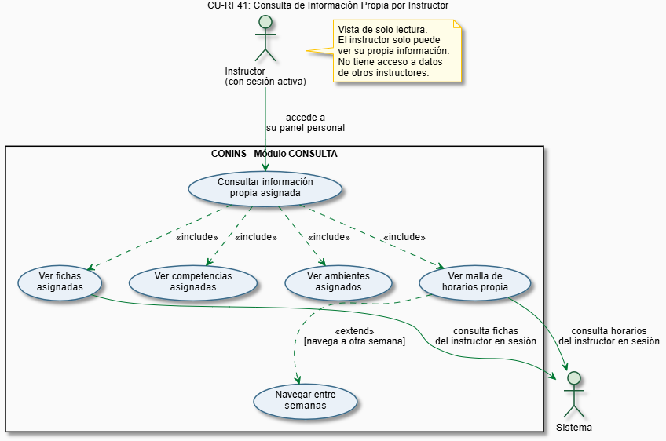

HU-44: CONSULTA DE INFORMACIÓN PROPIA POR INSTRUCTOR

ID | HU-44
Título | Consulta de información propia por instructor
Descripción | Como instructor del CDMC, quiero poder consultar mis fichas asignadas, las competencias que tengo a cargo, los ambientes donde dicto clases y mi malla de horarios, para conocer mi planificación académica sin necesidad de contactar al administrador.
Criterios de Aceptación | 1. El instructor solo puede ver su propia información; no tiene acceso a la de otros instructores.  2. La vista muestra fichas, competencias, ambientes y malla de horarios del instructor.  3. La malla de horarios se presenta en formato de grilla semanal.  4. El instructor puede navegar entre semanas para consultar periodos anteriores o siguientes. 6. El instructor puede consultar el historial de notificaciones recibidas, incluyendo el tipo de cambio, la fecha y el estado de lectura de cada una.  5. La vista es de solo lectura; el instructor no puede realizar ninguna modificación desde ella.

DIAGRAMA DE ACTIVIDADES RF-44: CONSULTA DE INFORMACIÓN PROPIA POR INSTRUCTOR.
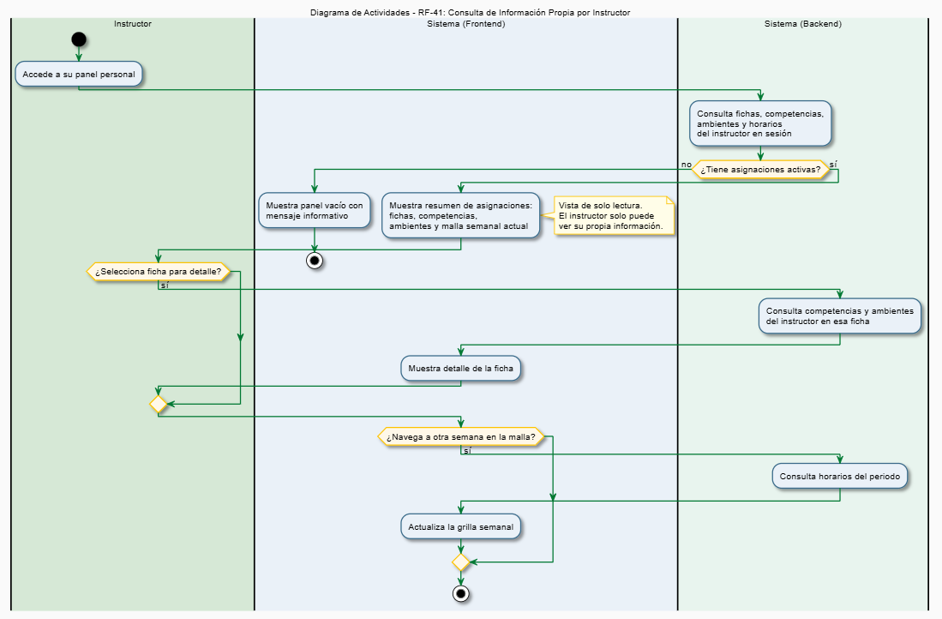

DIAGRAMA DE SECUENCIAS RF-44: CONSULTA DE INFORMACIÓN PROPIA POR INSTRUCTOR.
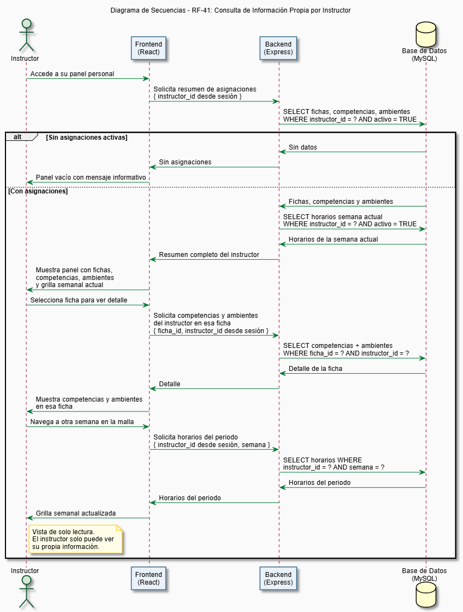

RF-45: EXPORTAR MALLA DE HORARIOS EN PDF.

ID del Requisito | RF-45
Nombre Requisito | Exportar Malla de Horarios en PDF
Detalle del Requisito | El sistema debe permitir a los administradores y líderes exportar la malla de horarios de una ficha o instructor en formato PDF, para su uso en reportes, reuniones o evidencias de gestión.
Descripción | El sistema permite generar y descargar un archivo PDF con la malla de horarios de una ficha o instructor específico. El PDF replica la vista de la grilla semanal con la información de jornada, ambiente e instructor por bloque de tiempo. Este entregable es el principal documento de evidencia de gestión del CDMC y se usa en reuniones con directivos, entregas de informes y archivo institucional.

CU-45: EXPORTAR MALLA DE HORARIOS EN PDF.

Código RF | RF-45
Caso de Uso | CU-45: Exportar Malla de Horarios en PDF
Descripción | Este caso de uso describe cómo un administrador o líder genera y descarga la malla de horarios de una ficha o instructor en formato PDF para uso externo al sistema.
Precondiciones | 1. El usuario tiene sesión activa en el sistema con rol de administrador o líder.  2. Existen horarios registrados para la ficha o instructor que se desea exportar.
Secuencia Normal | Pasos - Acciones | Resultados Esperados
 | 1. El usuario accede a la malla de horarios de la ficha o instructor que desea exportar. | El sistema muestra la grilla semanal con los horarios activos.
 | 2. El usuario selecciona la opción de exportar en PDF. | El sistema muestra las opciones de exportación: ficha o instructor, y el periodo (semana o rango de fechas).
 | 3. El usuario confirma los parámetros de exportación. | El sistema genera el archivo PDF con la malla de horarios según los parámetros seleccionados.
 | 4. El sistema descarga el archivo PDF en el equipo del usuario. | El archivo queda disponible para el usuario con el nombre de la ficha o el instructor y el periodo exportado.
Postcondiciones | 1. El archivo PDF queda descargado en el equipo del usuario con la malla de horarios del periodo seleccionado.  2. El PDF incluye la información de la ficha o instructor, la semana exportada y los bloques de horario con jornada, ambiente e instructor.
Alternativas | 1. Si no existen horarios registrados para el periodo seleccionado, el sistema informa al usuario antes de generar el PDF.  2. Los instructores no tienen acceso a esta funcionalidad; solo pueden visualizar su malla en pantalla.

DIAGRAMA DE CU-45: EXPORTAR MALLA DE HORARIOS EN PDF.
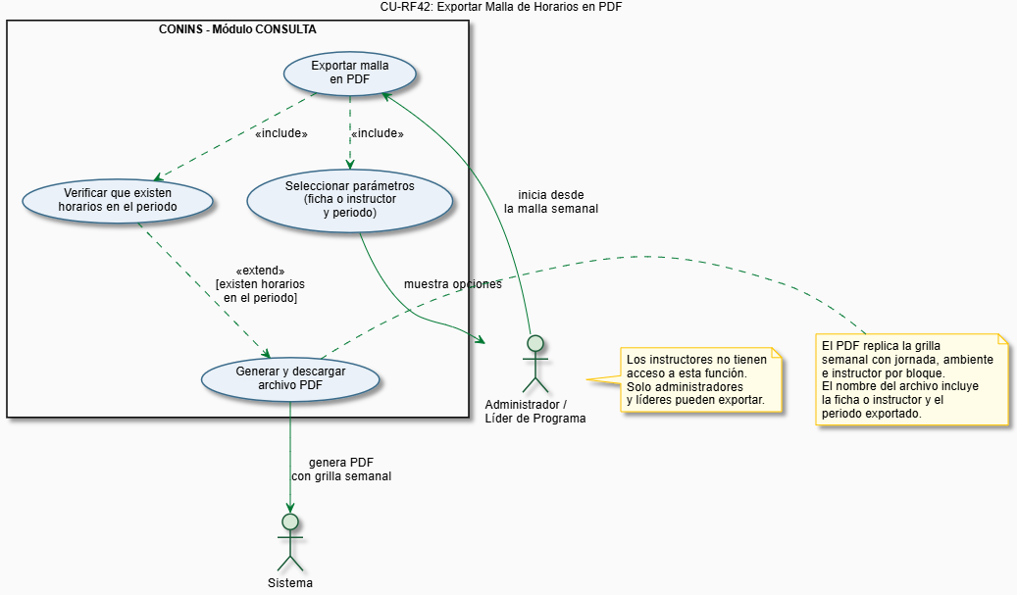

HU-45: EXPORTAR MALLA DE HORARIOS EN PDF

ID | HU-45
Título | Exportar malla de horarios en PDF
Descripción | Como administrador o líder del CDMC, quiero poder exportar la malla de horarios de una ficha o instructor en formato PDF, para usarla en reportes, reuniones con directivos y como evidencia de gestión del centro.
Criterios de Aceptación | 1. La exportación está disponible para administradores y líderes; los instructores no tienen acceso a esta función.  2. El usuario puede seleccionar si exporta la malla de una ficha o de un instructor.  3. El usuario puede seleccionar el periodo a exportar (semana o rango de fechas).  4. El PDF replica la vista de la grilla semanal con jornada, ambiente e instructor por bloque.  5. Si no existen horarios en el periodo seleccionado, el sistema informa al usuario antes de generar el archivo.

DIAGRAMA DE ACTIVIDADES RF-45: EXPORTAR MALLA DE HORARIOS EN PDF.
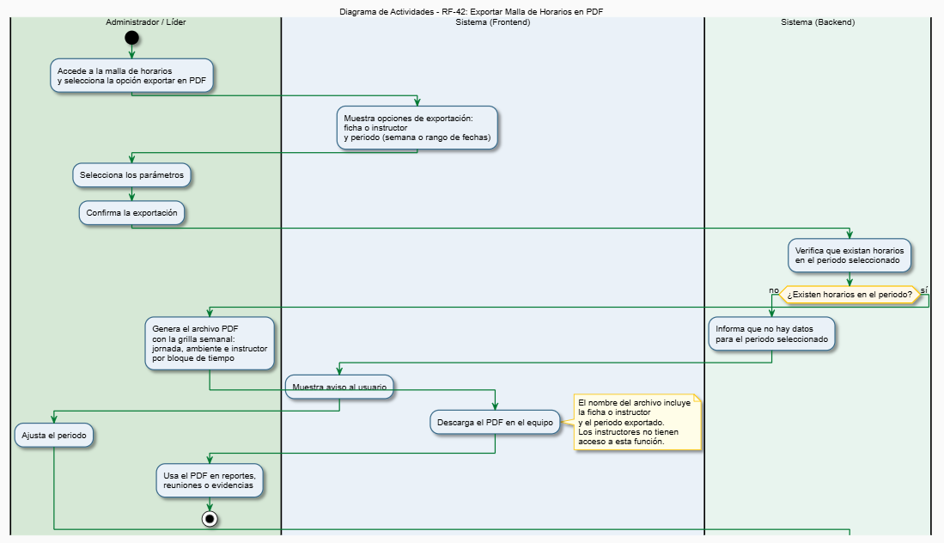

DIAGRAMA DE SECUENCIAS RF-45: EXPORTAR MALLA DE HORARIOS EN PDF.
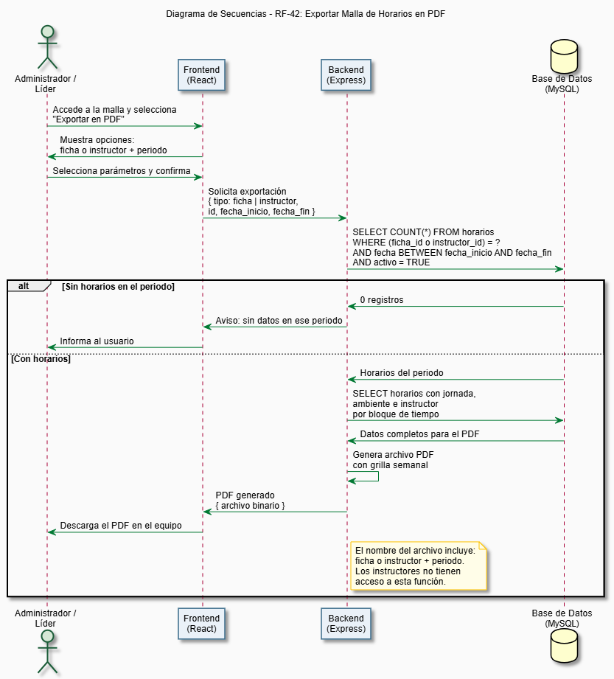

3.2 Requisitos No Funcionales (RNF) Específicos

Seguridad
ID | Descripción
RNF-01 | Todas las contraseñas deben almacenarse con hash bcrypt (saltRounds ≥ 10). Ninguna contraseña se guarda en texto plano.
RNF-02 | El acceso a rutas protegidas requiere JWT válido en el header Authorization: Bearer <token>. Las rutas sin token retornan 401.
RNF-03 | El sistema aplica control de acceso basado en roles (RBAC) mediante middleware requireRole([]). Un rol inferior no puede ejecutar acciones de rol superior.
RNF-04 | El sistema rechaza con HTTP 403 cualquier intento de registro de un correo que no haya sido habilitado previamente por un administrador. El mensaje de error es descriptivo sin revelar información sobre usuarios existentes.

Rendimiento
ID | Descripción
RNF-05 | El backend debe responder las peticiones de consulta (GET) en menos de 2 segundos bajo condiciones normales de uso en red local.

Disponibilidad
ID | Descripción
RNF-06 | En la etapa de desarrollo académico, el sistema opera en entorno local (Laragon). La disponibilidad depende del servidor local del CDMC.

Usabilidad
ID | Descripción
RNF-07 | La interfaz debe usar la paleta de colores y tipografía del Manual de Identidad Visual SENA 2024 (Work Sans, verde #39A900, navy #00304D).
RNF-08 | Los mensajes de error del backend deben ser descriptivos y mostrarse en la UI sin modificación. El frontend no reescribe los mensajes de error de la API.
RNF-09 | La nomenclatura "ficha" debe ser configurable en el frontend mediante una constante, para facilitar el cambio a "grupo" sin modificar la BD ni el backend.

Mantenibilidad
ID | Descripción
RNF-10 | El backend sigue arquitectura por capas estricta: Controller (solo HTTP) → Service (lógica de negocio) → DB (queries). Sin lógica de negocio en controllers.
RNF-11 | Ninguna entidad se elimina físicamente. Todas las tablas implementan soft delete con campo activo BOOLEAN DEFAULT TRUE.
RNF-12 | Todas las queries de listado deben filtrar por WHERE activo = TRUE por defecto. Los registros inactivos solo aparecen en consultas históricas explícitas.

Escalabilidad
ID | Descripción
RNF-13 | El modelo de roles usa relación N:M (tabla usuario_roles) para soportar usuarios con múltiples roles simultáneos sin modificar el esquema.
RNF-14 | Los nombres de roles y áreas son editables desde la interfaz para cubrir rotación de personal sin alterar la estructura de la BD.

Escalabilidad
ID | Descripción
RNF-15 | El onboarding de usuarios se implementa en dos pasos obligatorios y en ese orden: el administrador crea la cuenta asignando correo, cargo y área; el usuario completa el proceso estableciendo su contraseña de forma independiente. Sin el primer paso, el segundo es imposible.
RNF-16 | El cálculo de carga horaria semanal se realiza exclusivamente en el backend (horarioService). El frontend no puede calcular ni mostrar horas calculadas localmente, garantizando consistencia entre todos los clientes.

3.3 Requisitos Comunes de Interfaces

3.3.1 Interfaces de Usuario
Aplicación web con diseño responsivo (escritorio como prioridad). Uso de React 19 + Tailwind CSS. Paleta SENA aplicada en todos los componentes. Tipografía Work Sans (Google Fonts). Íconos outline sin relleno según el manual SENA.

3.3.2 Interfaces de Hardware
PC de escritorio con sistema operativo Windows (equipos del CDMC). Navegador Chrome o Edge versión 2023 o superior. Conexión de red local (LAN del CDMC) para acceso al servidor Laragon.

3.3.3 Interfaces de Software
Backend: Node.js + Express 5 (JavaScript). Base de datos: MySQL 8 administrada con phpMyAdmin (Laragon). Autenticación: JWT generado con jsonwebtoken + bcrypt. Cliente HTTP frontend: Axios. Estado global frontend: Zustand (authStore).

3.3.4 Interfaces de Comunicación
Comunicación frontend–backend mediante HTTP REST en red local. Formato de respuesta estándar: { status, message, data }. Header de autenticación: Authorization: Bearer <JWT>. Puerto backend: 3000. Puerto frontend (Vite dev server): 5173.

4. APÉNDICES

4.1 Glosario de Términos

Termino | Equivalente familiar | Descripcion
Siglas del documento
ERS | Documento de requisitos | Especificación de Requisitos de Software. Documento formal que describe que debe hacer el sistema, quienes lo usan y bajo que condiciones.
RF-XX | Requisito Funcional | Lo que el sistema debe hacer para satisfacer las necesidades del usuario.
RNF-XX | Requisito No Funcional | Restricciones sobre cómo funciona internamente el sistema: rendimiento, seguridad, escalabilidad, etc.
CU-XX | Caso de Uso | Descripción de la interacción entre un actor y el sistema para lograr un objetivo específico.
HU-XX | Historia de Usuario | Descripción en lenguaje natural de una funcionalidad desde la perspectiva del usuario (COMO... QUIERO... PARA...).
Estructura académica
Ficha | Grupo / Curso | Grupo de aprendices matriculados en un programa de formación. Identificado por número (ej. 2995403). Próximamente se denominará 'grupo'.
Programa medular | Programa especializado | Programas propios del CDMC: calzado, marroquinería, curtición. Coordinados por el Coordinador de Línea Medular.
Programa transversal | Programa general | Programas presentes en cualquier centro SENA: ADSO, bilingüismo, contabilidad. Coordinados por el Coordinador de Línea Transversal.
Competencia | Asignatura / Modulo | Unidad temática de un programa de formación. Agrupa varios RAPs.
RAP | Tema / Subtema | Resultado de Aprendizaje de Programa. Unidad mínima evaluable dentro de una competencia. Se hereda automáticamente al asignar la competencia a un instructor.
Etapa lectiva | Clases presenciales | Primera fase del programa: formación presencial en aula o taller.
Etapa productiva | Practica empresarial | Segunda fase del programa: el aprendiz aplica lo aprendido en empresa. Verificar si el termino oficial del CDMC es PRACTICA o PRODUCTIVA.
Roles del sistema
Instructor | Docente | Persona que dicta las competencias en el CDMC.
Líder de programa | Coordinador de área | Instructor que coordina otros instructores de competencias técnicas de su programa.
Lider de ficha | Director de grupo | Instructor responsable administrativo de una ficha. Nombramiento nominativo: no otorga permisos adicionales en el sistema.
Novedad administrativa | Ausencia temporal | Situación en la que un instructor sigue vinculado al CDMC pero no puede dictar clases temporalmente: licencia, incapacidad o comisión. El sistema lo excluye de las asignaciones mientras dure la novedad.
Infraestructura
Ambiente | Aula / Taller | Espacio físico donde se desarrollan las clases. Aulas 200-208, talleres T1-T4.
Bloqueo de ambiente | Reserva de espacio | Registro que indica que un aula o taller no esta disponible temporalmente por mantenimiento, evento u otro motivo operativo. El sistema lo excluye de las opciones de asignación durante ese periodo.
Sistemas externos
Sofia Plus | Plataforma académica SENA | Sistema oficial SENA de gestión académica. CONINS no la reemplaza.
HUI FORMACION | Curso virtual autogestionado | Nombre con el que Sofia Plus registra cursos LMS autogestionados (ingles, Excel, SG-SST). Sin instructor presencial.
Conceptos técnicos del sistema
CDMC | Centro del Diseño y Manufactura del Cuero | Centro SENA donde opera el sistema. Código 9201, Regional Antioquia, Itagüí.
ADSO | Análisis y Desarrollo de Software | Programa de formación tecnológica del CDMC.
Asignación provisional | Asignación de emergencia | Asignación de un instructor fuera de su área o competencias contratadas, autorizada por el Coordinador o Subdirector por causas de fuerza mayor.
Sistema de información web | Aplicación en línea | Programa de computador al que se accede desde un navegador (Chrome, Edge, etc.) sin necesidad de instalar nada.
Base de datos | Archivo central de información | Repositorio estructurado donde el sistema almacena y consulta todos los datos: usuarios, fichas, horarios, asignaciones, etc.
Datos precargados | Información base del sistema | Datos que vienen cargados desde el inicio y que el sistema solo consulta, sin necesidad de crearlos ni editarlos: programas de formación, competencias, RAPs, ambientes y jornadas.
Onboarding de dos pasos | Activación de cuenta en dos etapas | Proceso obligatorio para acceder al sistema: primero el administrador crea la cuenta del usuario; luego el usuario establece su contraseña. Sin el primer paso, el segundo es imposible.
Multi-rol | Usuario con varios cargos | Capacidad del sistema de asignar mas de un rol a un mismo usuario. Por ejemplo, un Coordinador que también es Líder de programa tiene los permisos de ambos cargos de forma simultánea.
Alerta del sistema | Aviso automático | Notificación que el sistema genera cuando detecta una situación que requiere atención: carga horaria fuera de rango, ambiente ocupado, jornada restringida. Una alerta no impide continuar; solo informa.
Bloqueo del sistema | Restricción automática | Acción del sistema que impide registrar un dato cuando hacerlo violaría una regla de negocio critica. A diferencia de la alerta, el bloqueo no permite continuar hasta corregir el problema.
Eliminación lógica | Desactivación sin borrado | Estrategia en la que los registros no se eliminan físicamente de la base de datos; se marcan como inactivos. El historial queda conservado y puede consultarse.
Sesión / Token de sesión | Llave de acceso temporal | Credencial digital que el sistema entrega al usuario cuando inicia sesión. Permite navegar el sistema sin ingresar la contraseña en cada pantalla. Expira automáticamente por seguridad.
Cifrado de contraseña | Contraseña protegida | Proceso por el cual el sistema convierte la contraseña del usuario en un código irreversible antes de guardarla. Garantiza que nadie, ni el administrador, pueda ver la contraseña original.

Nota: Los términos marcados con asterisco (*) contienen pendientes de confirmación con el CDMC antes de la versión final del documento.

4.2 Referencias Técnicas

Archivo / Recurso | Descripción | Ubicación
database.sql | Script completo de creación y seed de la BD `conIns`. | `D:\2_ConIns\Jair_ConIns\backend\`
CHANGELOG.md | Registro detallado de todos los cambios del proyecto. | `D:\2_ConIns\Jair_ConIns\`
DEP-00_CONINS_Sistema_Completo.puml | Diagrama de despliegue global del sistema. | Adjunto ERS
github.com/Soywaz/conins | Repositorio principal del proyecto. | Rama `main` / `dev/Jair` / `dev/laura`
.agents/skills/conins-core/ | Skills personalizadas de Claude Code para CONINS. | D:\2_ConIns\Jair_ConIns\.agents\
Manual Identidad Visual SENA 2024 | Guía de colores, tipografía y logosímbolo institucional. | SharePoint SENA / `SENA_identidad_visual_resumen_tecnico.md`

